Director: Lic. Vicberto Romero Mora
Sección Sexta Tomo CCI
Tepic, Nayarit; 28 de Diciembre de 2017 | Número: 128  Tiraje: 030
SUMARIO

DECRETO QUE REFORMA Y ADICIONA DIVERSAS DISPOSICIONES DE LAS TABLAS DE VALORES UNITARIOS DE SUELO Y CONSTRUCCIONES PARA EL MUNICIPIO DE TEPIC, NAYARIT

2 Periódico Oficial Jueves 28 de Diciembre de 2017
Al margen un Sello con el Escudo Nacional que dice: Estados Unidos Mexicanos.- Poder Legislativo.- Nayarit.
“Centenario del Estado de Nayarit 1917-2017”

L.C. ANTONIO ECHEVARRÍA GARCÍA, Gobernador Constitucional del Estado Libre y Soberano de Nayarit, a los habitantes del mismo, sabed:
Que el H. Congreso Local, se ha servido dirigirme para su promulgación, el siguiente:

DECRETO

El Congreso del Estado Libre y Soberano de Nayarit representado por su XXXII Legislatura, decreta:

REFORMAR Y ADICIONAR DIVERSAS DISPOSICIONES DE LAS TABLAS DE VALORES UNITARIOS DE SUELO Y CONSTRUCCIONES PARA EL MUNICIPIO DE TEPIC, NAYARIT

Artículo Único.- Se reforman y adicionan diversas disposiciones de las Tablas de Valores Unitarios de Suelo y Construcción del Municipio de Tepic, Nayarit, contenidas en el Decreto que Autoriza la Actualización de las Tablas de Valores Unitarios de Suelo y Construcciones para el Municipio de Tepic, Nayarit, publicado el 22 de diciembre de 2012 en el Periódico Oficial, Órgano del Gobierno del Estado, para quedar como sigue:

Tablas de Valores Unitarios de Suelo y Construcción para el Municipio de Tepic, Nayarit

Artículo Primero.- El presente instrumento contiene las tablas de valores unitarios de suelo y construcción, así como los planos de localización de las zonas, que servirán de base para el cobro de las contribuciones en materia de propiedad inmobiliaria en el Municipio de Tepic, Nayarit.

Artículo Segundo.- Los Valores Unitarios de Suelo para la Ciudad de Tepic se aplicarán de acuerdo con los sectores y zonas descritos a continuación:

TABLAS DE VALORES UNITARIOS DE SUELO

SECTOR 1

LÍMITES:
NORTE: RIO MOLOLOA Y SECTOR 7
SUR: AVENIDA IGNACIO ALLENDE Y SECTOR 4 ESTE: AVENIDA MÉXICO Y SECTOR 2
OESTE: AVENIDA JUAN ESCUTIA Y SECTOR 6 ZONA DE VALORES:

ZONA | CLASIFICACIÓN |  | VALOR M²
 | CLAVE | DESCRIPCIÓN
VZ1 | UH4 | HABITACIONAL POPULAR MEDIO | $1,500.00
VZ2 | UH4 | HABITACIONAL POPULAR MEDIO | $2,050.00

Jueves 28 de Diciembre de 2017 Periódico Oficial 3

VZ3 | UH3 | HABITACIONAL POPULAR ALTO | $3,350.00
VZ4 | UH4 | HABITACIONAL POPULAR MEDIO | $1,050.00
VZ5 | UC2 | COMERCIAL MEDIA | $8,000.00
VZ6 | UH3 | HABITACIONAL POPULAR ALTO | $6,500.00
VZ7 | UC2 | COMERCIAL MEDIA | $12,000.00
VZ8 | UH3 | HABITACIONAL POPULAR ALTO | $10,800.00
VZ9 | UH3 | HABITACIONAL POPULAR ALTO | $5,950.00
VZ10 | UH3 | HABITACIONAL POPULAR ALTO | $4,200.00

SECTOR 2
LÍMITES:
NORTE: AVENIDA PROYECTO, RIO MOLOLOA Y SECTOR 08 SUR: AVENIDA IGNACIO ALLENDE Y SECTOR 03
ESTE: VÍAS DEL FERROCARRIL Y SECTOR 13 OESTE: AVENIDA MÉXICO Y SECTOR 1
ZONA DE VALORES:

ZONA | CLASIFICACIÓN |  | VALOR M²
 | CLAVE | DESCRIPCIÓN
VZ1 | UC2/UH3 | COMERCIAL MEDIA/HABITACIONAL POPULAR MEDIA | $3,950.00
VZ2 | UH3 | HABITACIONAL POPULAR ALTO | $3,350.00
VZ3 | UH4 | HABITACIONAL POPULAR MEDIA | $2,500.00
VZ4 | UC2 | COMERCIAL MEDIA | $7,300.00
VZ5 | UH3 | HABITACIONAL POPULAR ALTO | $5,400.00
VZ6 | UH3 | HABITACIONAL POPULAR ALTO | $4,900.00
VZ7 | UH4 | HABITACIONAL POPULAR MEDIA | $3,000.00
VZ8 | UC2 | COMERCIAL MEDIA | $8,750.00
VZ9 | UH3 | HABITACIONAL POPULAR ALTO | $7,800.00
VZ10 | UH3 | HABITACIONAL POPULAR ALTO | $5,000.00
VZ11 | UH3 | HABITACIONAL POPULAR ALTO | $3,500.00

SECTOR 3

LÍMITES:
NORTE: AVENIDA IGNACIO ALLENDE Y SECTOR 3 SUR: AVENIDA DE LA CULTURA Y SECTOR 12
ESTE: AVENIDA REVOLUCIÓN SOCIAL, 12 DE OCTUBRE Y SECTOR 09 OESTE: AVENIDA MÉXICO, BOULEVARD TEPIC XALISCO Y SECTORES 04 Y 11 ZONA DE VALORES:

ZONA | CLASIFICACIÓN |  | VALOR M²
 | CLAVE | DESCRIPCIÓN
VZ1 | UC2 | COMERCIAL MEDIA | $9,000.00
VZ1 | UH3 | HABITACIONAL POPULAR ALTO | $7,800.00
VZ2 | UH3 | HABITACIONAL POPULAR ALTO | $4,550.00
VZ3 | UH3 | HABITACIONAL POPULAR ALTO | $5,645.00
VZ4 | UH3 | HABITACIONAL POPULAR ALTO | $5,250.00
VZ5 | UH3 | HABITACIONAL POPULAR ALTO | $3,950.00
VZ6 | UH4 | HABITACIONAL POPULAR MEDIA | $2,740.00
VZ7 | UAN | UNIVERSIDAD AUTÓNOMA DE NAYARIT | $8,750.00

4 Periódico Oficial Jueves 28 de Diciembre de 2017

SECTOR 4
LÍMITES:
NORTE: AVENIDA IGNACIO ALLENDE Y SECTOR 01 SUR: SECTORES 10 Y 11
ESTE: AVENIDA MÉXICO Y SECTOR 03
OESTE: CALLE LAURELES Y SAUCE Y SECTOR 05 ZONA DE VALORES:

ZONA | CLASIFICACIÓN |  | VALOR M²
 | CLAVE | DESCRIPCIÓN
VZ1 | UH3 | HABITACIONAL POPULAR ALTO | $7,500.00
VZ2 | UH2 | RESIDENCIAL SUPERIOR | $6,000.00
VZ3 | UH2 | RESIDENCIAL SUPERIOR | $5,400.00
VZ4 | UH3 | HABITACIONAL POPULAR ALTO | $6,500.00
VZ5 | SDN | SECRETARIA DE LA DEFENSA NACIONAL | $3,000.00
VZ6 | UH4 | HABITACIONAL POPULAR MEDIO | $5,810.00
VZ7 | AC | ALAMEDA CENTRAL | $3,000.00
VZ8 | UH3 | HABITACIONAL POPULAR ALTO | $3,000.00

SECTOR 5
LÍMITES:
NORTE: FRACCIONES DE AVENIDAS INSURGENTES E IGNACIO ALLENDE Y SECTOR 06
SUR: FRACCIONES DE LIBRAMIENTO CARRETERO Y FALDAS DEL CERRO DE SAN JUAN
ESTE: FRACCIÓN DE AVENIDA JACARANDAS Y SECTORES 04 Y 10
OESTE: FRACCIÓN DE LIBRAMIENTO CARRETERO, INFONAVIT SOLIDARIDAD, EJIDO DE LAS DELICIAS Y FALDAS DEL CERRO DE SAN JUAN
ZONA DE VALORES:

ZONA | CLASIFICACIÓN |  | VALOR M²
 | CLAVE | DESCRIPCIÓN
VZ1 | UH4 | HABITACIONAL POPULAR MEDIO | $1,600.00
VZ2 | UH4 | HABITACIONAL POPULAR MEDIO | $2,405.00
VZ3 | UH4 | HABITACIONAL POPULAR MEDIO | $1,995.00
VZ4 | UH2 | RESIDENCIAL SUPERIOR | $3,000.00
VZ5 | UH2 | RESIDENCIAL SUPERIOR | $3,700.00
VZ6 | UH3 | HABITACIONAL POPULAR ALTO | $2,400.00
VZ7 | UH4 | HABITACIONAL POPULAR MEDIA | $2,000.00
VZ8 | UH4 | HABITACIONAL POPULAR MEDIA | $2,400.00
VZ9 | UH3 | HABITACIONAL POPULAR ALTO | $2,490.00
VZ10 | UH4 | HABITACIONAL POPULAR MEDIO | $2,600.00
VZ11 | UH1 | RESIDENCIAL CAMPESTRE DE LUJO | $4,950.00

Jueves 28 de Diciembre de 2017 Periódico Oficial 5

ZONA | CLASIFICACIÓN |  | VALOR M²
 | CLAVE | DESCRIPCIÓN
VZ12 | UH5 | HABITACIONAL POPULAR BAJA | $1,500.00
VZ13 | UH5 | HABITACIONAL POPULAR BAJA | $1,365.00
VZ14 | UH4 | HABITACIONAL POPULAR MEDIA | $2,560.00
VZ15 | UH3 | HABITACIONAL POPULAR ALTA | $2,750.00
VZ16 | UH3 | HABITACIONAL POPULAR ALTA | $3,930.00
VZ17 | UH3 | HABITACIONAL POPULAR ALTA | $2,900.00
VZ18 | UH3 | HABITACIONAL POPULAR ALTA | $3,600.00
VZ19 | UH4 | HABITACIONAL POPULAR MEDIA | $2,050.00
VZ20 | UH3 | HABITACIONAL POPULAR ALTO | $3,000.00
VZ21 | UH2 | RESIDENCIAL SUPERIOR | $2,400.00
VZ22 | UH4 | HABITACIONAL POPULAR MEDIA | $1,800.00
VZ24 | UH4 | HABITACIONAL POPULAR MEDIA | $2,150.00
VZ25 | UH4 | HABITACIONAL POPULAR MEDIA | $1,300.00
VZ26 | UH1 | RESIDENCIAL CAMPESTRE DE LUJO | $4,600.00
VZ27 | UH5 | HABITACIONAL POPULAR BAJA | $905.00
VZ28 | UH2 | RESIDENCIAL SUPERIOR | $4,700.00
VZ29 | UC2 | COMERCIAL MEDIA | $1,450.00
VZ30 | UH4 | HABITACIONAL POPULAR BAJA | $1,200.00
VZ31 | UI2 | INDUSTRIAL AISLADA | $1,500.00

SECTOR 6
LÍMITES:
NORTE: FALDAS DE LOS CERROS DEL MICROONDAS Y DE LA CRUZ
SUR: FRACCIONES DE AVENIDA INSURGENTES E IGNACIO ALLENDE Y SECTOR 05 ESTE: AVENIDA JUAN ESCUTIA, SECTORES 01 Y 07, RÍO MOLOLOA Y FALDAS DEL CERRO DE LA CRUZ
OESTE: FALDAS DEL CERRO DEL MICROONDAS ENTRONQUE CON AUTOPISTA A MAZATLÁN Y CARRETERA A SANTA CRUZ DE MIRAMAR
ZONA DE VALORES:

ZONA | CLASIFICACIÓN |  | VALOR M²
 | CLAVE | DESCRIPCIÓN
VZ1 | UH5 | HABITACIONAL POPULAR BAJA | $950.00
VZ2 | UH6 | HABITACIONAL BAJA | $800.00
VZ3 | UH3 | HABITACIONAL POPULAR ALTO | $1,125.00
VZ3 | UH5 | HABITACIONAL POPULAR BAJA | $950.00
VZ4 | UH5 | HABITACIONAL POPULAR BAJA | $1,050.00
VZ5 | UH5 | HABITACIONAL POPULAR BAJA | $1,300.00
VZ6 | UH4 | HABITACIONAL POPULAR MEDIA | $1,480.00
VZ7 | UH4 | HABITACIONAL POPULAR MEDIA | $1,300.00
VZ8 | UH4 | HABITACIONAL POPULAR MEDIA | $1,500.00
VZ9 | UH4 | HABITACIONAL POPULAR MEDIA | $1,500.00
VZ10 | UH3 | HABITACIONAL POPULAR ALTO | $1,800.00

6 Periódico Oficial Jueves 28 de Diciembre de 2017
 | VZ11 | UH3 | HABITACIONAL POPULAR ALTO | $2,300.00
 | VZ12 | UH3 | HABITACIONAL POPULAR ALTO | $3,600.00
 | VZ13 | UH5 | HABITACIONAL POPULAR BAJA | $1,385.00
 | VZ14 | UH4 | HABITACIONAL POPULAR MEDIA | $1,930.00
 | VZ17 | UH6 | HABITACIONAL BAJA | $600.00
 | VZ18 | UH5 | HABITACIONAL POPULAR BAJA | $680.00
 | VZ19 | UH4 | HABITACIONAL POPULAR MEDIA | $850.00
 | VZ20 | UH5 | HABITACIONAL POPULAR BAJA | $850.00
 | VZ21 | UH5 | HABITACIONAL POPULAR BAJA | $950.00
 | VZ22 | UD | UNIDAD DEPORTIVA | $1,200.00
 | VZ23 | - | PARQUE JUAN ESCUTIA | $1,800.00
 | VZ24 | UC2 | COMERCIAL MEDIA | $3,000.00
 | VZ25 | UH4 | HABITACIONAL POPULAR ALTA | $2,400.00
 | VZ26 | UH4 | HABITACIONAL POPULAR MEDIA | $1,500.00
 | VZ27 | UC2 | COMERCIAL MEDIA | $750.00

SECTOR 7
LÍMITES:
NORTE: FALDAS DEL CERRO DE LA CRUZ
SUR: FRACCIÓN DEL RÍO MOLOLOA Y SECTOR 01
ESTE: FRACCIÓN DE AVENIDA MÉXICO, CARRETERA A PUGA/BELLAVISTA Y SECTOR 08
OESTE: FRACCIÓN DEL RÍO MOLOLOA Y SECTOR 08 ZONA DE VALORES:

ZONA | CLASIFICACIÓN |  | VALOR M²
 | CLAVE | DESCRIPCIÓN
VZ1 | UH5 | HABITACIONAL POPULAR BAJA | $1,200.00
VZ2 | UH5 | HABITACIONAL POPULAR BAJA | $1,200.00
VZ3 | UH5 | HABITACIONAL POPULAR BAJA | $1,450.00
VZ4 | UH4 | HABITACIONAL POPULAR MEDIA | $2,050.00
VZ5 | UH5 | HABITACIONAL POPULAR BAJA | $1,450.00
VZ6 | UH4 | HABITACIONAL POPULAR MEDIA | $1,640.00
VZ7 | UH4 | HABITACIONAL POPULAR MEDIA | $1,900.00
VZ8 | UH5 | HABITACIONAL POPULAR BAJA | $950.00
VZ9 | UH6 | HABITACIONAL POPULAR BAJA | $800.00
VZ10 | UH5 | HABITACIONAL POPULAR ALTO | $1,200.00
VZ11 | UH3 | HABITACIONAL POPULAR MEDIA | $1,400.00
VZ12 | UH6 | HABITACIONAL POPULAR BAJA | $950.00
VZ13 | UH3 | HABITACIONAL POPULAR ALTA | $1,900.00
VZ14 | UH5 | HABITACIONAL POPULAR BAJA | $950.00
VZ15 | PM | PANTEÓN MUNICIPAL | $1,200.00
VZ16 | UH5 | HABITACIONAL POPULAR BAJA | $950.00
 | UA1 | AGROPECUARIO SUBURBANO | $750.00
 | UA1 | AGROPECUARIO SUBURBANO | $750.00
 | UA1 | AGROPECUARIO SUBURBANO | $750.00

Jueves 28 de Diciembre de 2017 Periódico Oficial 7

SECTOR 8
LÍMITES:
NORTE: CARRETERA TEPIC-BELLAVISTA
SUR: FRACCIÓN DEL RIO MOLOLOA, VÍA DEL FERROCARRIL, SECTOR 13 Y SECTOR 20
ESTE: FALDAS DEL CERRO DE LOS METALES OESTE: AVENIDA MÉXICO
ZONA DE VALORES:

ZONA | CLASIFICACIÓN |  | VALOR M²
 | CLAVE | DESCRIPCIÓN
VZ1 | UH4 | HABITACIONAL POPULAR MEDIO | $2,400.00
VZ2 | UH3 | HABITACIONAL POPULAR ALTO | $2,535.00
VZ3 | UH4 | HABITACIONAL POPULAR MEDIO | $1,200.00
VZ4 | UH4 | HABITACIONAL POPULAR MEDIO | $1,700.00
VZ5 | UH5 | HABITACIONAL POPULAR BAJO | $1,355.00
VZ6 | UH5 | HABITACIONAL POPULAR BAJO | $905.00
VZ7 | UH6 | HABITACIONAL POPULAR BAJO | $700.00
VZ8 | UH5 | HABITACIONAL POPULAR BAJO | $1,300.00
VZ9 | UH5 | HABITACIONAL POPULAR BAJO | $1,200.00
VZ10 | UH5 | HABITACIONAL POPULAR BAJO | $800.00
VZ11 | UH5 | HABITACIONAL POPULAR BAJO | $700.00
VZ12 | UH6 | HABITACIONAL POPULAR BAJO | $600.00
VZ13 | UH4 | HABITACIONAL POPULAR MEDIO | $1,800.00
VZ14 | UH5 | HABITACIONAL POPULAR BAJO | $600.00
 | UA1 | AGROPECUARIO SUBURBANO | $480.00
VZ15 | UH3 | HABITACIONAL POPULAR ALTO | $1,450.00
VZ17 | UH3 | HABITACIONAL POPULAR ALTO | $2,400.00
VZ18 | UH3 | HABITACIONAL POPULAR ALTO | $2,400.00
VZ19 | UH3 | HABITACIONAL POPULAR ALTO | $2,400.00
VZ29 | UH3 | HABITACIONAL POPULAR ALTO | $2,400.00
VZ21 | UH5 | HABITACIONAL POPULAR BAJO | $1,200.00
VZ22 | UH3 | HABITACIONAL POPULAR ALTO | $2,400.00
VZ23 | UH3 | HABITACIONAL POPULAR MEDIO | $1,550.00
VZ24 | UH4 | HABITACIONAL POPULAR MEDIO | $1,800.00
VZ25 | UH5 | HABITACIONAL POPULAR BAJO | $850.00
VZ26 | UH4 | HABITACIONAL POPULAR MEDIO | $1,900.00
VZ27 | UH6 | HABITACIONAL POPULAR BAJO | $700.00
VZ28 | UH4 | HABITACIONAL POPULAR MEDIO | $2,400.00
VZ29 | RU | RESERVA URBANA | $1,350.00
VZ30 | UH3 | HABITACIONAL POPULAR ALTO | $2,400.00
 | UA1 | AGROPECUARIO SUBURBANO | $235.00

8 Periódico Oficial Jueves 28 de Diciembre de 2017

SECTOR 9
LÍMITES:
NORTE: FRACCIONES DE AVENIDAS 12 DE OCTUBRE E IGNACIO ALLENDE Y SECTORES 02 Y 03
SUR: AVENIDA REY NAYAR FRACCIÓN DE INSURGENTES CRUCE CON VÍAS DEL FERROCARRIL Y SECTOR 12
ESTE: VÍAS DEL FERROCARRIL Y SECTOR 03
OESTE: AVENIDA REVOLUCIÓN SOCIAL, UNIVERSIDAD AUTÓNOMA DE NAYARIT Y SECTOR 03
ZONA DE VALORES:

ZONA | CLASIFICACIÓN |  | VALOR M²
 | CLAVE | DESCRIPCIÓN
VZ1 | UH4 | HABITACIONAL POPULAR MEDIA | $2,300.00
VZ2 | UH2 | RESIDENCIAL SUPERIOR | $4,950.00
VZ3 | UH4 | HABITACIONAL POPULAR MEDIA | $3,100.00
VZ4 | UH3 | HABITACIONAL ALTA | $3,600.00
VZ5 | UH2 | RESIDENCIAL SUPERIOR | $3,500.00
VZ6 | UCI | COMERCIAL SUPERIOR | $9,600.00
VZ7 | UCI | COMERCIAL SUPERIOR | $9,600.00
VZ8 | UI2 | INDUSTRIAL AISLADA | $5,050.00
VZ9 | UH4 | HABITACIONAL POPULAR MEDIA | $2,000.00
VZ10 | UH4 | HABITACIONAL POPULAR ALTA | $2,400.00
VZ11 | UH3 | HABITACIONAL POPULAR ALTA | $3,000.00
VZ12 | UC2 | COMERCIAL MEDIA | $2,300.00
VZ13 | UH4 | HABITACIONAL POPULAR MEDIA | $1,900.00
VZ14 | UH4 | HABITACIONAL POPULAR MEDIA | $1,800.00
VZ15 | UH2 | RESIDENCIAL SUPERIOR | $8,400.00
VZ16 | UH3 | HABITACIONAL POPULAR ALTA | $2,400.00
VZ17 | UH2 | RESIDENCIAL SUPERIOR | $6,600.00

SECTOR 10
LÍMITES:
NORTE: CALLES LAURELES Y SAUCES, FRACCIÓN CON AVENIDA DEL EJÉRCITO NACIONAL, INSTALACIONES DE LA SECRETARÍA DE LA DEFENSA NACIONAL Y SECTOR 04
SUR: FRACCIONES DEL LIBRAMIENTO CARRETERO Y FALDAS DEL CERRO DE SAN JUAN
ESTE: UNIDAD DEPORTIVA MORELOS Y SECTOR 11
OESTE: FRACCIÓN DE AVENIDA JACARANDAS Y SECTOR 05 ZONA DE VALORES:

ZONA | CLASIFICACIÓN |  | VALOR M²
 | CLAVE | DESCRIPCIÓN
VZ1 | UH2 | RESIDENCIAL SUPERIOR | $5,400.00
VZ2 | UH4 | HABITACIONAL POPULAR MEDIO | $1,600.00
VZ3 | UC1 | COMERCIAL SUPERIOR | $5,750.00
VZ4 | UH3 | HABITACIONAL POPULAR ALTO | $2,900.00

Jueves 28 de Diciembre de 2017 Periódico Oficial 9

ZONA | CLASIFICACIÓN |  | VALOR M²
 | CLAVE | DESCRIPCIÓN
VZ5 | UH4 | HABITACIONAL POPULAR MEDIO | $1,300.00
VZ6 | UH4 | HABITACIONAL POPULAR MEDIO | $1,875.00
VZ7 | UH4 | HABITACIONAL POPULAR MEDIA | $1,735.00
VZ8 | UH4 | HABITACIONAL POPULAR MEDIA | $1,485.00
VZ9 | UH3 | HABITACIONAL POPULAR ALTO | $1,800.00
VZ10 | UH4 | HABITACIONAL POPULAR MEDIO | $950.00

SECTOR 11
LÍMITES:
NORTE: UNIDAD DEPORTIVA MORELOS Y SECTOR 10
SUR: LIBRAMIENTO CARRETERO ENTRONQUE CON BOULEVARD TEPIC XALISCO ESTE: BOULEVARD TEPIC XALISCO, UNIVERSIDAD AUTÓNOMA DE NAYARIT SECTOR 03 Y 12
OESTE: FRACCIONES DEL LIBRAMIENTO CARRETERO Y FALDAS DEL CERRO DE SAN JUAN
ZONA DE VALORES:

ZONA | CLASIFICACIÓN |  | VALOR / M² 2018
 | CLAVE | DESCRIPCIÓN
VZ1 | UH6 | HABITACIONAL POPULAR BAJA | $950.00
VZ2 | UA1 | AGROPECUARIO SUBURBANO | $950.00
VZ3 | UH6 | HABITACIONAL POPULAR BAJA | $950.00
VZ4 | UH4 | HABITACIONAL POPULAR MEDIA | $1,830.00
VZ5 | UH5 | HABITACIONAL POPULAR BAJA | $1,700.00
VZ6 | UH4 | HABITACIONAL POPULAR MEDIA | $1,800.00
VZ7 | UH4 | HABITACIONAL POPULAR MEDIA | $1,550.00
VZ8 | UH4 | HABITACIONAL POPULAR MEDIA | $1,960.00
VZ9 | UH6 | HABITACIONAL POPULAR BAJA | $1,100.00
VZ10 | UH4 | HABITACIONAL POPULAR MEDIA | $1,700.00
VZ11 | UH5 | HABITACIONAL POPULAR ALTA | $1,100.00
VZ12 | UH6 | HABITACIONAL POPULAR BAJA | $900.00
VZ13 | UH4 | HABITACIONAL POPULAR MEDIA | $2,100.00
VZ14 | RU | RESERVA URBANA | $1,350.00

10 Periódico Oficial Jueves 28 de Diciembre de 2017

SECTOR 12
LÍMITES:
NORTE: FRACCIONES DE LA AVENIDAS DE LA CULTURA Y REVOLUCIÓN SOCIAL, AVENIDA REY NAYAR Y SECTORES 03 Y 09
SUR: LIBRAMIENTO CARRETERO ENTRE BOULEVARD TEPIC-XALISCO Y VÍAS DEL FERROCARRIL
ESTE: FRACCIÓN DE LA AVENIDA INSURGENTES Y VÍAS DEL FERROCARRIL Y SECTORES 09 Y 13
OESTE: FRACCIÓN DEL BOULEVARD TEPIC-XALISCO Y SECTOR 11 ZONA DE VALORES:

ZONA | CLASIFICACIÓN |  | VALOR M²
 | CLAVE | DESCRIPCIÓN
VZ1 | UH5 | HABITACIONAL POPULAR BAJA | $1,050.00
VZ2 | UH5 | HABITACIONAL POPULAR BAJA | $1,100.00
VZ3 | UH4 | HABITACIONAL POPULAR MEDIO | $1,200.00
VZ4 | UH4 | HABITACIONAL POPULAR MEDIO | $1,900.00
VZ5 | UH4 | HABITACIONAL POPULAR MEDIO | $1,880.00
VZ6 | UH4 | HABITACIONAL POPULAR MEDIO | $1,850.00
VZ7 | UH3 | HABITACIONAL POPULAR ALTO | $2,300.00
VZ8 | UH4 | HABITACIONAL POPULAR MEDIO | $1,900.00
VZ9 | UH4 | HABITACIONAL POPULAR MEDIO | $1,800.00
VZ10 | UH3 | HABITACIONAL POPULAR ALTO | $1,725.00
VZ11 | UH4 | HABITACIONAL POPULAR MEDIO | $1,550.00
VZ12 | UI2 | INDUSTRIAL AISLADA | $1,450.00
VZ13 | RU | RESERVA URBANA | $2,500.00
VZ14 | UH3 | HABITACIONAL POPULAR ALTO | $5,400.00
VZ15 | UH5 | HABITACIONAL POPULAR BAJA | $1,320.00
VZ16 | UC2 | COMERCIAL MEDIA | $2,210.00
VZ17 | UC3 | COMERCIAL BAJA | $2,400.00
 | UA1 | AGROPECUARIO SUBURBANO | $1,200.00

SECTOR 13
LÍMITES:
NORTE: FRACCIONES DE LAS VÍAS DEL FERROCARRIL, DEL RÍO MOLOLOA Y SECTORES 02 Y 08
SUR: LIBRAMIENTO CARRETERO ENTRE VÍAS DEL FERROCARRIL Y AVENIDA TECNOLÓGICO
ESTE: FRACCIONES DEL RÍO MOLOLOA, VÍAS DEL FERROCARRIL, PARQUE ECOLÓGICO, AVENIDA LUIS DONALDO COLOSIO, TECNOLÓGICO Y SECTORES 08, 19 Y 20
OESTE: VÍAS DEL FERROCARRIL Y SECTORES 09 Y 12 ZONA DE VALORES:

ZONA | CLASIFICACIÓN |  | VALOR M²
 | CLAVE | DESCRIPCIÓN
VZ1 | UH6 | HABITACIONAL BAJA | $950.00
VZ2 | UH5 | HABITACIONAL POPULAR BAJA | $800.00
VZ3 | UH6 | HABITACIONAL BAJA | $1,300.00
VZ4 | UH4 | HABITACIONAL POPULAR MEDIA | $1,700.00

Jueves 28 de Diciembre de 2017 Periódico Oficial 11

VZ5 | UH6 | HABITACIONAL BAJA | $3,000.00
VZ6 | UH5 | HABITACIONAL POPULAR BAJA | $1,250.00
VZ7 | UH5 | HABITACIONAL POPULAR BAJA | $1,250.00
VZ8 | UH4 | HABITACIONAL POPULAR MEDIA | $1,450.00
VZ10 | UH4 | HABITACIONAL POPULAR MEDIA | $1,750.00
VZ11 | UH4 | HABITACIONAL POPULAR MEDIA | $1,600.00
VZ12 | UH5 | HABITACIONAL POPULAR BAJA | $1,330.00
VZ13 | UH6 | HABITACIONAL BAJA | $1,200.00
VZ14 | UC2 | COMERCIAL MEDIA | $3,900.00
VZ15 | UH3 | HABITACIONAL POPULAR ALTA | $3,300.00
VZ16 | UH4 | HABITACIONAL POPULAR MEDIA | $1,800.00
VZ17 | UH4 | HABITACIONAL POPULAR MEDIA | $1,800.00
VZ18 | UH5 | HABITACIONAL POPULAR BAJA | $1,100.00
VZ19 | UH5 | HABITACIONAL POPULAR BAJA | $1,200.00
VZ20 | UI2 | INDUSTRIAL AISLADA | $1,200.00
VZ21 | UH4 | HABITACIONAL POPULAR MEDIA | $2,700.00
VZ22 | UH4 | HABITACIONAL POPULAR MEDIA | $2,300.00
VZ23 | UH3 | HABITACIONAL POPULAR ALTA | $3,000.00
VZ24 | UC1 | COMERCIAL SUPERIOR | $7,800.00
VZ25 | UH3 | HABITACIONAL POPULAR ALTA | $3,000.00
VZ26 | PEM | PARQUE ECOLÓGICO METROPOLITANO | $3,600.00
VZ27 | UH4 | HABITACIONAL POPULAR MEDIA | $1,800.00

SECTOR 14
LÍMITES:
NORTE: LIBRAMIENTO CARRETERO TEPIC-GUADALAJARA Y SECTOR 13 SUR: TERRENOS RÚSTICOS DE CULTIVO
ESTE: TERRENOS RÚSTICOS DE CULTIVO OESTE: TERRENOS RÚSTICOS DE CULTIVO ZONA DE VALORES:

ZONA | CLASIFICACIÓN |  | VALOR M²
 | CLAVE | DESCRIPCIÓN
VZ1 | UH3 | HABITACIONAL POPULAR ALTA | $1,500.00
VZ2 | UH5 | HABITACIONAL POPULAR BAJA | $1,450.00
VZ3 | UH1 | RESIDENCIAL CAMPESTRE DE LUJO | $3,000.00
VZ4 | UH5 | HABITACIONAL POPULAR BAJA | $700.00
VZ5 | UH4 | HABITACIONAL POPULAR MEDIA | $700.00
VZ6 | UH3 | HABITACIONAL POPULAR ALTO | $3,175.00
VZ7 | UH5 | HABITACIONAL POPULAR BAJA | $1,100.00
VZ8 | UH4 | HABITACIONAL POPULAR MEDIA | $3,000.00
VZ9 | UH3 | HABITACIONAL POPULAR MEDIA | $1,450.00

12 Periódico Oficial Jueves 28 de Diciembre de 2017

SECTOR 19
LÍMITES:
NORTE: FRACCIÓN DE LA VÍAS DEL FERROCARRIL Y SECTOR 20
SUR: FRACCIÓN DE LA AVENIDA TECNOLÓGICO ENTRONQUE AL LIBRAMIENTO CARRETERO
ESTE: RASTRO MUNICIPAL Y TERRENOS DE CULTIVO
OESTE: MERCADO NAYAR ABASTOS, PARQUE ECOLÓGICO SECTOR 13 ZONA DE VALORES:

ZONA | CLASIFICACIÓN |  | VALOR M²
 | CLAVE | DESCRIPCIÓN
VZ1 | UI1 | INDUSTRIAL ESPECIALIZADA | $1,940.00
VZ2 | UH4 | HABITACIONAL POPULAR MEDIA | $1,905.00
VZ4 | UC3 | COMERCIAL ECONÓMICA | $3,180.00
VZ6 | ES | EQUIPAMIENTO SOCIAL | $1,750.0
VZ7 | UC3 | UNIDAD COMERCIAL ECONÓMICA | $1,060.00
 | UA1 | AGROPECUARIO SUBURBANO | $225.00

SECTOR 20
LÍMITES:
NORTE: FALDAS DEL CERRO DE LA CANTERA SUR: RÍO MOLOLOA Y VÍAS DEL FERROCARRIL
ESTE: CARRETERA TEPIC-AGUAMILPA Y SECTOR 21 OESTE: SECTOR 08
ZONA DE VALORES
:
ZONA | CLASIFICACIÓN |  | VALOR M²
 | CLAVE | DESCRIPCIÓN
VZ1 | UH4 | HABITACIONAL POPULAR MEDIO | $1,300.00
VZ2 | UH3 | HABITACIONAL POPULAR MEDIO | $1,500.00
VZ3 | UH4 | HABITACIONAL POPULAR MEDIO | $1,520.00
VZ4 | UH4 | HABITACIONAL POPULAR MEDIO | $1,550.00
VZ5 | UH3 | HABITACIONAL POPULAR ALTO | $3,050.00
VZ6 | UH5 | HABITACIONAL POPULAR BAJO | $1,080.00
VZ7 | EE | EQUIPAMIENTO ESTATAL | $1,300.00
VZ8 | UH4 | HABITACIONAL POPULAR MEDIA | $1,500.00
VZ9 | UH4 | HABITACIONAL POPULAR MEDIA | $1,550.00
VZ30 | UH4 | HABITACIONAL POPULAR MEDIA | $1,450.00

SECTOR 21
LÍMITES:
NORTE: CARRETERA TEPIC-AGUAMILPA SECTOR 20 SUR: VÍAS DEL FERROCARRIL
ESTE: TERRENOS RÚSTICOS DE CULTIVOS DE EJIDO LA CANTERA OESTE: CARRETERA TEPIC-AGUAMILPA SECTOR 20
ZONA DE VALORES:

ZONA | CLASIFICACIÓN |  | VALOR M²
 | CLAVE | DESCRIPCIÓN
VZ1 | UH3 | HABITACIONAL POPULAR ALTO | $1,650.00
VZ2 | UH5 | HABITACIONAL POPULAR BAJA | $1,100.00
VZ3 | UH5 | HABITACIONAL POPULAR BAJA | $1,000.00
VZ4 | UH5 | HABITACIONAL POPULAR BAJA | $1,100.00
VZ5 | UH3 | HABITACIONAL POPULAR ALTO | $1,350.00
VZ6 | UH3 | HABITACIONAL POPULAR ALTO | $1,400.00
VZ7 | UH5 | HABITACIONAL POPULAR BAJA | $1,025.00

Jueves 28 de Diciembre de 2017 Periódico Oficial 13

VZ8 | UH3 | HABITACIONAL POPULAR ALTO | $1,900.00
VZ9 | UH5 | HABITACIONAL POPULAR ALTO | $1,100.00
 | UC1 | UNIDAD COMERCIAL MEDIA | $2,100.00
 | UA1 | AGROPECUARIO SUBURBANO | $550.00

SECTOR 27
LÍMITES:
NORTE: TERRENOS RÚSTICOS DE CULTIVOS DE EJIDO LA CANTERA SUR: CARRETERA TEPIC-AGUAMILPA
ESTE: VÍAS DEL FERROCARRIL OESTE: LOCALIDAD DE LA CANTERA ZONA DE VALORES:

ZONA | CLASIFICACIÓN |  | VALOR M²
 | CLAVE | DESCRIPCIÓN
VZ1 | UH4 | HABITACIONAL POPULAR MEDIA | $700.00
VZ2 | EE | EQUIPAMIENTO ESTATAL | $600.00
Artículo Tercero.- Las Bandas de Valor para el Municipio de Tepic se aplicarán de acuerdo con los sectores y vialidades descritos a continuación:

BANDAS DE VALOR

SECTOR | VIALIDAD | TRAMOS | VALOR
1 | AVENIDA VICTORIA | 1 | $ 10,100.00
 |  | 2 | $ 8,800.00
 |  | 3 | $ 8,100.00
 | AV. JUAN ESCUTIA | 1 | $ 8,100.00
 |  | 2 | $ 8,800.00
 |  | 3 | $ 8,600.00
 | AVENIDA ALLENDE | 1 | $ 8,600.00
 |  | 2 | $ 10,100.00
 |  | 3 | $ 11,000.00
 |  | 4 | $ 11,500.00
 | AVENIDA MÉXICO | 1 | $ 11,500.00
 |  | 2 | $ 11,500.00
 |  | 3 | $ 11,500.00
2 | IGNACIO ALLENDE | 1 | $ 4,320.00
 |  | 2 | $ 7,200.00
 |  | 3 | $ 10,800.00
 |  | 4 | $ 13,800.00
 | AVENIDA MÉXICO | 1 | $ 13,800.00
 |  | 2 | $ 13,800.00
 | RIO MOLOLOA | 1 | $ 5,100.00
 |  | 2 | $ 5,100.00

14 Periódico Oficial Jueves 28 de Diciembre de 2017

SECTOR | VIALIDAD | TRAMOS | VALOR
 |  | 3 | $ 5,100.00
 |  | 4 | $ 5,100.00
 | AVENIDA P. SÁNCHEZ | 1 | $ 4,320.00
 |  | 2 | $ 5,100.00
 |  | 3 | $ 6,360.00
 |  | 4 | $ 6,840.00
 | GUADALUPE VICTORIA | 1 | $ 9,400.00
 |  | 2 | $ 9,700.00
3 | IGNACIO ALLENDE | 1 | $ 6,400.00
 |  | 2 | $ 9,800.00
 |  | 3 | $ 11,500.00
 | AVENIDA MÉXICO SUR | 1 | $ 11,500.00
 |  | 2 | $ 9,800.00
 |  | 3 | $ 9,800.00
 |  | 4 | $ 6,400.00
 | AVENIDA MAXIMILIANO SANCHEZ | 1 | $ 9,100.00
 |  | 2 | $ 9,100.00
 |  | 3 | $ 4,600.00
 |  | 4 | $ 4,600.00
 | AVENIDA 12 DE OCTUBRE | 1 | $ 4,000.00
 |  | 2 | $ 4,600.00
 | 12 DE OCTUBRE | 1 | $ 6,400.00
 |  | 2 | $ 6,400.00
 |  | 3 | $ 3,600.00
 | AVENIDA JUAREZ | 1 | $ 9,800.00
 |  | 2 | $ 8,400.00
 | AVENIDA INSURGENTES | 1 | $ 9,800.00
 |  | 2 | $ 9,800.00
 |  | 3 | $ 8,400.00
4 | AVENIDA ALLENDE | 1 | $ 8,300.00
 |  | 2 | $ 9,100.00
 |  | 3 | $ 9,100.00
 |  | 4 | $ 11,000.00
 |  | 5 | $ 11,500.00
 | AVENIDA MEXICO | 1 | $ 11,500.00
 | AVENIDA MEXICO SUR | 2 | $ 10,500.00
 |  | 3 | $ 9,000.00
 |  | 4 | $ 7,000.00
 | BOULEVARD TEPIC-XALISCO | 5 | $ 7,000.00
 | AVENNIDA EJERCITO NACIONAL | 1 | $ 8,300.00
 | CALZADA DE LA CRUZ | 2 | $ 8,300.00
 | COLEGIO MILITAR | 3 | $ 9,100.00

Jueves 28 de Diciembre de 2017 Periódico Oficial 15

SECTOR | VIALIDAD | TRAMOS | VALOR
 |  | 4 | $ 9,100.00
 |  | 5 | $ 9,100.00
 |  | 6 | $ 9,100.00
 |  | 7 | $ 9,100.00
 |  | 8 | $ 9,100.00
 | AVENIDA INSURGENTES | 9 | $ 9,100.00
 | AVENIDA INSURGENTES | 1 | $ 11,200.00
 |  | 2 | $ 11,200.00
 |  | 3 | $ 9,100.00
 |  | 4 | $ 11,500.00
 | OAXACA SUR | 1 | $ 9,200.00
5 | CARRETERA TEPIC-MIRAMAR | 1 | $ 2,600.00
 |  | 2 | $ 2,600.00
 |  | 3 | $ 2,600.00
 | AVENIDA INSURGENTES | 1 | $ 5,700.00
 |  | 2 | $ 5,700.00
 |  | 3 | $ 5,700.00
 |  | 4 | $ 7,700.00
 |  | 5 | $ 7,600.00
 |  | 6 | $ 7,600.00
 |  | 7 | $ 7,600.00
 |  | 8 | $ 9,000.00
 |  | 9 | $ 9,000.00
 | AVENIDA IGNACIO ALLENDE | 1 | $ 4,100.00
 |  | 2 | $ 4,100.00
 |  | 3 | $ 4,500.00
 | CERRO DE SAN JUAN | 1 | $ 4,100.00
 |  | 2 | $ 4,100.00
 | AVENIDA LAS BRISAS | 1 | $ 4,200.00
 |  | 2 | $ 4,200.00
 |  | 3 | $ 4,200.00
 | CIRCUITO TRITON | 4 | $ 4,200.00
 | AVENIDA JACARANDA | 1 | $ 7,700.00
 |  | 2 | $ 7,700.00
 |  | 3 | $ 7,000.00
 |  | 4 | $ 3,200.00
 |  | 5 | $ 6,200.00
 | RIO SENA | 1 | $ 2,900.00
 | BUCERIAS | 2 | $ 4,200.00
 | ALAMO | 1 | $ 6,200.00
 | MAGNOLIA | 2 | $ 6,500.00
6 | AVENIDA DE LOS INSURGENTES | 1 | $ 2,000.00

16 Periódico Oficial Jueves 28 de Diciembre de 2017

SECTOR | VIALIDAD | TRAMOS | VALOR
 |  | 2 | $ 2,000.00
 |  | 3 | $ 5,000.00
 |  | 4 | $ 5,000.00
 |  | 5 | $ 5,000.00
 |  | 6 | $ 5,000.00
 | AVENIDA IGNACIO ALLENDE | 1 | $ 3,300.00
 |  | 2 | $ 3,300.00
 |  | 3 | $ 4,500.00
 | AVENIDA JUAN ESCUTIA | 1 | $ 7,000.00
 |  | 2 | $ 7,000.00
 |  | 3 | $ 6,000.00
 | GUADALUPE VICTORIA | 1 | $ 3,300.00
 |  | 2 | $ 3,300.00
 |  | 3 | $ 3,300.00
 | AVENIDA FLORES MAGON | 1 | $ 2,700.00
 |  | 2 | $ 3,300.00
 |  | 3 | $ 3,300.00
 |  | 4 | $ 2,500.00
 |  | 5 | $ 2,000.00
 |  | 6 | $ 1,800.00
 | SN | 1 | $ 2,700.00
 | GUATEMALA | 1 | $ 2,700.00
 | RETORNO MILAN | 1 | $ 2,000.00
 | PROLONGACION MORELOS | 1 | $ 3,250.00
 | ALLENDE | 1 | $ 3,000.00
 | ALASKA | 1 | $ 2,300.00
 | CALLE DOS | 1 | $ 2,900.00
 | IGNACIO ZARAGOZA | 1 | $ 2,500.00
 |  | 2 | $ 2,200.00
 | ACAYAPAN | 1 | $ 2,100.00
 | CONSTRUCCION | 1 | $ 2,100.00
 | EJIDO | 1 | $ 2,100.00
7 | AVENIDA MÉXICO | 1 | $ 2,400.00
 |  | 2 | $ 2,400.00
 |  | 3 | $ 2,400.00
 |  | 4 | $ 2,300.00
 |  | 5 | $ 2,300.00
 | CARRETERA TEPIC- BELLAVISTA | 1 | $ 2,050.00
 |  | 2 | $ 2,050.00
 |  | 3 | $ 2,050.00
 |  | 4 | $ 2,050.00
 |  | 5 | $ 2,050.00

Jueves 28 de Diciembre de 2017 Periódico Oficial 17

SECTOR | VIALIDAD | TRAMOS | VALOR
 | TACUBAYA PONIENTE | 1 | $ 1,700.00
 | SOR JUANA INES DE LA CRUZ | 1 | $ 1,700.00
 | IXTAPALAPA | 1 | $ 2,400.00
8 | AVENIDA MÉXICO | 1 | $ 2,400.00
 |  | 2 | $ 2,400.00
 |  | 3 | $ 3,400.00
 |  | 4 | $ 3,400.00
 |  | 5 | $ 3,400.00
 | AVENIDA PROYECTO | 1 | $ 3,500.00
 | AVENIDA ZAPOPAN | 1 | $ 4,500.00
 |  | 2 | $ 4,500.00
 |  | 3 | $ 2,400.00
 |  | 4 | $ 2,400.00
 |  | 5 | $ 2,400.00
 |  | 6 | $ 2,400.00
 |  | 7 | $ 2,200.00
 |  | 8 | $ 2,400.00
 | CARRETERA TEPIC BELLAVISTA | 1 | $ 1,700.00
9 | AVENIDA INDEPENDENCIA | 1 | $ 6,100.00
 |  | 2 | $ 6,100.00
 |  | 3 | $ 4,700.00
 |  | 4 | $ 4,700.00
 |  | 5 | $ 6,100.00
 | AVENIDA INSURGENTES | 1 | $ 4,700.00
 |  | 2 | $ 4,700.00
 |  | 3 | $ 4,700.00
 | AVENIDA REY NAYAR | 1 | $ 3,500.00
 |  | 2 | $ 3,500.00
 |  | 3 | $ 3,500.00
 |  | 4 | $ 3,500.00
 | REVOLUCION SOCIAL | 1 | $ 2,700.00
 |  | 2 | $ 4,700.00
 |  | 3 | $ 4,700.00
 |  | 4 | $ 3,400.00
 | JUAREZ | 1 | $ 3,400.00
 | AVENIDA INSURGENTES | 1 | $ 6,100.00
 |  | 2 | $ 8,500.00
 |  | 3 | $ 8,500.00
 |  | 4 | $ 9,500.00
 | AVENIDA DEL VALLE | 1 | $ 4,700.00
 |  | 2 | $ 4,700.00
 | AVENIDA UNIVERSIDAD | 1 | $ 6,100.00

18 Periódico Oficial Jueves 28 de Diciembre de 2017

SECTOR | VIALIDAD | TRAMOS | VALOR
 |  | 2 | $ 6,100.00
 | AVENIDA ESPAÑA | 1 | $ 6,100.00
 | AVENIDA DE LA CULTURA | 1 | $ 6,100.00
 |  | 2 | $ 6,100.00
 |  | 3 | $ 3,500.00
10 | AVENIDA EJERCITO NACIONAL | 1 | $ 6,000.00
 |  | 2 | $ 5,000.00
 |  | 3 | $ 5,000.00
 | CAMINO VIEJO A TECOLOTL | 1 | $ 6,000.00
 | ALONDIGA DE GRANADITAS | 1 | $ 2,300.00
 | AVENIDA JACARANDAS | 1 | $ 5,400.00
 | LIB. CARRETERO MAZATLAN GUADALAJARA | 1 | $ 2,200.00
 | HUAJICORI | 1 | $ 3,600.00
 | TUXPAN | 1 | $ 3,600.00
 | CARRILLO PUERTO | 1 | $ 3,600.00
11 | BOULEVARD TEPIC-XALISCO | 1 | $ 7,000.00
 |  | 2 | $ 6,000.00
 |  | 3 | $ 6,000.00
 |  | 4 | $ 6,000.00
 |  | 5 | $ 6,000.00
 |  | 6 | $ 6,000.00
 | LIBRAMIENTO CARRETERO MAZATLAN GUADALAJARA | 1 | $ 2,200.00
 |  | 2 | $ 2,200.00
 | BRASIL | 1 | $ 2,400.00
 |  | 2 | $ 2,400.00
12 | LIBRAMIENTO CARRETERO TEPIC GUADALAJARA | 1 | $ 3,400.00
 |  | 2 | $ 3,400.00
 |  | 3 | $ 4,100.00
 |  | 4 | $ 4,100.00
 | BOULEVARD TEPIC-XALISCO | 1 | $ 5,000.00
 |  | 2 | $ 4,100.00
 |  | 3 | $ 5,000.00
 |  | 4 | $ 5,000.00
 | AVENIDA DE LA CULTURA | 1 | $ 3,400.00
 |  | 2 | $ 3,400.00
 | RIO SUCHIATE | 1 | $ 3,000.00
 | AVENIDA REY NAYAR | 1 | $ 4,100.00
 |  | 2 | $ 4,100.00
 |  | 3 | $ 4,100.00
 |  | 4 | $ 4,500.00
 | CALLE IXTLAN | 1 | $ 3,400.00

Jueves 28 de Diciembre de 2017 Periódico Oficial 19

SECTOR | VIALIDAD | TRAMOS | VALOR
 |  | 2 | $ 2,700.00
 | RIO SUCHIATE | 1 | $ 2,400.00
 |  | 2 | $ 2,400.00
 |  | 3 | $ 2,000.00
 |  | 4 | $ 2,000.00
 | AVENIDA LOS SAUCES | 1 | $ 3,400.00
 |  | 2 | $ 3,400.00
 |  | 3 | $ 3,400.00
 |  | 4 | $ 2,000.00
 |  | 5 | $ 2,000.00
 | BRASIL | 1 | $ 2,500.00
13 | AVENIDA LUIS DONALDO COLOSIO | 1 | $ 1,300.00
 |  | 2 | $ 1,300.00
 |  | 3 | $ 5,300.00
 |  | 4 | $ 5,300.00
 |  | 5 | $ 5,300.00
 | BOULEVARD GOBERNADORES | 1 | $ 2,700.00
 |  | 2 | $ 2,700.00
 |  | 3 | $ 2,700.00
 |  | 4 | $ 2,700.00
 | AVENIDA PRINCIPAL | 1 | $ 3,200.00
 |  | 2 | $ 3,200.00
 | AVENIDA XALISCO Y ALCOA | 1 | $ 3,200.00
 |  | 2 | $ 3,200.00
 | CARRETERA TEPIC A GUADALAJARA | 1 | $ 5,300.00
 |  | 2 | $ 5,300.00
 |  | 3 | $ 5,300.00
 |  | 4 | $ 5,300.00
 |  | 5 | $ 5,300.00
 | LIBRAMIENTO CARRETERO | 1 | $ 2,200.00
 |  | 2 | $ 2,200.00
 |  | 3 | $ 2,200.00
 |  | 4 | $ 2,200.00
 | SN | 1 | $ 1,800.00
 | AVENIDA LUIS DONALDO COLOSIO | 1 | $ 1,300.00
 | CHE GUEVARA | 1 | $ 3,000.00
 | JACARANDA | 1 | $ 1,900.00
14 | LIBRAMIENTO A GUADALAJARA | 1 | $ 2,000.00
 |  | 2 | $ 2,000.00
 |  | 3 | $ 2,000.00
 |  | 4 | $ 2,000.00
 |  | 5 | $ 2,000.00

20 Periódico Oficial Jueves 28 de Diciembre de 2017

SECTOR | VIALIDAD | TRAMOS | VALOR
 |  | 6 | $ 2,000.00
 |  | 7 | $ 3,000.00
 |  | 8 | $ 2,000.00
19 | BOULEVARD LUIS DONALDO COLOSIO | 1 | $ 4,800.00
 |  | 2 | $ 2,100.00
 |  | 3 | $ 2,100.00
 |  | 4 | $ 2,500.00
 |  | 5 | $ 2,500.00
 |  | 6 | $ 4,800.00
 |  | 7 | $ 4,800.00
 | AVENIDA TECNOLOGICO | 1 | $ 5,200.00
 |  | 2 | $ 5,200.00
 |  | 3 | $ 5,200.00
 | AVENIDA AGUAMILPA | 1 | $ 3,500.00
 |  | 2 | $ 3,500.00
 |  | 3 | $ 3,500.00
 |  | 4 | $ 3,500.00
20 | CARRETERA TEPIC AGUAMILPA | 1 | $ 1,700.00
 |  | 2 | $ 2,000.00
 |  | 3 | $ 2,500.00
 |  | 4 | $ 2,300.00
 |  | 5 | $ 2,300.00
 | AMATISTA | 1 | $ 1,800.00
 | ANTIGUO CAMINO A LA CANTERA | 1 | $ 1,800.00
21 | CARRETERA TEPIC AGUAMILPA | 1 | $ 1,700.00
 |  | 2 | $ 2,000.00
 |  | 3 | $ 2,500.00
 |  | 4 | $ 2,300.00
 |  | 5 | $ 2,300.00
 |  | 6 | $ 2,300.00
 | VILLAS DE LA TORRE | 1 | $ 2,300.00
 | VILLA DE LEÓN | 1 | $ 2,300.00
 | VILLA DE CERVANTES | 1 | $ 2,300.00
27 | CARRETERA TEPIC AGUAMILPA | 1 | $ 1,400.00
 |  | 2 | $ 1,400.00

Jueves 28 de Diciembre de 2017 Periódico Oficial 21
Artículo Cuarto.- Los Valores Unitarios de Suelo para las poblaciones del Municipio de Tepic se aplicarán de acuerdo con los sectores y zonas descritos a continuación:

VALORES UNITARIOS DE SUELO PARA LAS POBLACIONES DEL MUNICIPIO DE TEPIC

5 DE MAYO
ZONA DE VALORES:

ZONA | CLASIFICACIÓN |  | VALOR M2
 | CLAVE | DESCRIPCIÓN
VZ1 | UH5 | HABITACIONAL POPULAR BAJO | $245.00

16 DE SEPTIEMBRE
ZONA DE VALORES:

ZONA | CLASIFICACIÓN |  | VALOR M2 2018
 | CLAVE | DESCRIPCIÓN
VZ1 | UH5 | HABITACIONAL POPULAR BAJO | $405.00

ATONALISCO
ZONA DE VALORES:

ZONA | CLASIFICACIÓN |  | VALOR M2
 | CLAVE | DESCRIPCIÓN
VZ1 | UH5 | HABITACIONAL POPULAR BAJO | $210.00

BELLAVISTA
ZONA DE VALORES:

ZONA | CLASIFICACIÓN |  | VALOR M2
 | CLAVE | DESCRIPCIÓN
VZ1 | UH5 | HABITACIONAL POPULAR MEDIO | $275.00
VZ2 | UH5 | HABITACIONAL POPULAR BAJO | $210.00

BENITO JUÁREZ
ZONA DE VALORES:

ZONA | CLASIFICACIÓN |  | VALOR M2
 | CLAVE | DESCRIPCIÓN
VZ1 | UH5 | HABITACIONAL POPULAR BAJO | $210.00

22 Periódico Oficial Jueves 28 de Diciembre de 2017

CAMICHIN DE JAUJA
ZONA DE VALORES:

ZONA | CLASIFICACIÓN |  | VALOR M2
 | CLAVE | DESCRIPCIÓN
VZ1 | UH5 | HABITACIONAL POPULAR BAJO | $306.00

COLONIA 6 DE ENERO
ZONA DE VALORES:

ZONA | CLASIFICACIÓN |  | VALOR M2
 | CLAVE | DESCRIPCIÓN
VZ1 | UH5 | HABITACIONAL POPULAR BAJO | $329.00

LAS DELICIAS
ZONA DE VALORES:

ZONA | CLASIFICACIÓN |  | VALOR M2
 | CLAVE | DESCRIPCIÓN
VZ1 | UH5 | HABITACIONAL POPULAR BAJO | $340.00

EL AHUACATE
ZONA DE VALORES:

ZONA | CLASIFICACIÓN |  | VALOR M2
 | CLAVE | DESCRIPCIÓN
VZ1 | UH5 | HABITACIONAL POPULAR BAJO | $550.00

EL PICHÓN
ZONA DE VALORES:

ZONA |  | CLASIFICACIÓN |  | VALOR M2
 |  | CLAVE | DESCRIPCIÓN
VZ1 |  | UH5 | HABITACIONAL POPULAR MEDIO | $340.00

Jueves 28 de Diciembre de 2017 Periódico Oficial 23

FRANCISCO I. MADERO
ZONA DE VALORES:

ZONA | CLASIFICACIÓN |  | VALOR M2
 | CLAVE | DESCRIPCIÓN
VZ1 | UH5 | HABITACIONAL POPULAR BAJO | $340.00
VZ2 | UH4 | HABITACIONAL POPULAR MEDIO | $405.00
VZ3 | UH6 | HABITACIONAL POPULAR BAJO | $275.00

EL IZOTE
ZONA DE VALORES:

ZONA | CLASIFICACIÓN |  | VALOR M2
 | CLAVE | DESCRIPCIÓN
VZ1 | UH5 | HABITACIONAL POPULAR BAJO | $275.00

LA CANTERA
ZONA DE VALORES:

ZONA | CLASIFICACIÓN |  | VALOR M2
 | CLAVE | DESCRIPCIÓN
VZ1 | UH5 | HABITACIONAL POPULAR BAJO | $495.00
VZ2 | UH4 | HABITACIONAL POPULAR MEDIO | $540.00
 | UA1 | AGROPECUARIO SUBURBANO | $375.00

LA FORTUNA
ZONA DE VALORES:

ZONA | CLASIFICACIÓN |  | VALOR M2
 | CLAVE | DESCRIPCIÓN
VZ1 | UH5 | HABITACIONAL POPULAR BAJO | $210.00

LO DE LAMEDO
ZONA DE VALORES:

ZONA | CLASIFICACIÓN |  | VALOR M2
 | CLAVE | DESCRIPCIÓN
VZ1 | UH5 | HABITACIONAL POPULAR BAJO | $340.00
VZ2 | UH6 | HABITACIONAL POPULAR BAJO | $275.00
VZ3 | UH4 | HABITACIONAL | $517.50

24 Periódico Oficial Jueves 28 de Diciembre de 2017
 | ZONA | CLASIFICACIÓN |  | VALOR M2
 |  | CLAVE | DESCRIPCIÓN
 |  |  | POPULAR MEDIO
 | VZ4 | UH7 | HABITACIONAL POPULAR BAJO | $300.00

MORA
ZONA DE VALORES:

ZONA | CLASIFICACIÓN |  | VALOR M2
 | CLAVE | DESCRIPCIÓN
VZ1 | UH5 | HABITACIONAL POPULAR MEDIO | $329.00

PLATANITOS
ZONA DE VALORES:

ZONA | CLASIFICACIÓN |  | VALOR M2
 | CLAVE | DESCRIPCIÓN
VZ1 | UH5 | HABITACIONAL POPULAR BAJO | $210.00

SAN CAYETANO
ZONA DE VALORES:

ZONA | CLASIFICACIÓN |  | VALOR M2
 | CLAVE | DESCRIPCIÓN
VZ1 | UH4 | HABITACIONAL POPULAR MEDIO | $550.00
VZ2 | UH4 | HABITACIONAL POPULAR MEDIO | $485.00
VZ3 | UH5 | HABITACIONAL POPULAR BAJO | $405.00
VZ4 | UH5 | HABITACIONAL POPULAR BAJO | $270.00
VZ5 | UH5 | HABITACIONAL POPULAR BAJO | $270.00
VZ6 | UC | UNIDAD COMERCIAL | $550.00
VZ7 | UI2 | INDUSTRIAL AISLADA | $700.00

TRAPICHILLO
ZONA DE VALORES:

ZONA | CLASIFICACIÓN |  | VALOR M2
 | CLAVE | DESCRIPCIÓN
VZ1 | UH5 | HABITACIONAL POPULAR BAJO | $275.00

Jueves 28 de Diciembre de 2017 Periódico Oficial 25

VENUSTIANO CARRANZA
ZONA DE VALORES:

ZONA | CLASIFICACIÓN |  | VALOR M2
 | CLAVE | DESCRIPCIÓN
VZ1 | UH5 | HABITACIONAL POPULAR MEDIO | $275.00

Por lo que respecta a los valores unitarios para las poblaciones restantes del Municipio, considerando la homogeneidad manifiesta en la infraestructura de servicios y nivel socioeconómico se propone aplicar un valor unitario de $100.00 por metro cuadrado.

A los suelos fuera de la mancha urbana, que de conformidad con el plan de desarrollo urbano y programas parciales vigentes, sean de reserva industrial, turística, servicios y de desarrollo de áreas habitacionales, se les asignará un valor del 50% de la zona urbana más próxima con valor previamente establecido en tablas anteriores.

Artículo Quinto.- Los Valores Unitarios de Suelo para Predios Rústicos por Tipo de Suelo se aplicarán de acuerdo a los tipos de suelo descritos a continuación:

VALORES UNITARIOS DE SUELO PARA PREDIOS RÚSTICOS POR TIPO DE SUELO

Clasificación | Valor / Ha
Agrícola cultivos perennes y permanentes | $ 99,000.00
Agrícola de riego Intensivo | $ 60,510.00
Agrícola de riego | $ 49,500.00
Agrícola de humedad | $ 44,010.00
Agrícola de humedad residual | $ 38,490.00
Agrícola temporal buena calidad | $ 33,000.00
Agrícola temporal regular calidad | $ 27,510.00
Agostadero de buena calidad | $ 21,990.00
Agostadero regular calidad | $ 9,360.00
Agostadero de mala calidad | $ 4,410.00
Cerril | $ 2,760.00
Eriazo | $ 1,320.00

Artículo Sexto.- Los Valores Unitarios de Construcción por Tipo se aplicarán de acuerdo a los descritos a continuación:

VALORES UNITARIOS DE CONSTRUCCIÓN POR TIPO

TIPO |  | CALIDAD | IDENTIFICADOR | VALOR
HABITACIONAL ANTIGUA | SUPERIOR | ALTA | 1 | $ 3,504.88
 |  | MEDIANA | 2 | $ 3,227.82
 |  | BAJA | 3 | $ 2,957.61
 | MEDIA | ALTA | 4 | $ 2,843.16
 |  | MEDIANA | 5 | $ 2,570.32
 |  | BAJA | 6 | $ 2,302.77
 | ECONÓMICA | ALTA | 7 | $ 1,780.90
 |  | MEDIANA | 8 | $ 1,555.28

26 Periódico Oficial Jueves 28 de Diciembre de 2017

TIPO |  | CALIDAD | IDENTIFICADOR | VALOR
 |  | BAJA | 9 | $ 1,333.06
HABITACIONAL REGIONAL | MEDIA | ALTA | 10 | $ 2,287.32
 |  | MEDIANA | 11 | $ 1,875.29
 |  | BAJA | 12 | $ 1,688.24
 | ECONÓMICA | ALTA | 13 | $ 978.03
 |  | MEDIANA | 14 | $ 802.83
 |  | BAJA | 15 | $ 721.76
HABITACIONAL MODERNO | LUJO | ALTA | 16 | $ 8,338.88
 |  | MEDIANA | 17 | $ 7,281.42
 |  | BAJA | 18 | $ 6,354.61
 | SUPERIOR | ALTA | 19 | $ 6,577.63
 |  | MEDIANA | 20 | $ 5,726.26
 |  | BAJA | 21 | $ 4,974.25
 | MEDIA | ALTA | 22 | $ 4,491.25
 |  | MEDIANA | 23 | $ 3,873.52
 |  | BAJA | 24 | $ 3,322.14
 | ECONÓMICA | ALTA | 25 | $ 2,938.30
 |  | MEDIANA | 26 | $ 2,476.09
 |  | BAJA | 27 | $ 2,058.06
 | CORRIENTE | ALTA | 28 | $ 1,591.93
 |  | MEDIANA | 29 | $ 1,262.65
 |  | BAJA | 30 | $ 960.20
COMERCIAL | LUJO | ALTA | 31 | $ 6,237.72
 |  | MEDIANA | 32 | $ 5,658.05
 |  | BAJA | 33 | $ 5,121.54
 | SUPERIOR | ALTA | 34 | $ 4,791.29
 |  | MEDIANA | 35 | $ 4,309.82
 |  | BAJA | 36 | $ 3,859.31
 | MEDIANA | ALTA | 37 | $ 3,335.44
 |  | MEDIANA | 38 | $ 2,948.20
 |  | BAJA | 39 | $ 2,581.76
 | ECONÓMICA | ALTA | 40 | $ 2,291.20
 |  | MEDIANA | 41 | $ 1,950.85
 |  | BAJA | 42 | $ 1,625.25
INDUSTRIAL | PESADA | ALTA | 43 | $ 4,419.03
 |  | MEDIANA | 44 | $ 4,061.18
 |  | BAJA | 45 | $ 3,724.64
 | MEDIANA | ALTA | 46 | $ 3,265.97
 |  | MEDIANA | 47 | $ 2,978.51
 |  | BAJA | 48 | $ 2,706.14
 | LIGERA | ALTA | 49 | $ 2,078.38
 |  | MEDIANA | 50 | $ 1,869.10
 |  | BAJA | 51 | $ 1,669.28
 | ECONÓMICA | ALTA | 52 | $ 1,335.78
 |  | MEDIANA | 53 | $ 1,170.21
 |  | BAJA | 54 | $ 1,010.57
HOTELERÍA TURÍSTICO | LUJO | ALTA | 55 | $ 8,186.13
 |  | MEDIANA | 56 | $ 7,197.01
 |  | BAJA | 57 | $ 6,321.71
 | SUPERIOR | ALTA | 58 | $ 6,123.78
 |  | MEDIANA | 59 | $ 5,361.25
 |  | BAJA | 60 | $ 4,681.18
 | MEDIO | ALTA | 61 | $ 3,907.88
 |  | MEDIANA | 62 | $ 3,383.77
 |  | BAJA | 63 | $ 2,911.53
 | ECONÓMICO | ALTA | 64 | $ 2,975.47
 |  | MEDIANA | 65 | $ 2,510.82
 |  | BAJA | 66 | $ 2,086.91

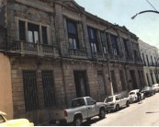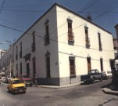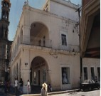Jueves 28 de Diciembre de 2017 Periódico Oficial 27

FOTOGRAFÍAS CONSTRUCCIÓN POR TIPO HABITACIONAL ANTIGUA SUPERIOR

TIPO |  | CALIDAD | IDENTIFICADOR | VALOR
ESPECIAL | MERCADO | SUPERIOR | 67 | $ 3,029.90
 |  | MEDIANO | 68 | $ 1,634.63
 | HOSPITAL | SUPERIOR | 69 | $ 5,031.88
 |  | MEDIANO | 70 | $ 3,190.01
 |  | ECONÓMICO | 71 | $ 1,501.77
 | ESCUELA | SUPERIOR | 72 | $ 3,023.59
 |  | MEDIANO | 73 | $ 2,201.95
 |  | ECONÓMICO | 74 | $ 1,549.22
 | CINE/AUDITORIO | SUPERIOR | 75 | $ 3,549.98
 |  | MEDIANO | 76 | $ 2,196.95
INSTALACIONES ESPECIALES | COBERTIZO | ALTO | 77 | $ 1,910.35
 |  | MEDIO | 78 | $ 1,136.16
 |  | BAJO | 79 | $ 683.71
 | CANCHA | SQUASH | 80 | $ 2,212.29
 |  | FRONTÓN | 81 | $ 1,266.56
 |  | CONCRETO | 82 | $ 216.91
 | BARDA | PIEDRA | 83 | $ 648.09
 |  | TABIQUE | 84 | $ 533.56
 |  | CICLÓNICA | 85 | $ 187.50
 | ALBERCA | EQUIPADA | 86 | $ 3,931.08
 |  | SENCILLA | 87 | $ 2,057.56
 | PAVIMENTO | CANTERA | 88 | $ 223.38
 |  | CONCRETO/ASFALTO | 89 | $ 188.07
 |  | PIEDRA BOLA | 90 | $ 1,197.39
 | CAMPO DE GOLF | MEDIANA | 91 | $ 220.11

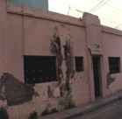HABITACIONAL ANTIGUA MEDIA
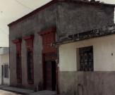
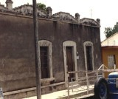

28 Periódico Oficial Jueves 28 de Diciembre de 2017
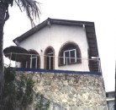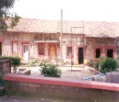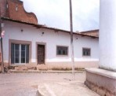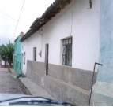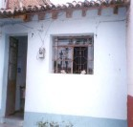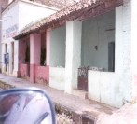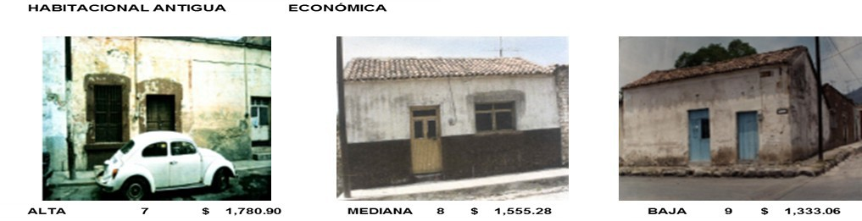HABITACIONAL ANTIGUA ECONOMICA

HABITACIONAL REGIONAL MEDIA

HABITACION REGIONAL ECONOMICA

Jueves 28 de Diciembre de 2017 Periódico Oficial 29
HABITACIONAL MODERNA LUJO

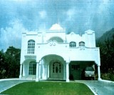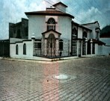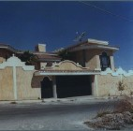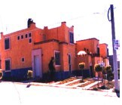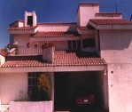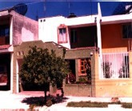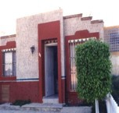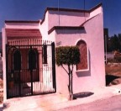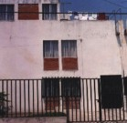HABITACION MODERNA SUPERIOR

HABITACION MODERNA MEDIA

30 Periódico Oficial Jueves 28 de Diciembre de 2017
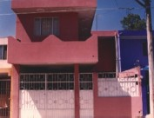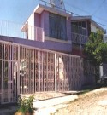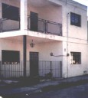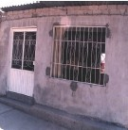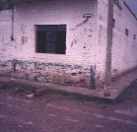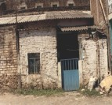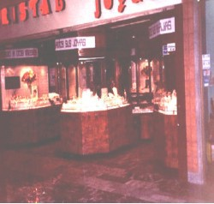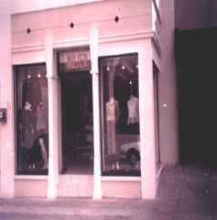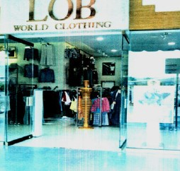HABITACIONAL MODERNO ECONOMICA

HABITACIONAL MODERNO CORRIENTE

COMERCIAL LUJO

Jueves 28 de Diciembre de 2017 Periódico Oficial 31
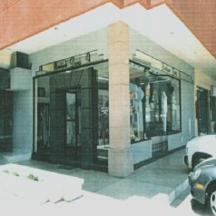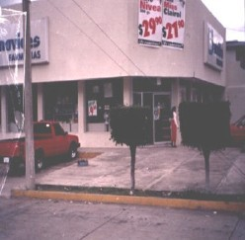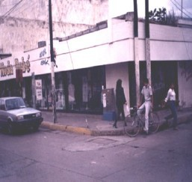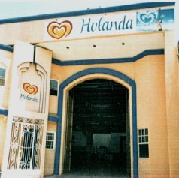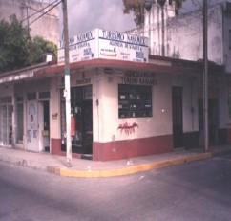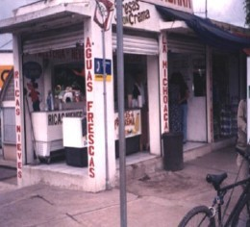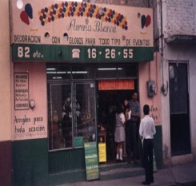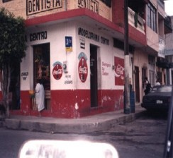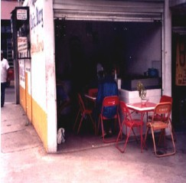COMERCIAL SUPERIOR

COMERCIAL MEDIANA

COMERCIAL ECONOMICA

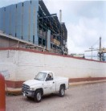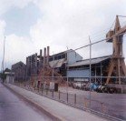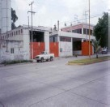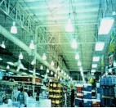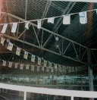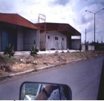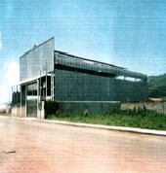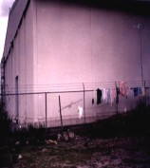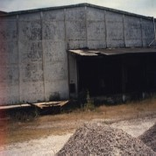32 Periódico Oficial Jueves 28 de Diciembre de 2017
INDUSTRIAL PESADA

INDUSTRIAL MEDIANA

INDUSTRIAL LIGERA

Jueves 28 de Diciembre de 2017 Periódico Oficial 33
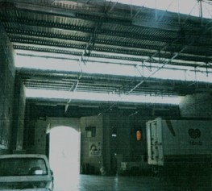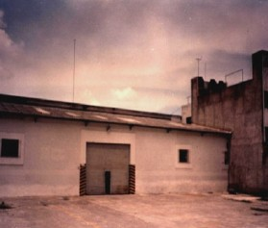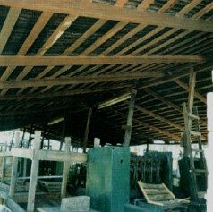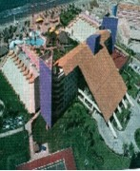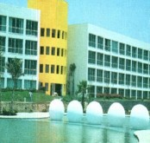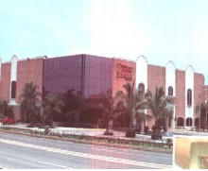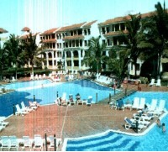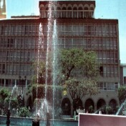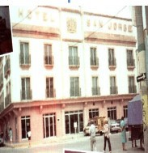INDUSTRIAL ECONOMICA

HOTELERIA TURISTICO LUJO

HOTELERIA TURISCA SUPERIOR

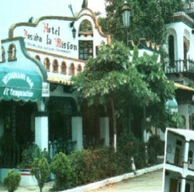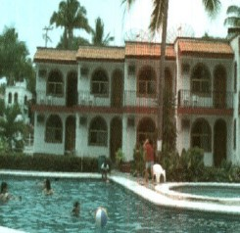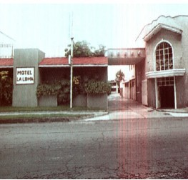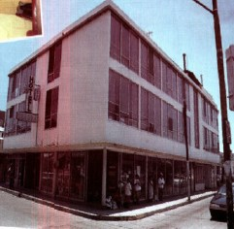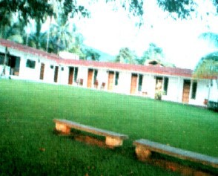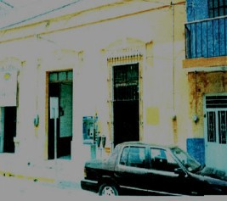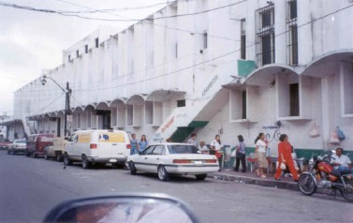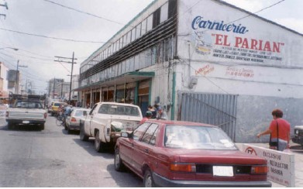34 Periódico Oficial Jueves 28 de Diciembre de 2017
HOTELERIA TURISTICA MEDIO

HOTELERIA TURISTICO ECONOMICO

ESPECIAL MERCADO

Jueves 28 de Diciembre de 2017 Periódico Oficial 35
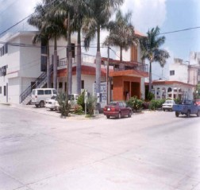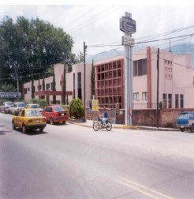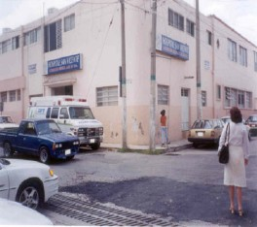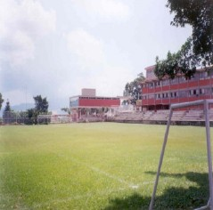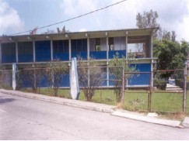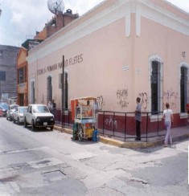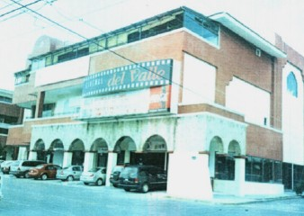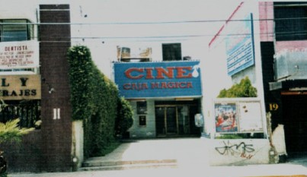ESPECIAL HOSPITAL

ESPECIAL ESCUELA

ESPECIAL CINE, AUDITORIO

36 Periódico Oficial Jueves 28 de Diciembre de 2017
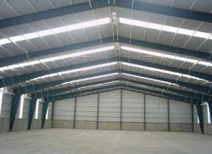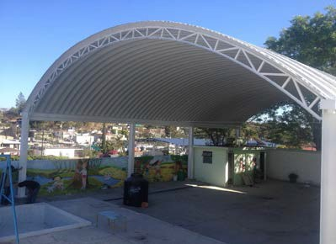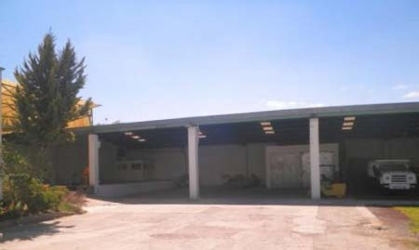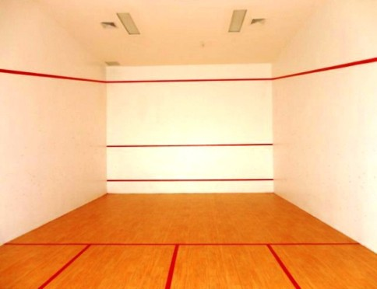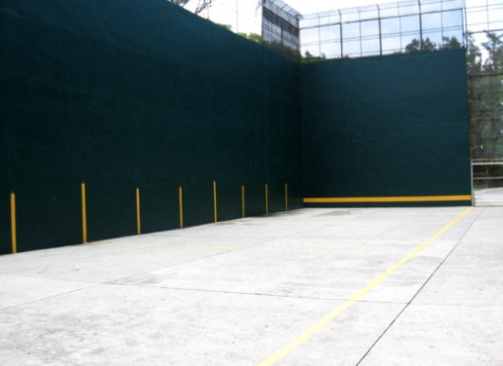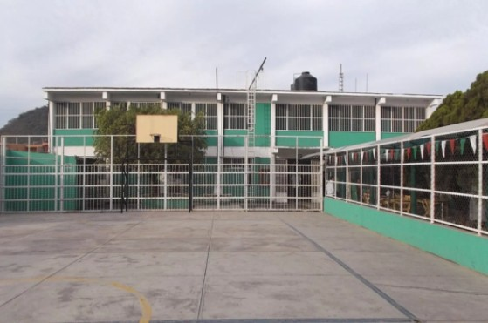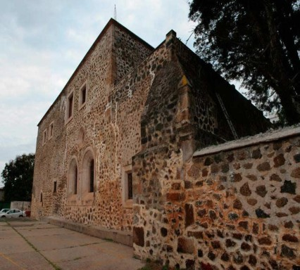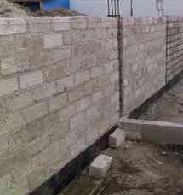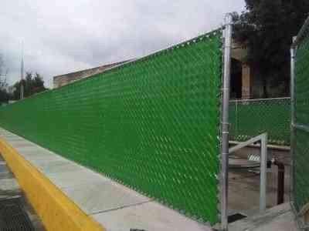INSTALACIONES ESPECIALES COBERTIZO

INSTALACIONES ESPECIALES CANCHA

INSTALACIONES ESPECIALES BARDA

Jueves 28 de Diciembre de 2017 Periódico Oficial 37
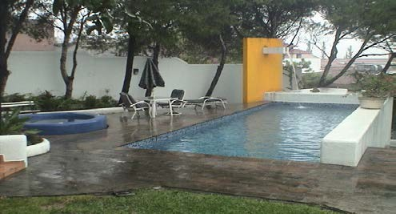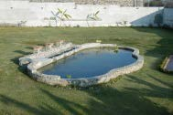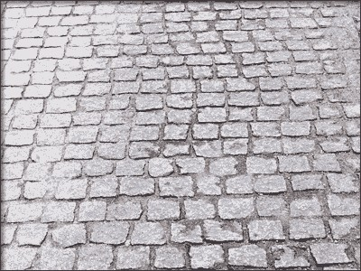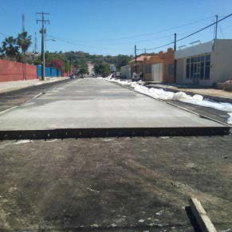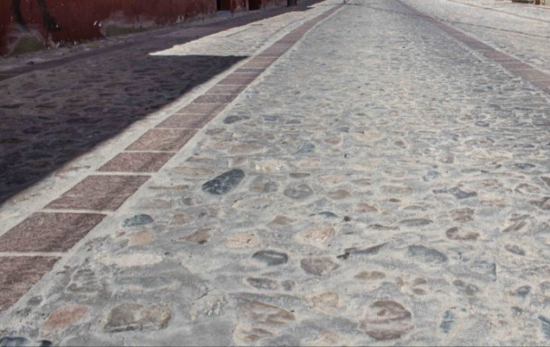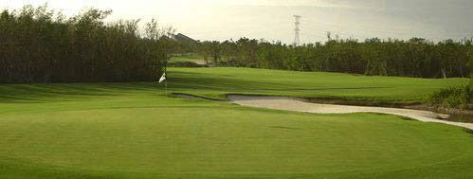INSTALACIONES ESPECIALES ALBERCA

INSTALACIONES ESPECIALES PAVIMENTO

INSTALACIONES ESPECIALES CAMPO DE GOLF

38 Periódico Oficial Jueves 28 de Diciembre de 2017
Artículo Séptimo.- Las localidades y sectores relativos a los Valores Unitarios de Suelo y Construcción contenidos en el presente documento, pueden identificarse en los planos siguientes:

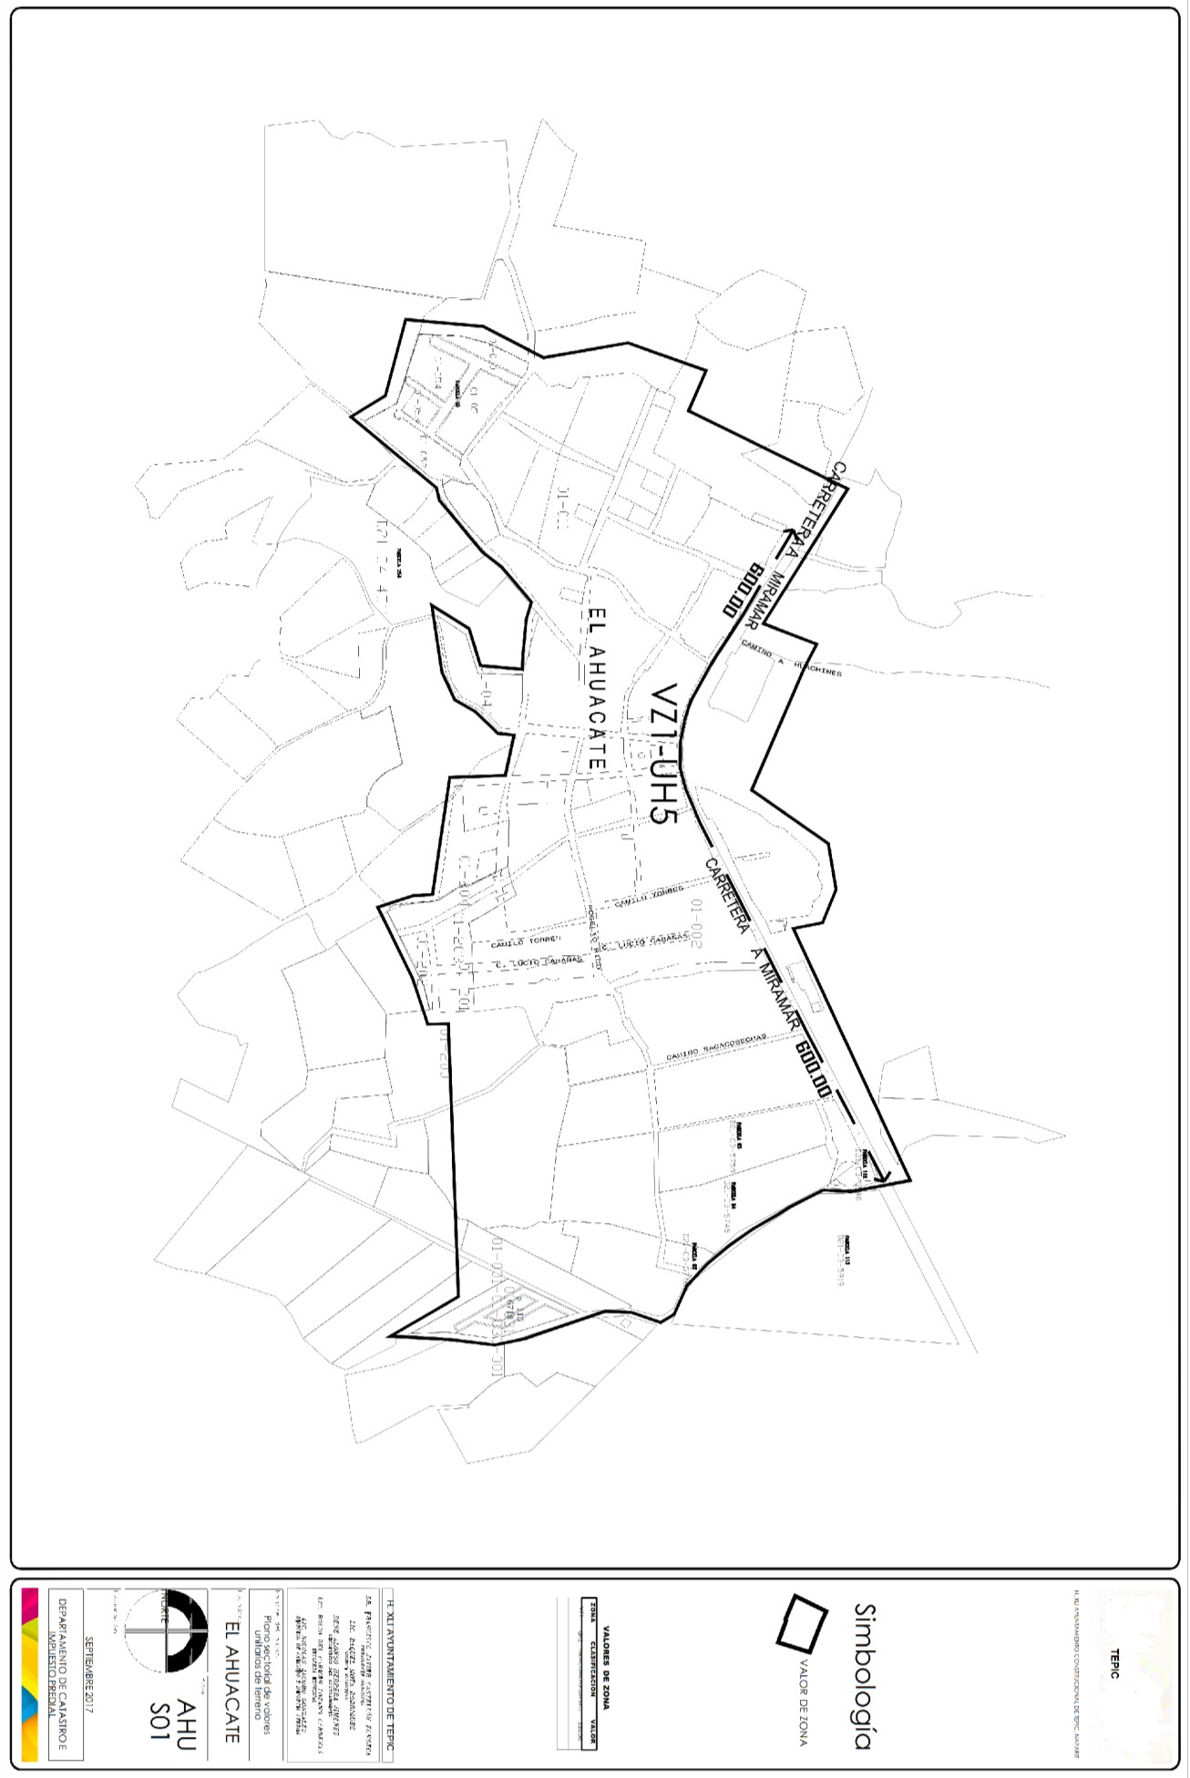
Jueves 28 de Diciembre de 2017
Periódico Oficial 39

40 Periódico Oficial Jueves 28 de Diciembre de 2017
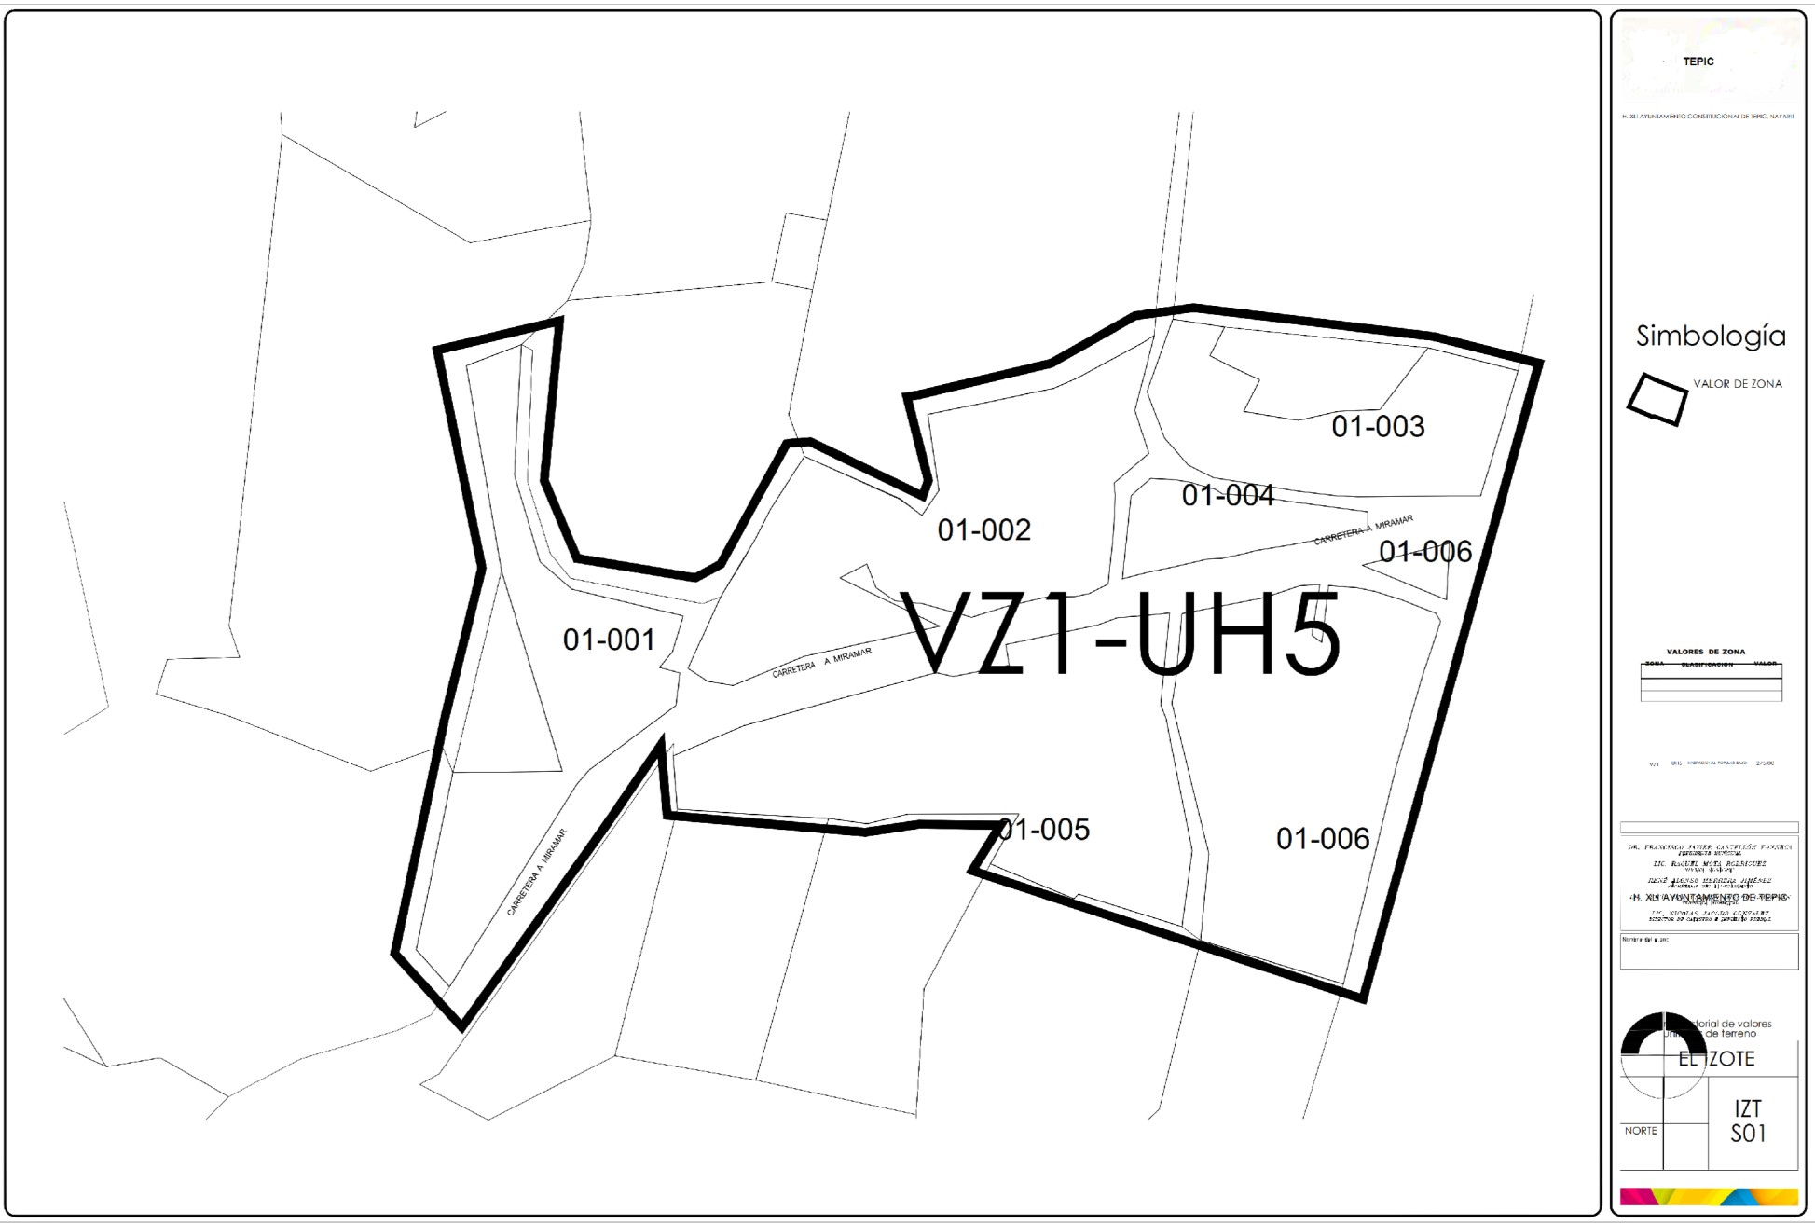

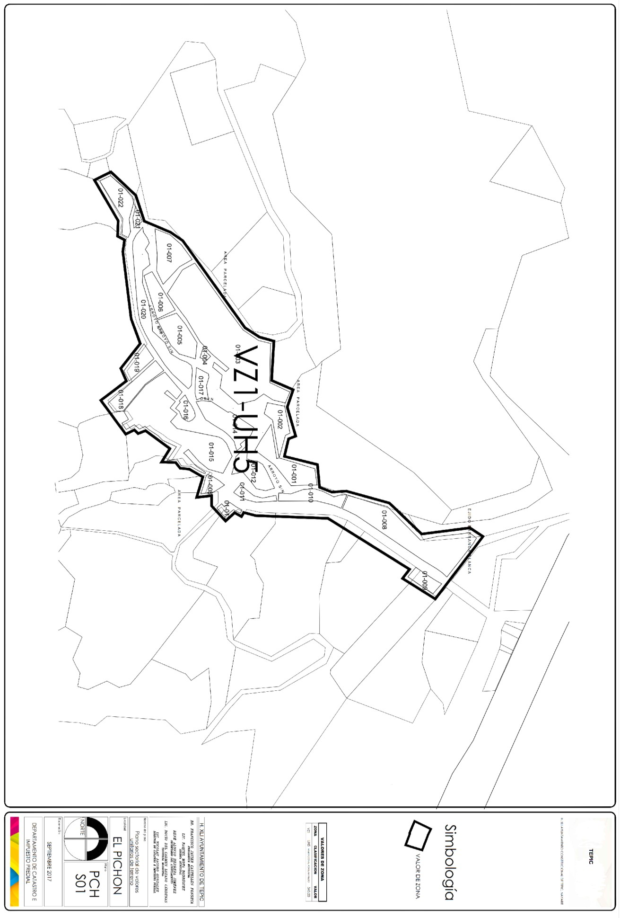
Jueves 28 de Diciembre de 2017
Periódico Oficial 41

42 Periódico Oficial Jueves 28 de Diciembre de 2017
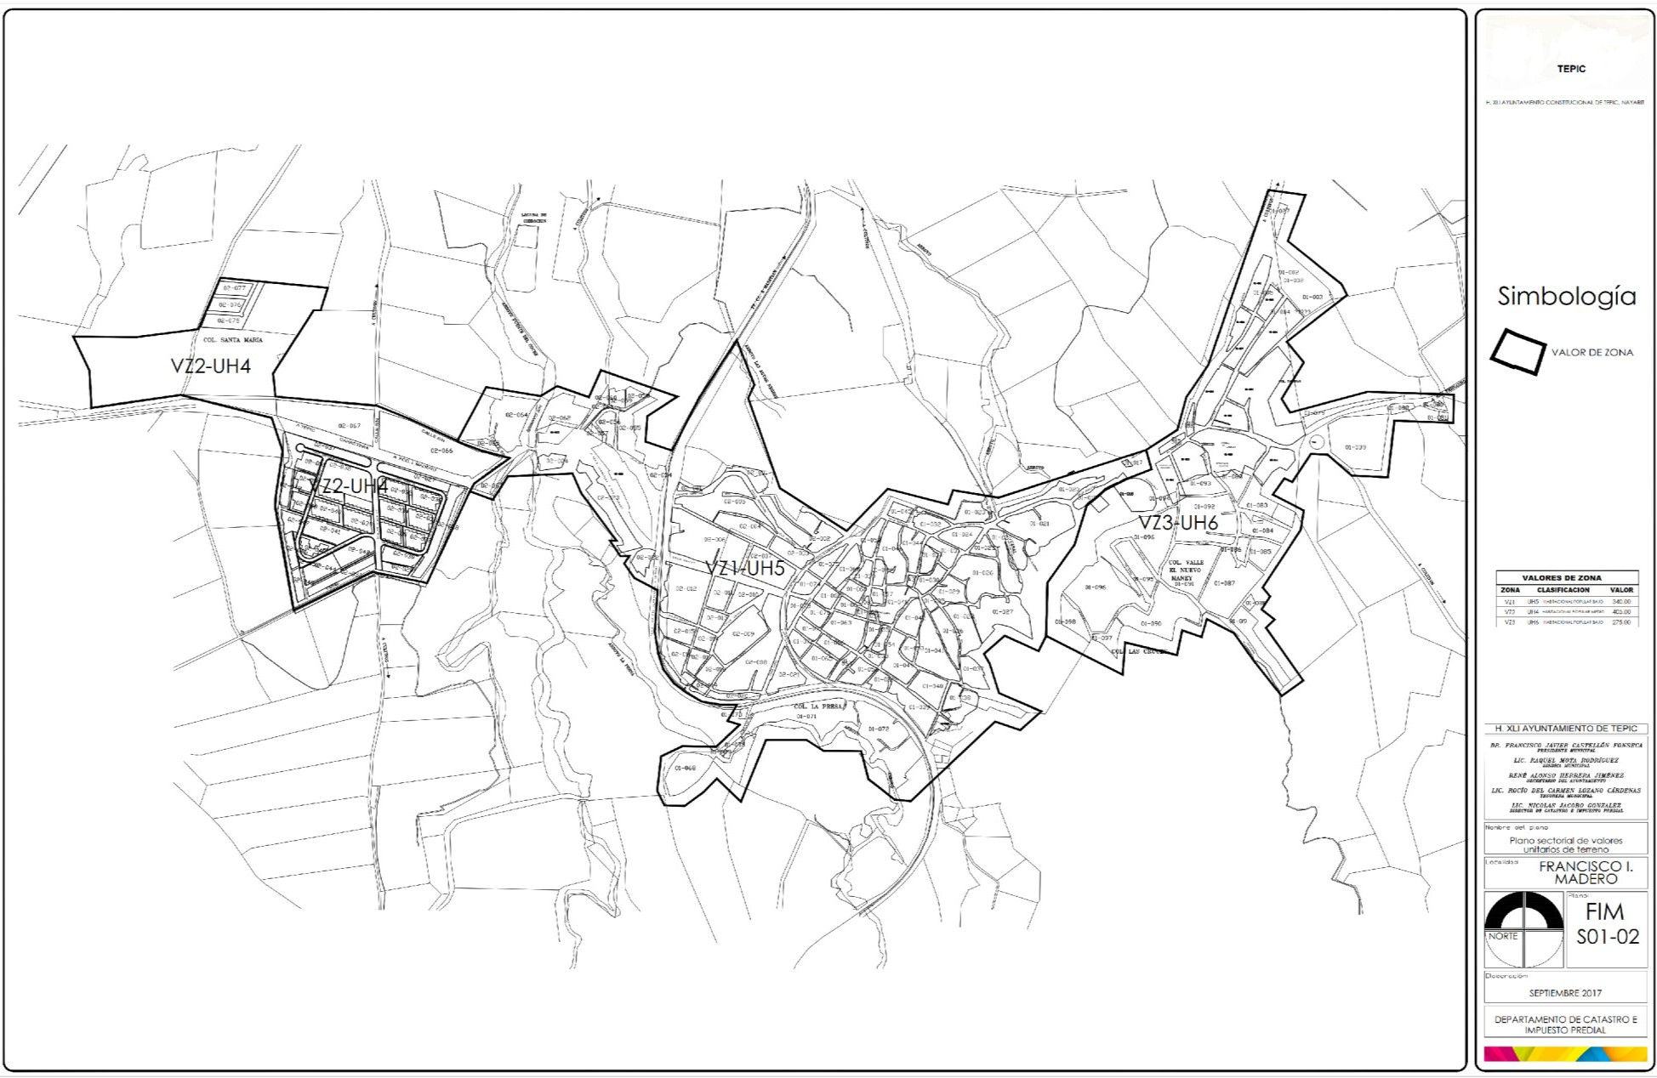

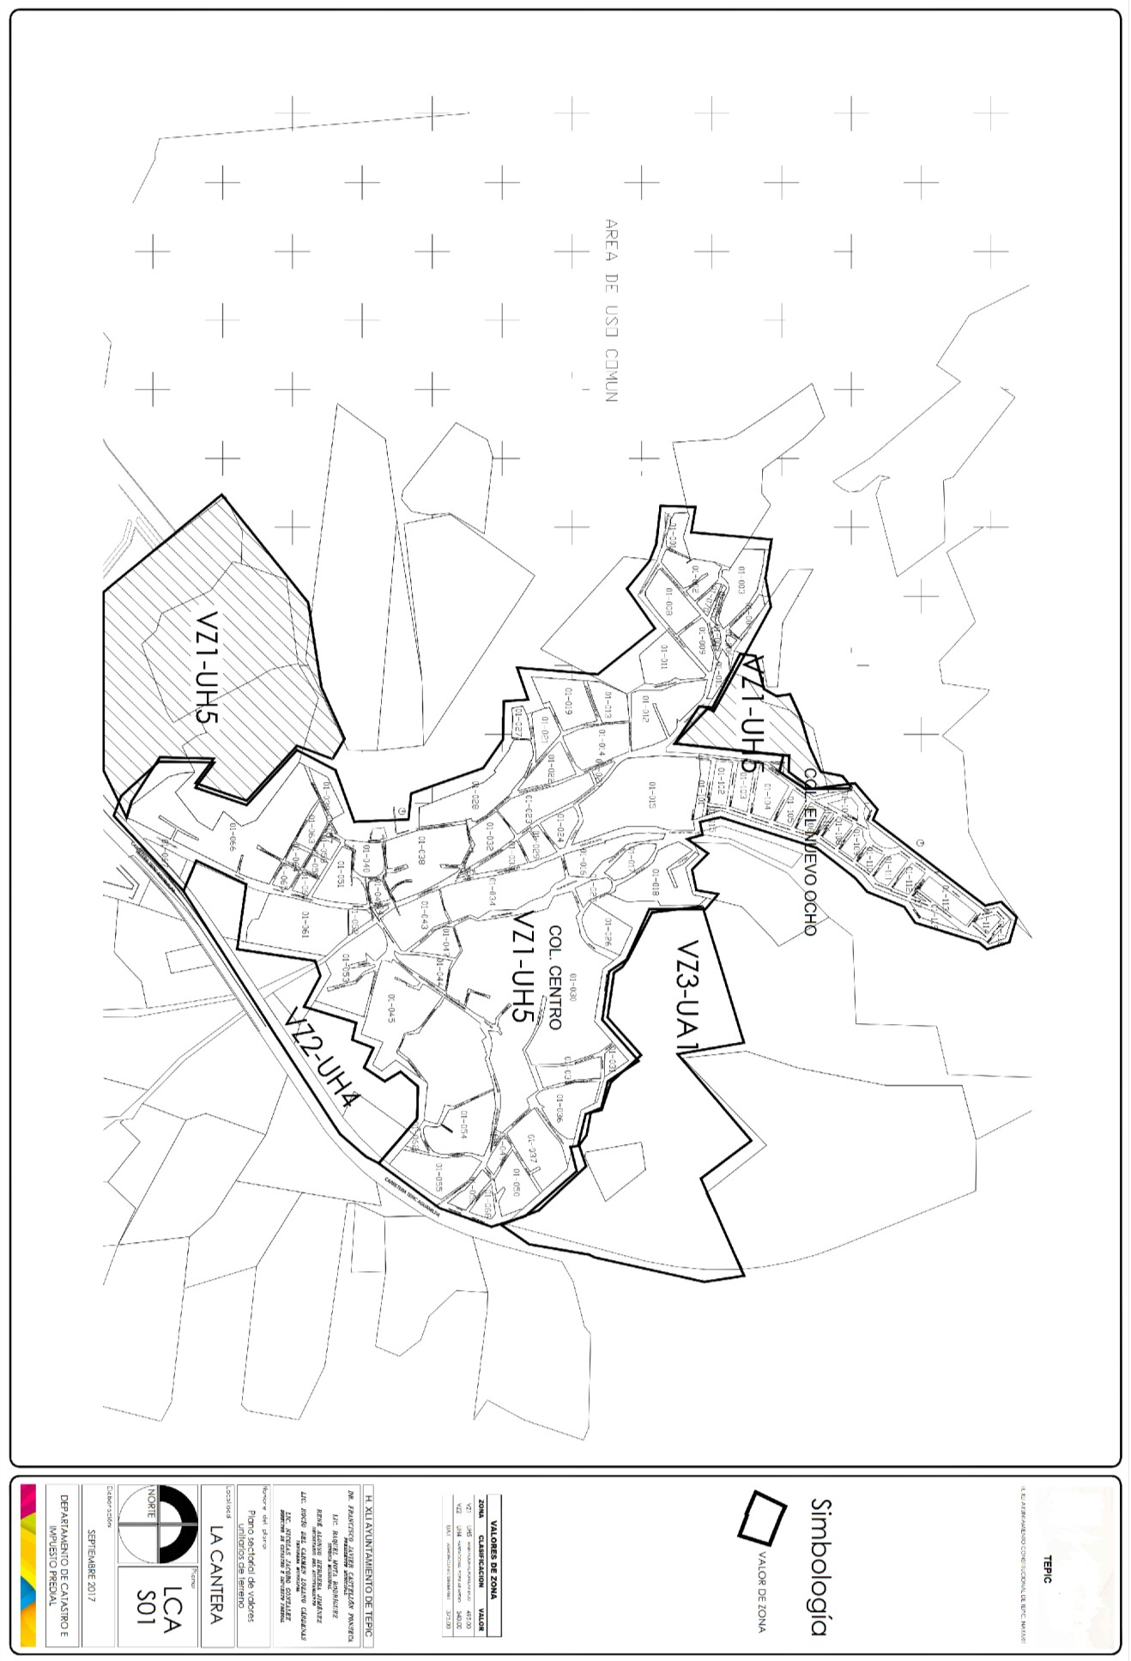
Jueves 28 de Diciembre de 2017
Periódico Oficial 43

44 Periódico Oficial Jueves 28 de Diciembre de 2017
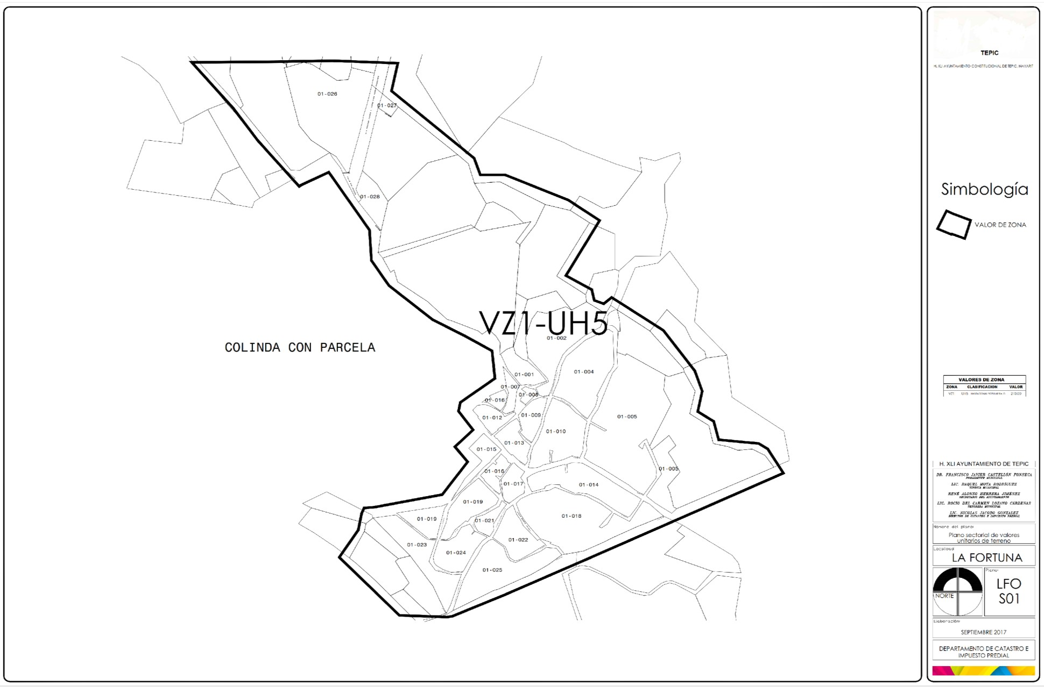

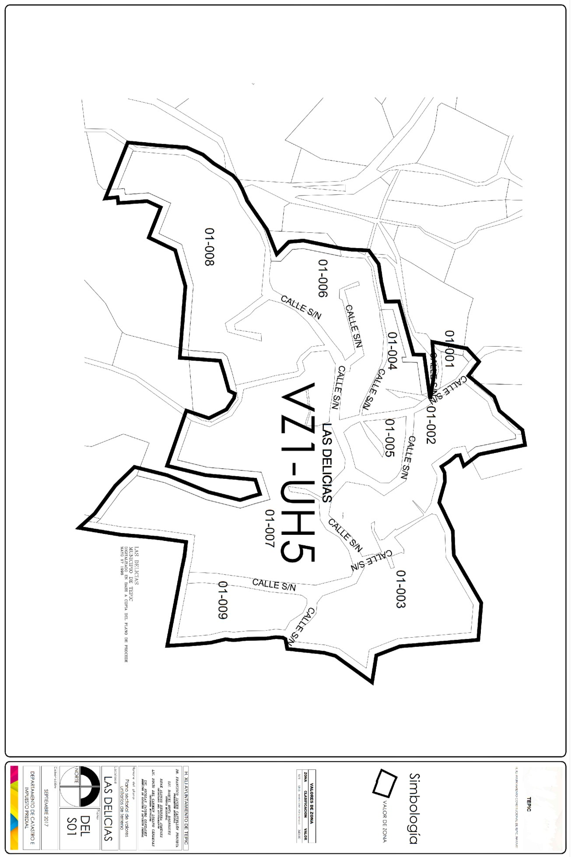
Jueves 28 de Diciembre de 2017
Periódico Oficial 45

46 Periódico Oficial Jueves 28 de Diciembre de 2017
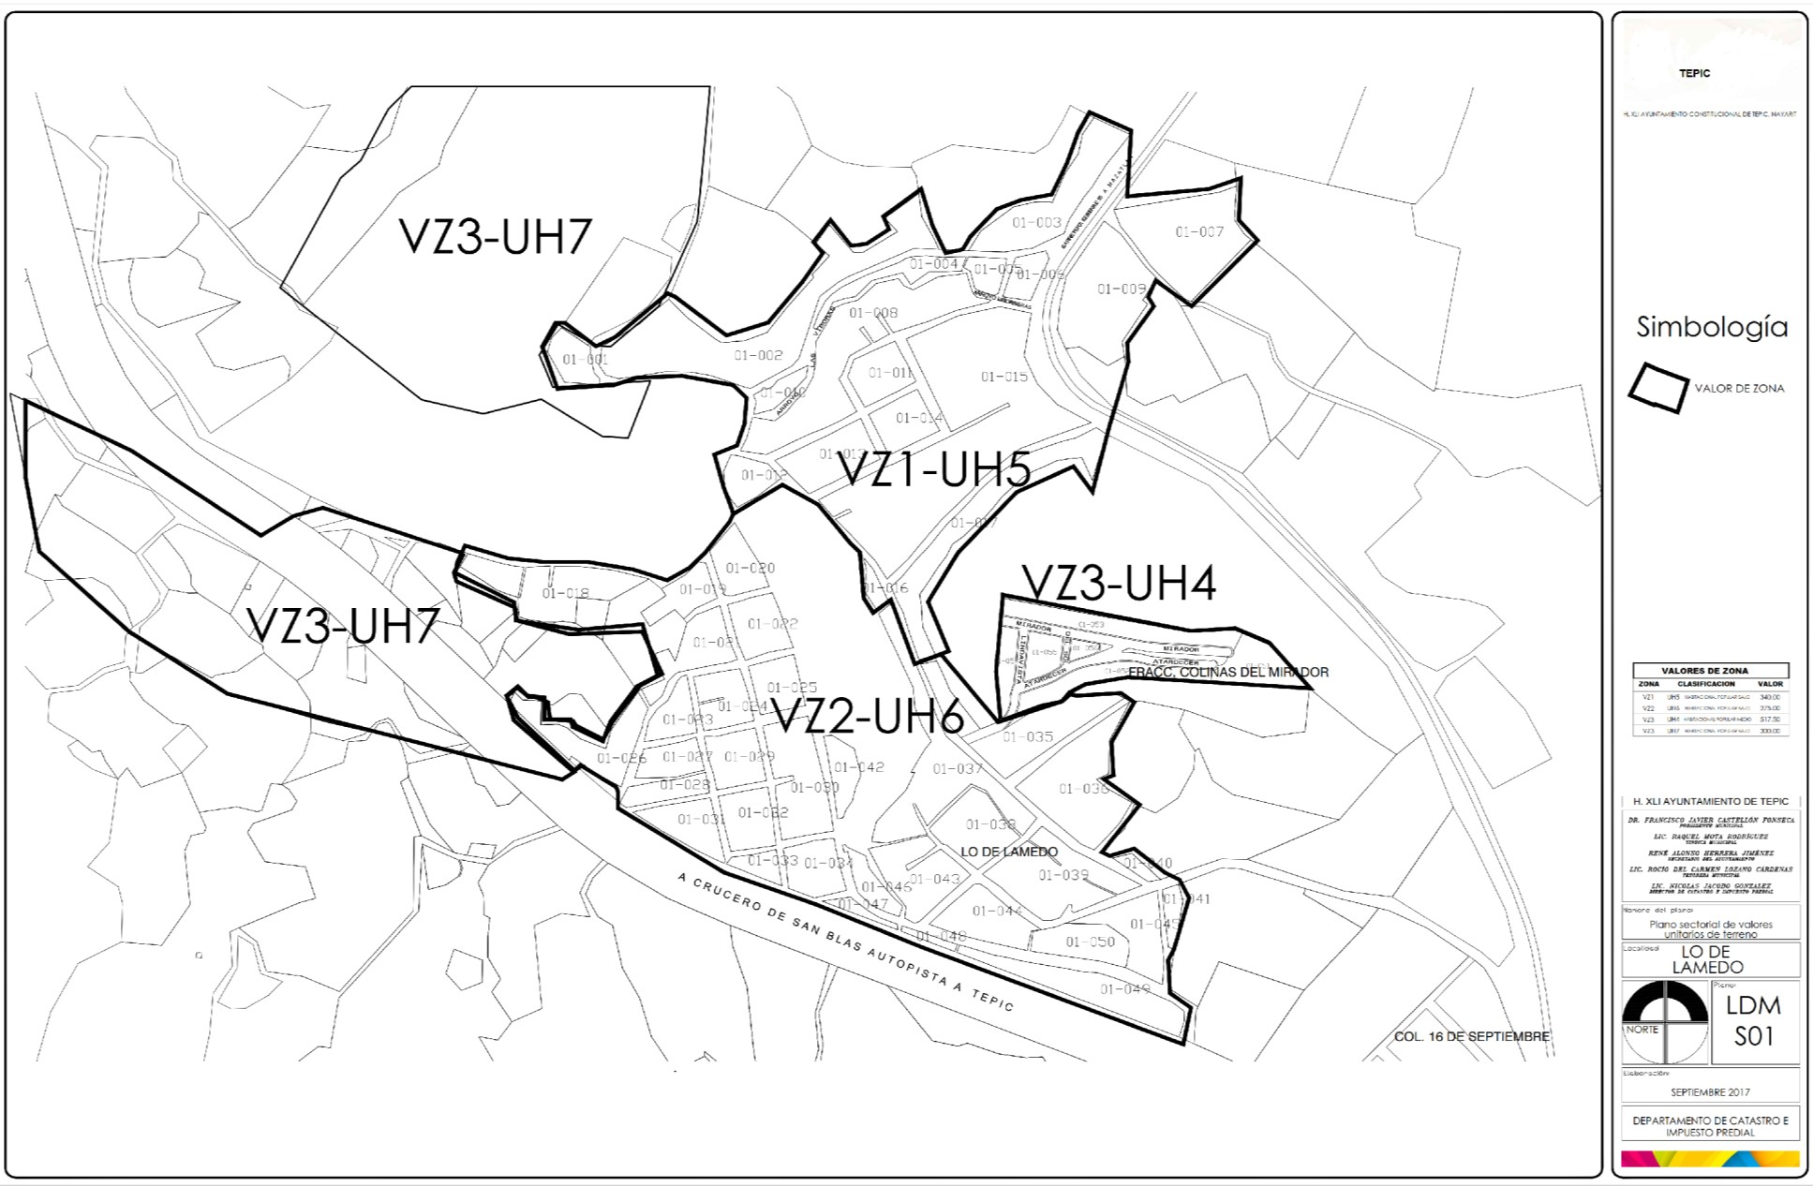

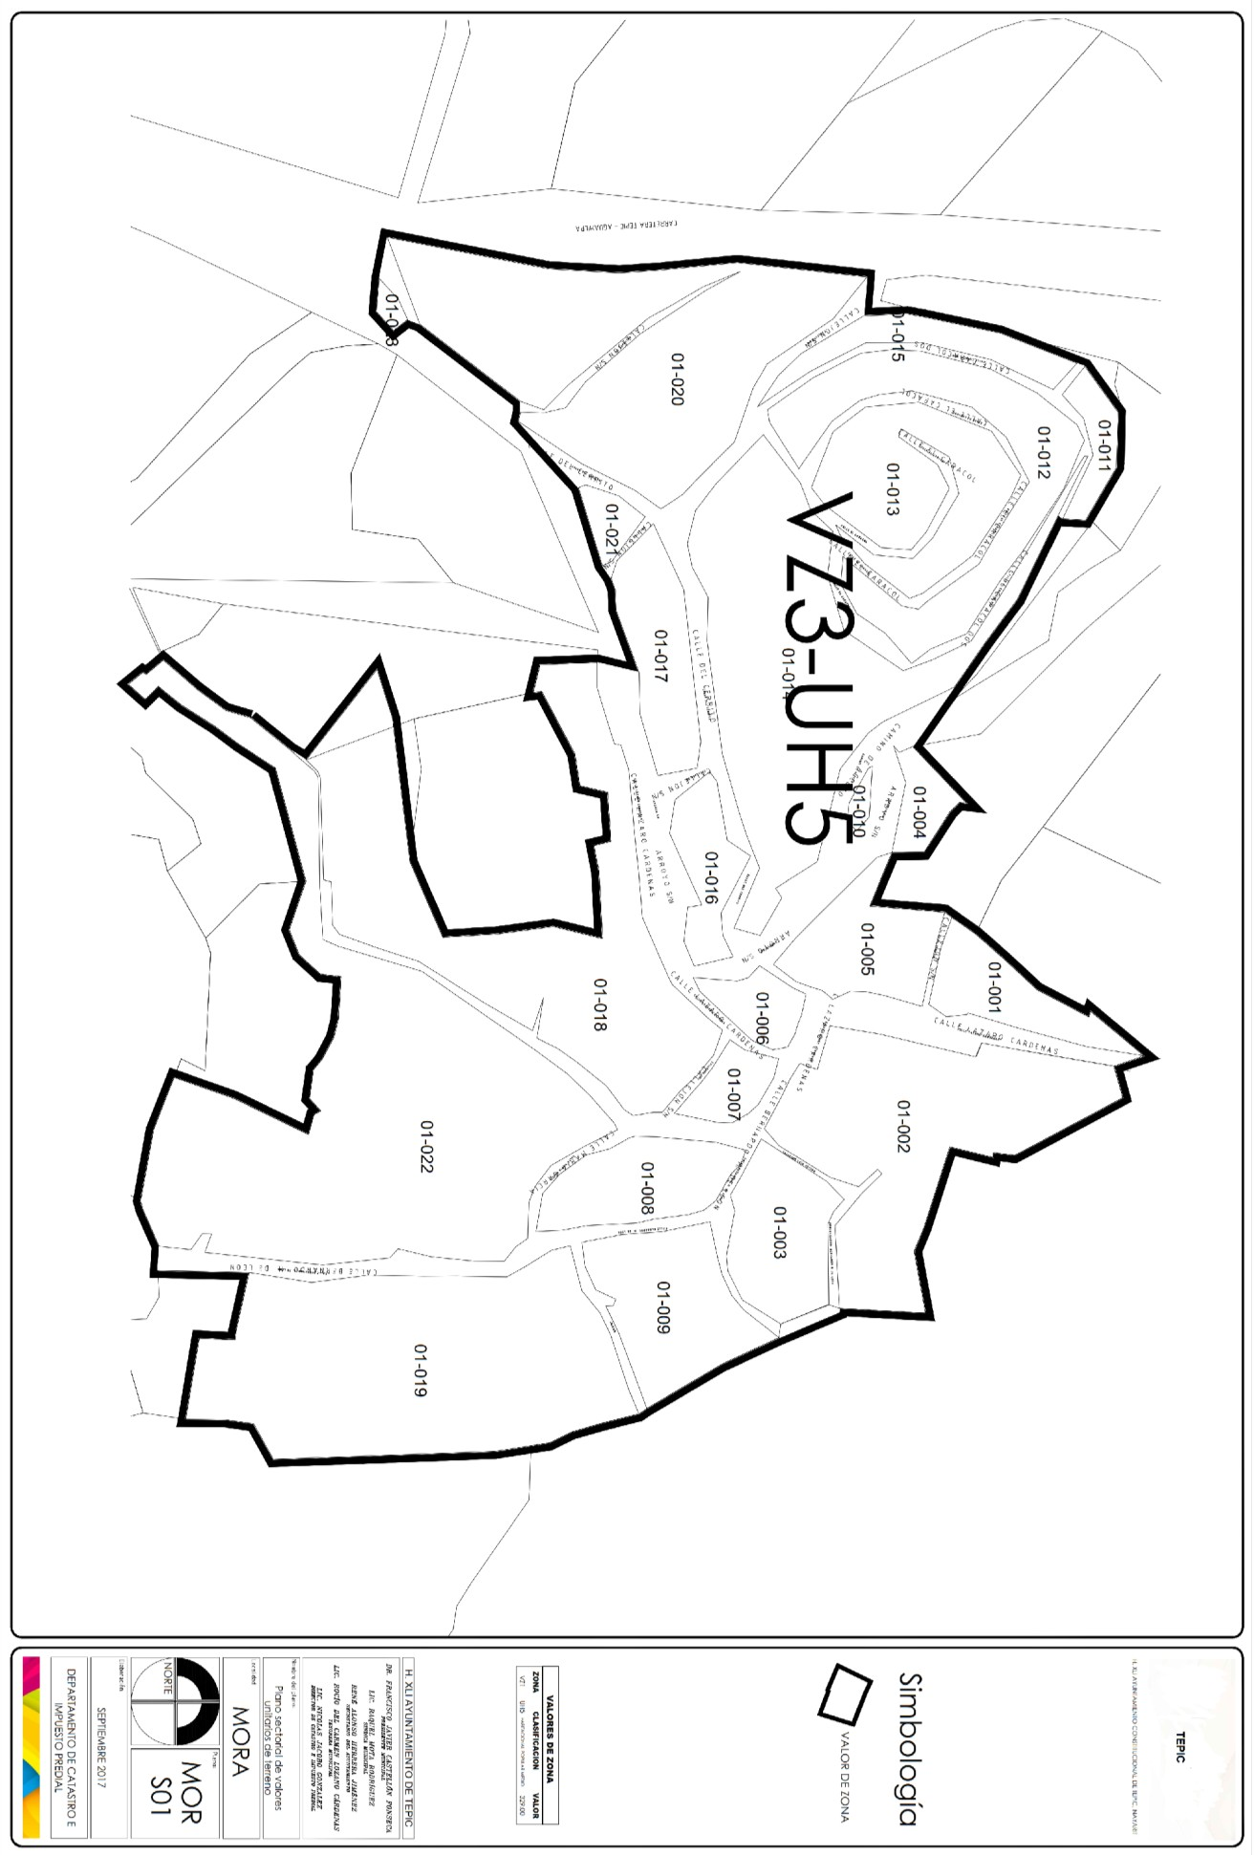
Jueves 28 de Diciembre de 2017
Periódico Oficial 47

48 Periódico Oficial Jueves 28 de Diciembre de 2017
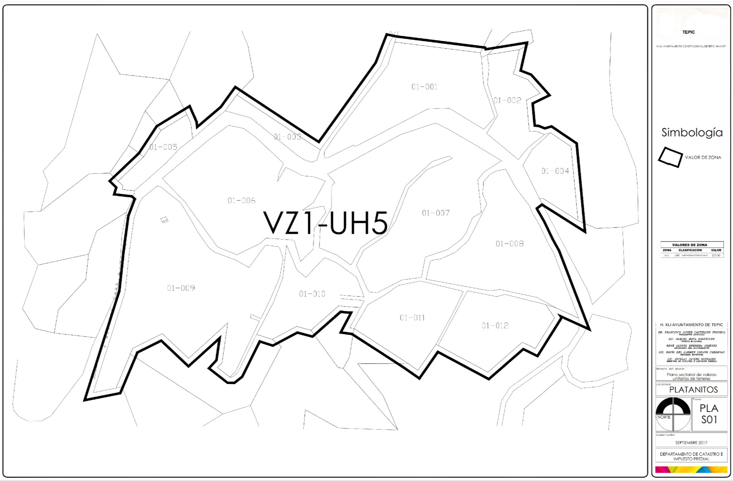

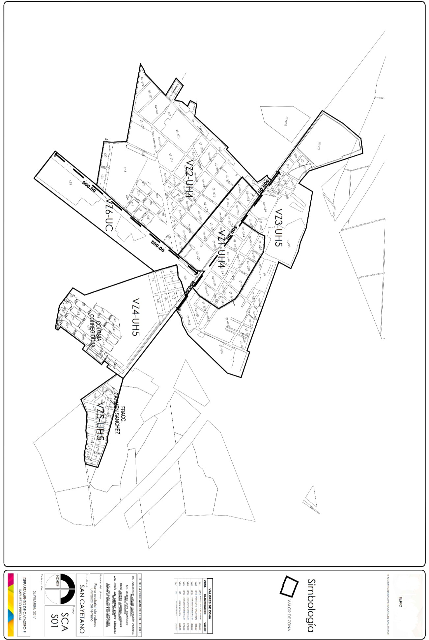
Jueves 28 de Diciembre de 2017
Periódico Oficial 49

50 Periódico Oficial Jueves 28 de Diciembre de 2017
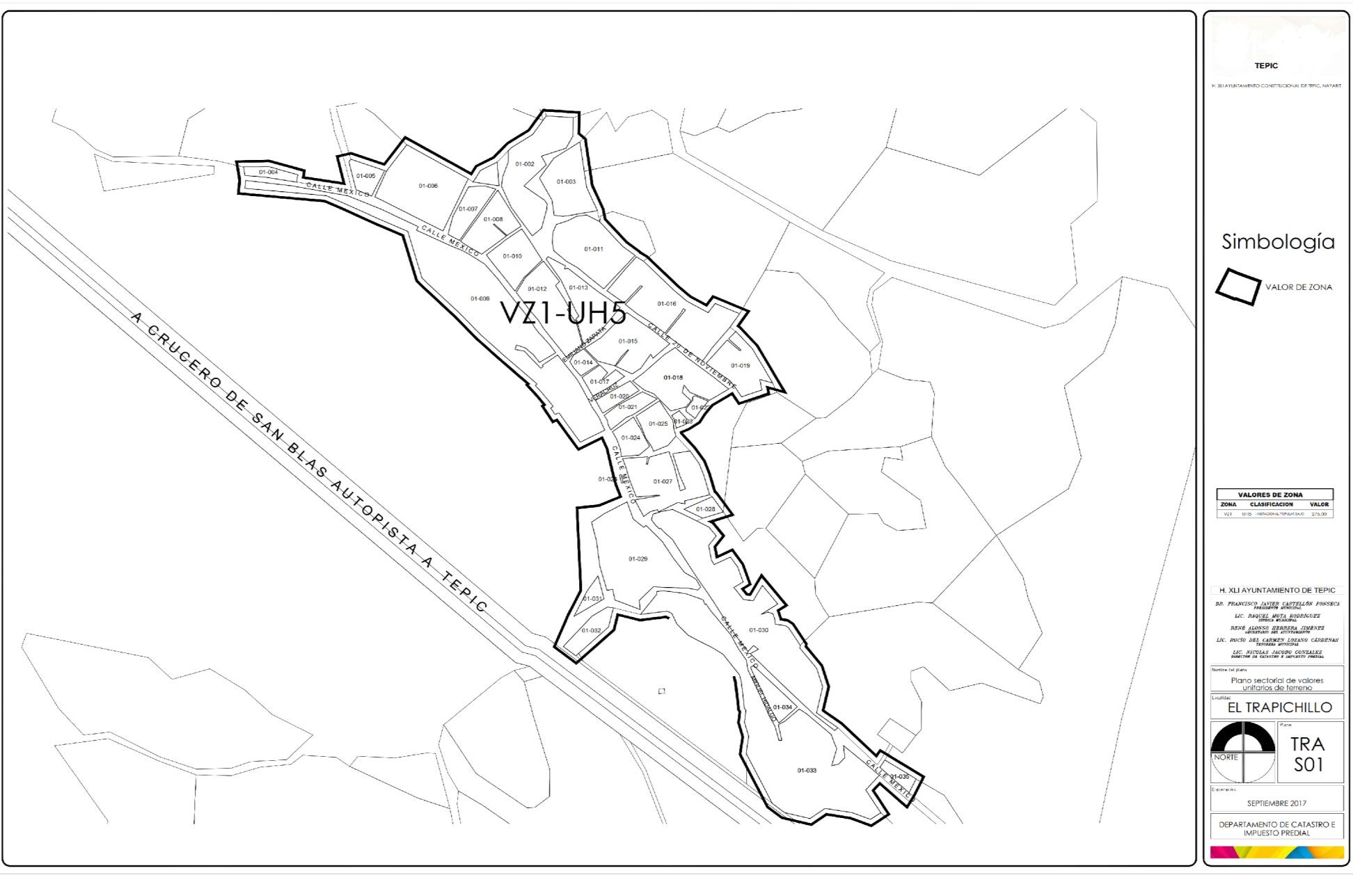

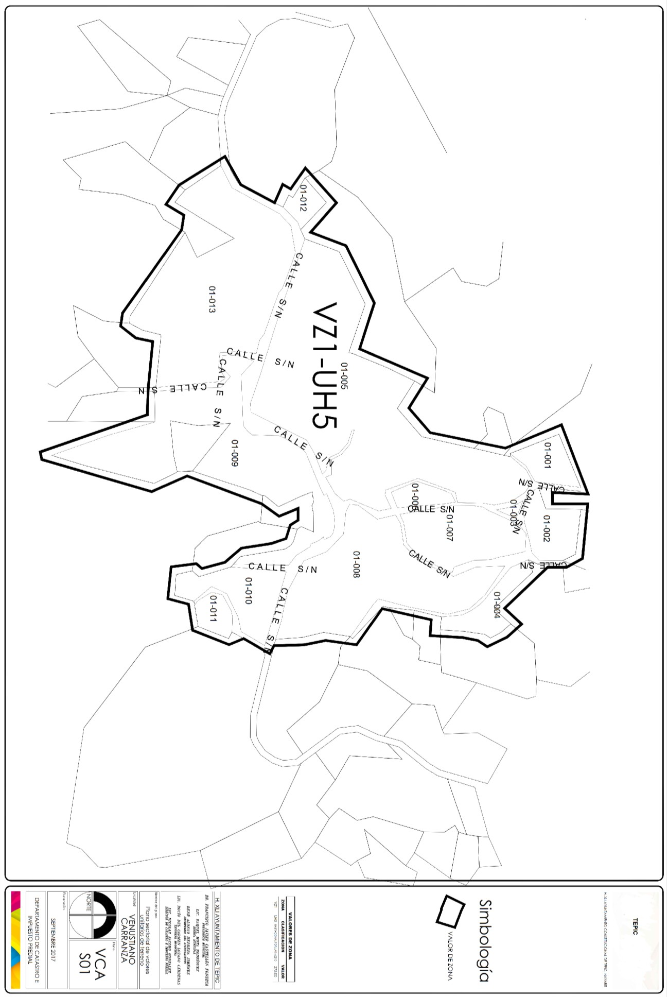
Jueves 28 de Diciembre de 2017
Periódico Oficial 51

52 Periódico Oficial Jueves 28 de Diciembre de 2017
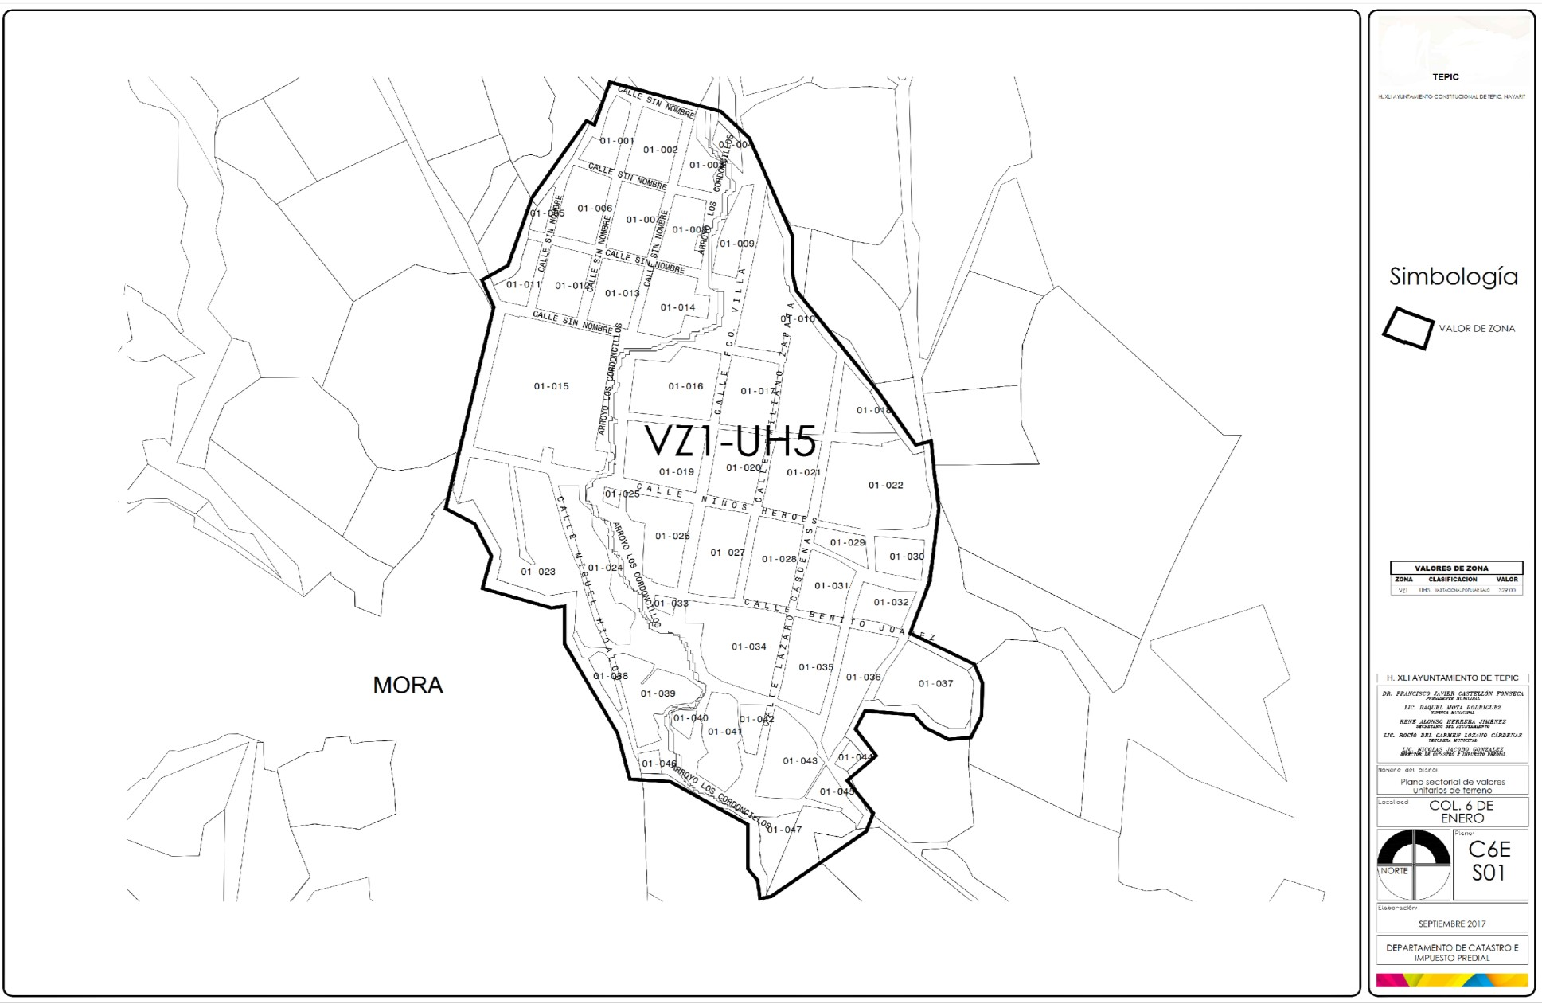

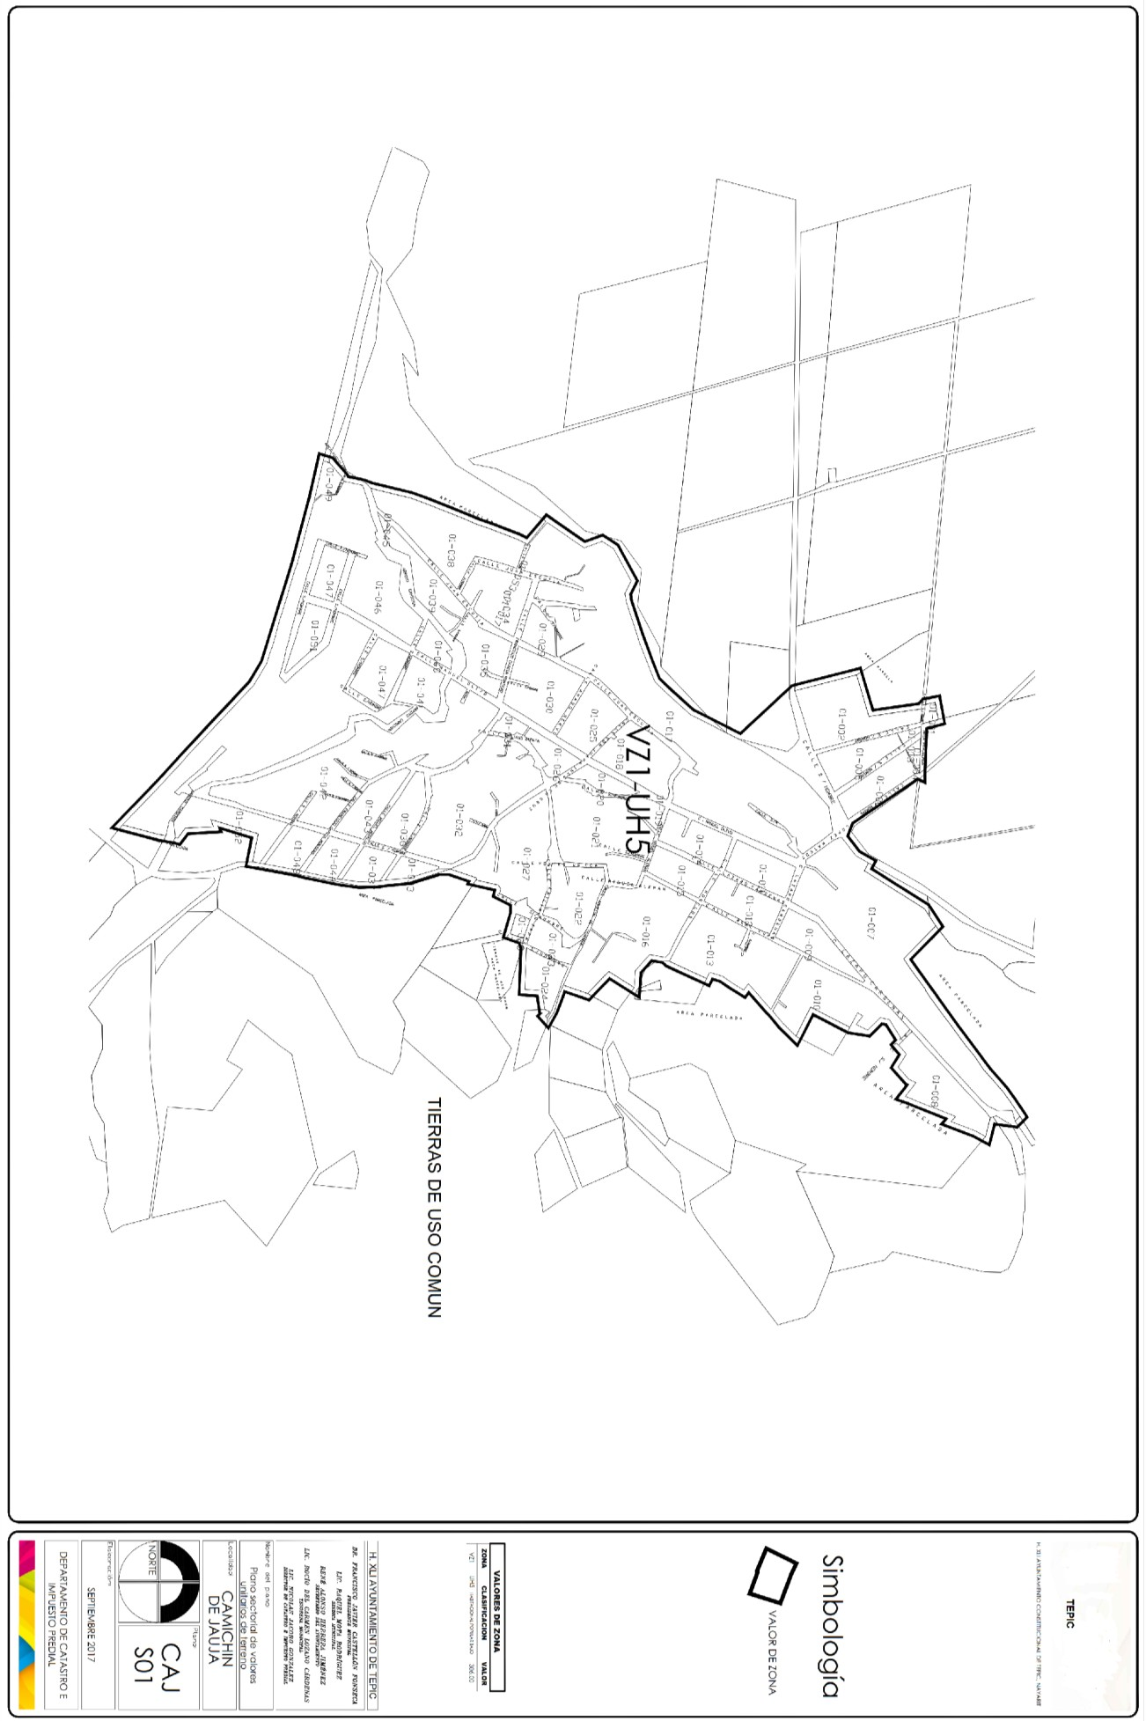
Jueves 28 de Diciembre de 2017
Periódico Oficial 53

54 Periódico Oficial Jueves 28 de Diciembre de 2017
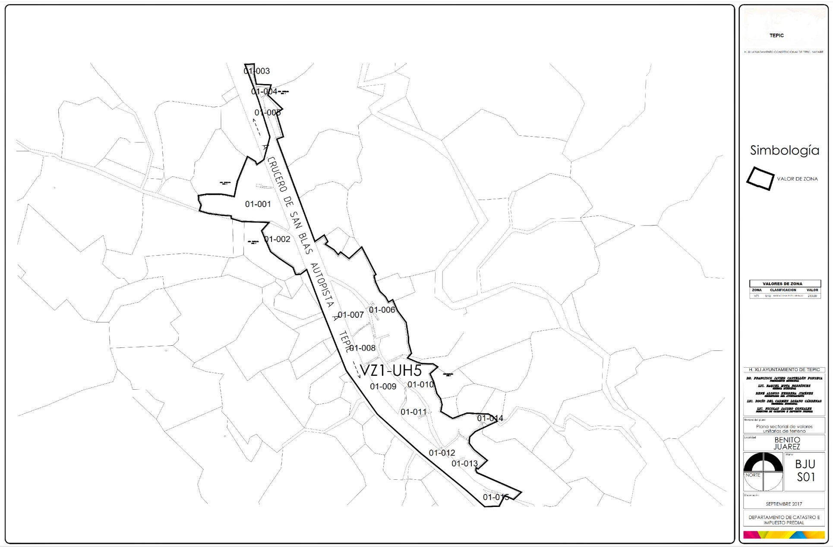

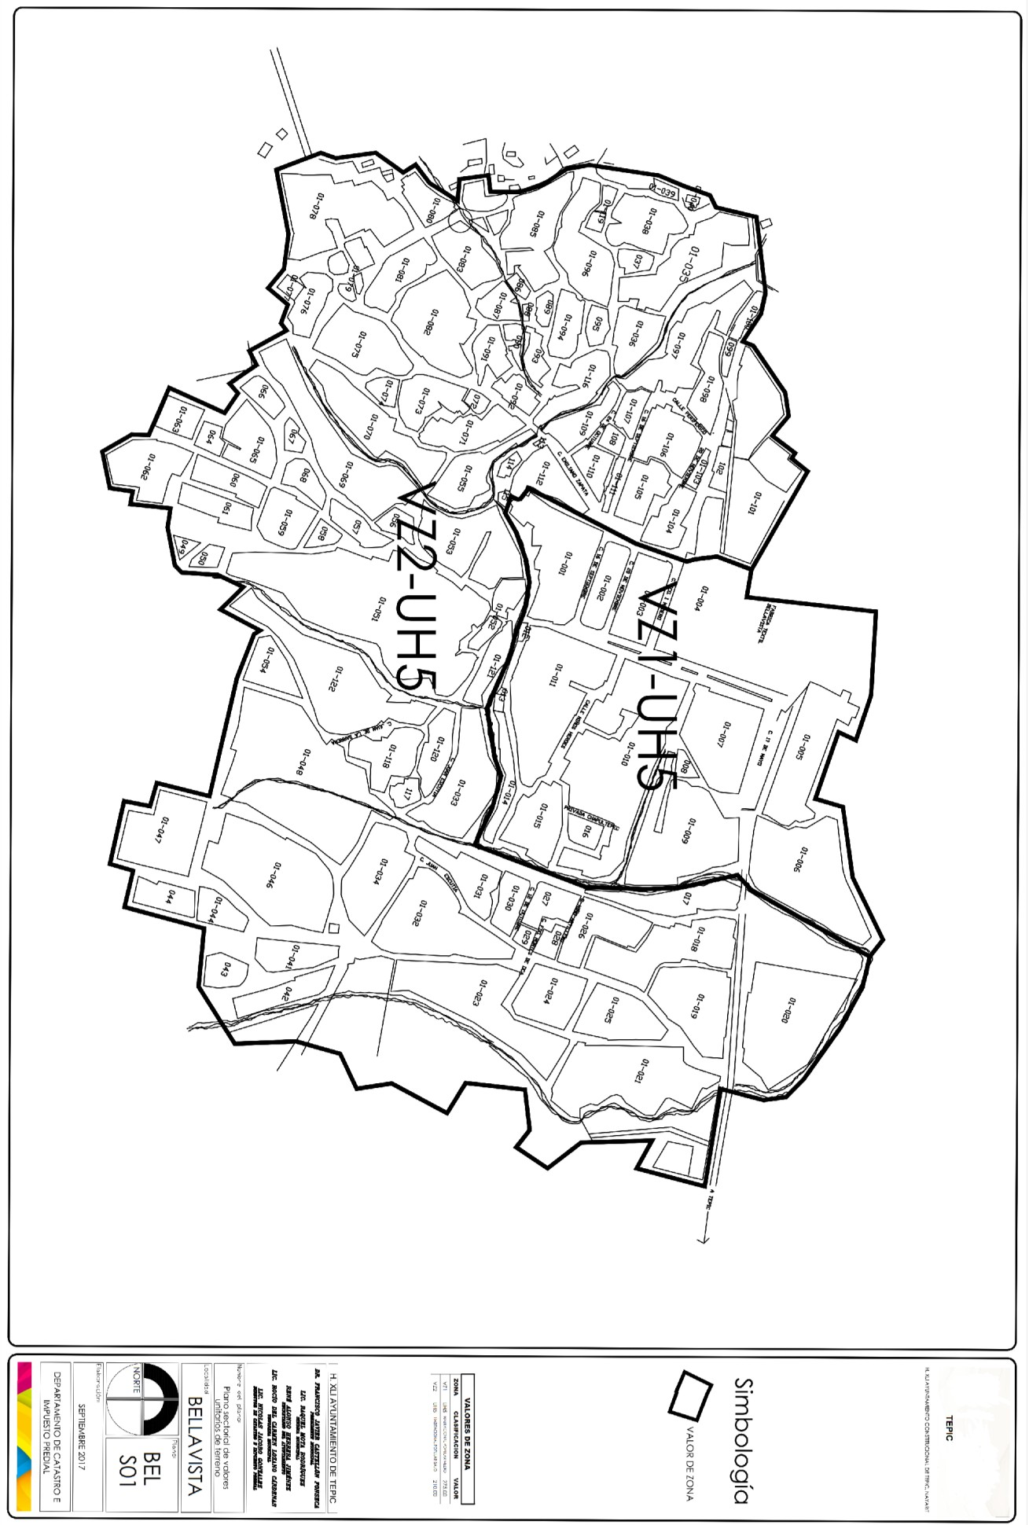
Jueves 28 de Diciembre de 2017
Periódico Oficial 55

56 Periódico Oficial Jueves 28 de Diciembre de 2017
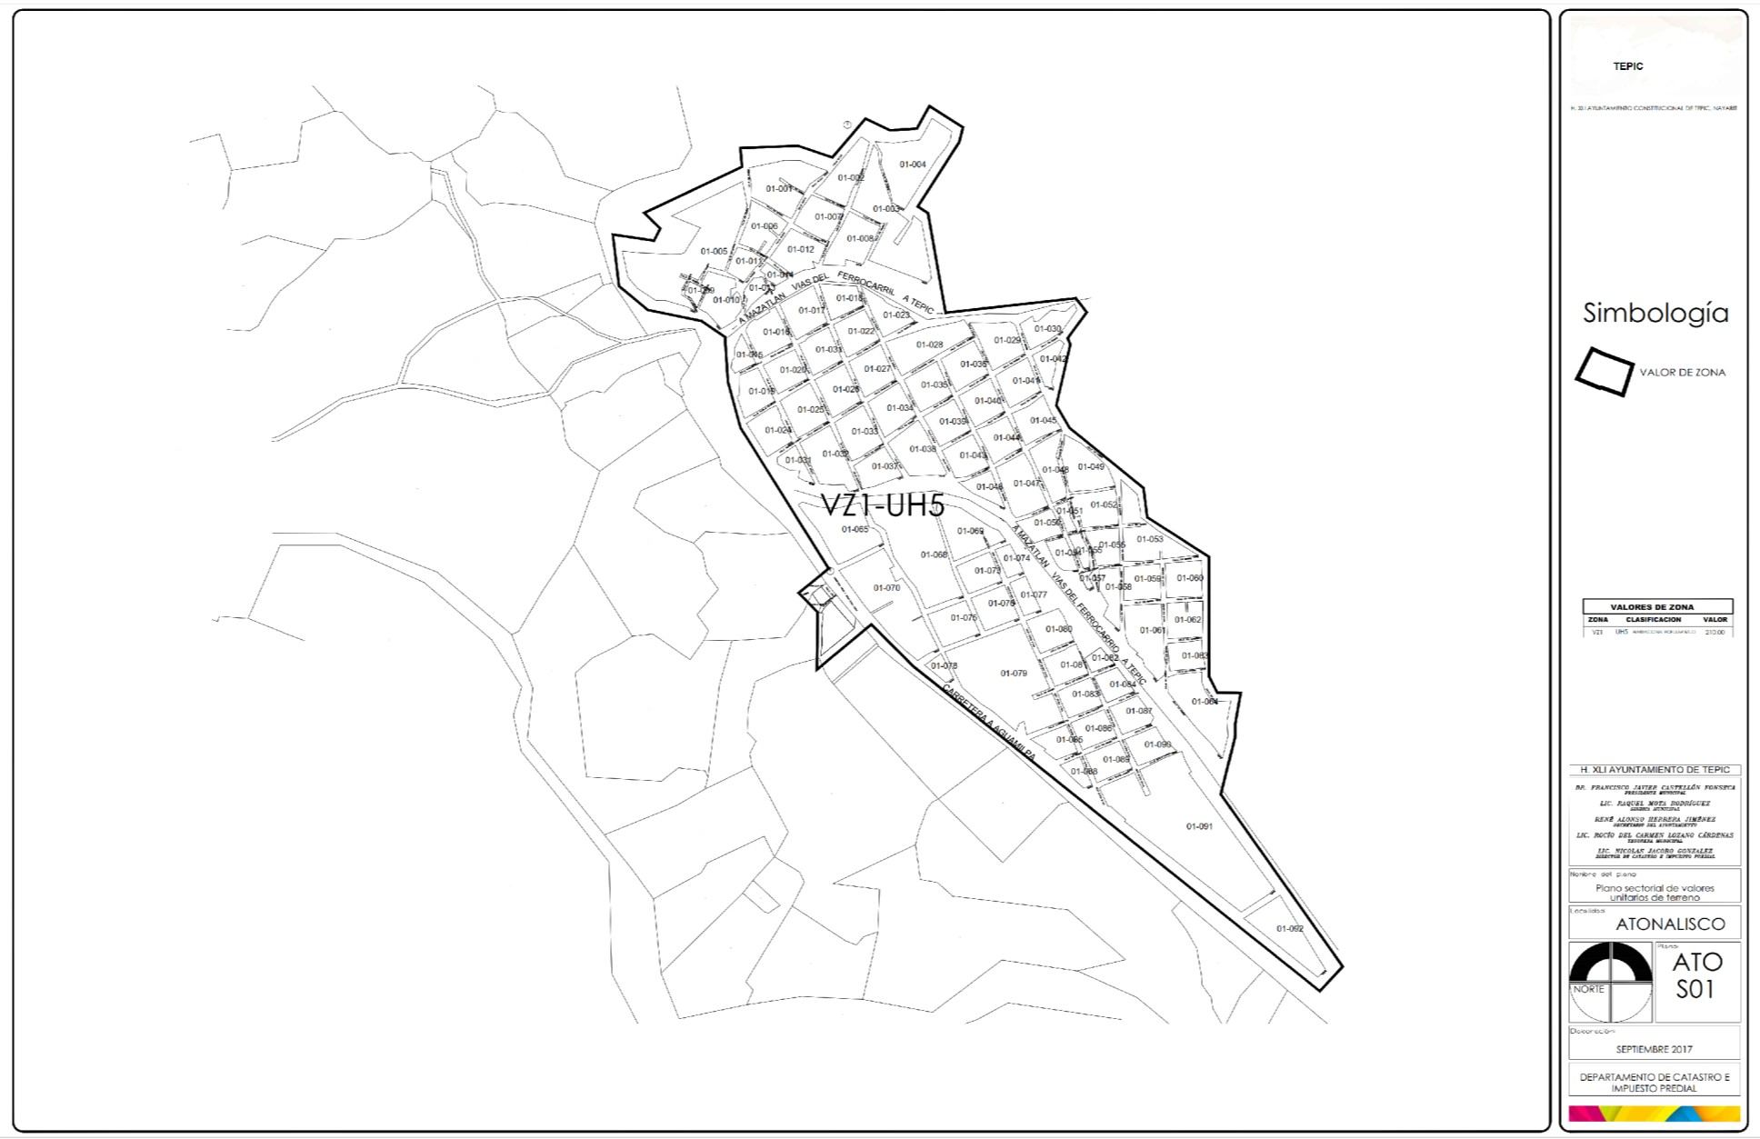

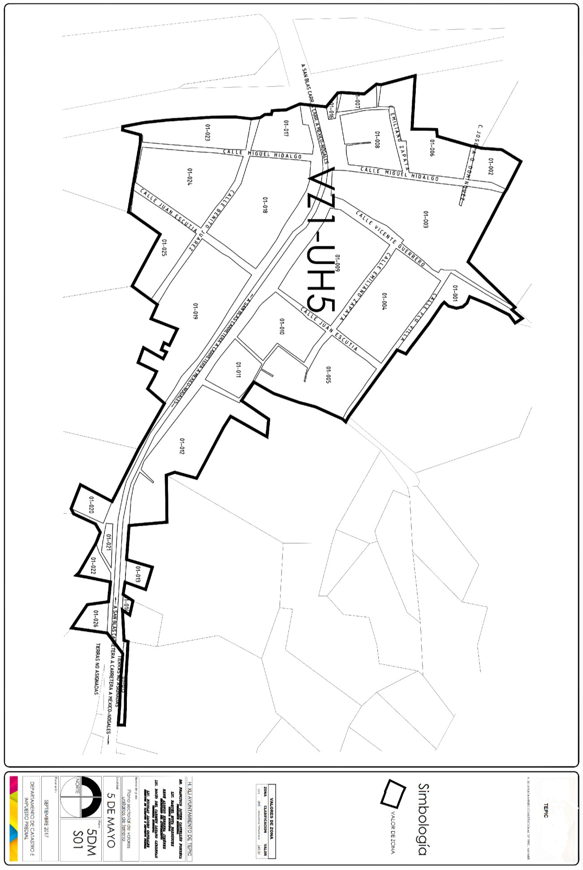
Jueves 28 de Diciembre de 2017
Periódico Oficial 57

58 Periódico Oficial Jueves 28 de Diciembre de 2017
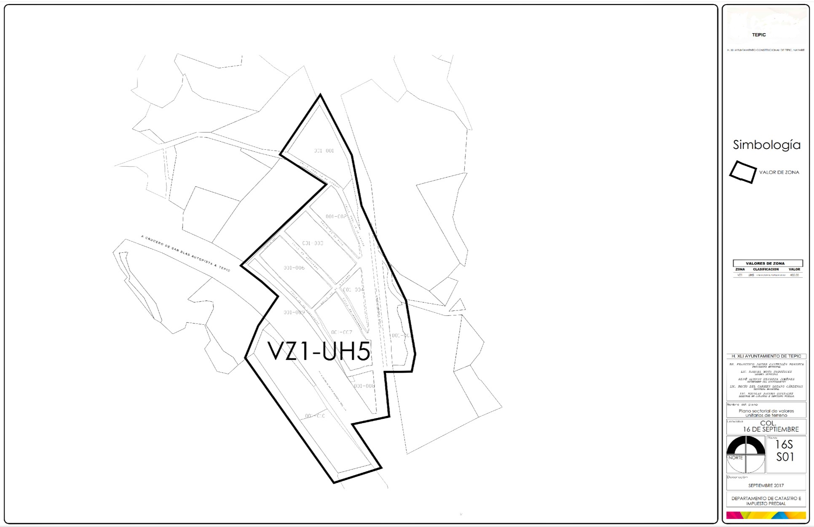

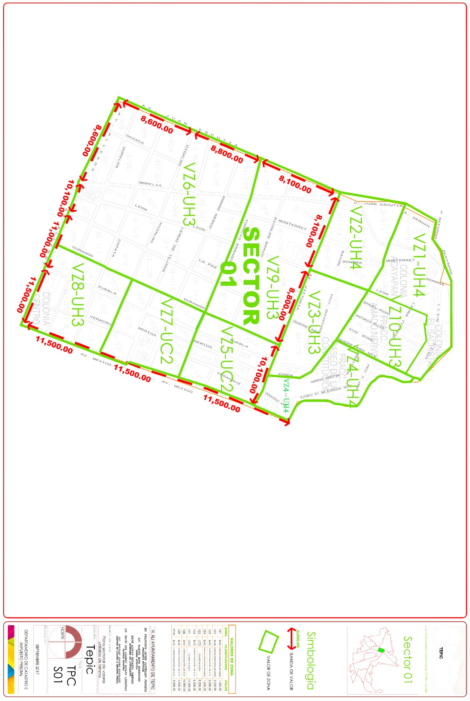
Jueves 28 de Diciembre de 2017
Periódico Oficial 59

60 Periódico Oficial Jueves 28 de Diciembre de 2017
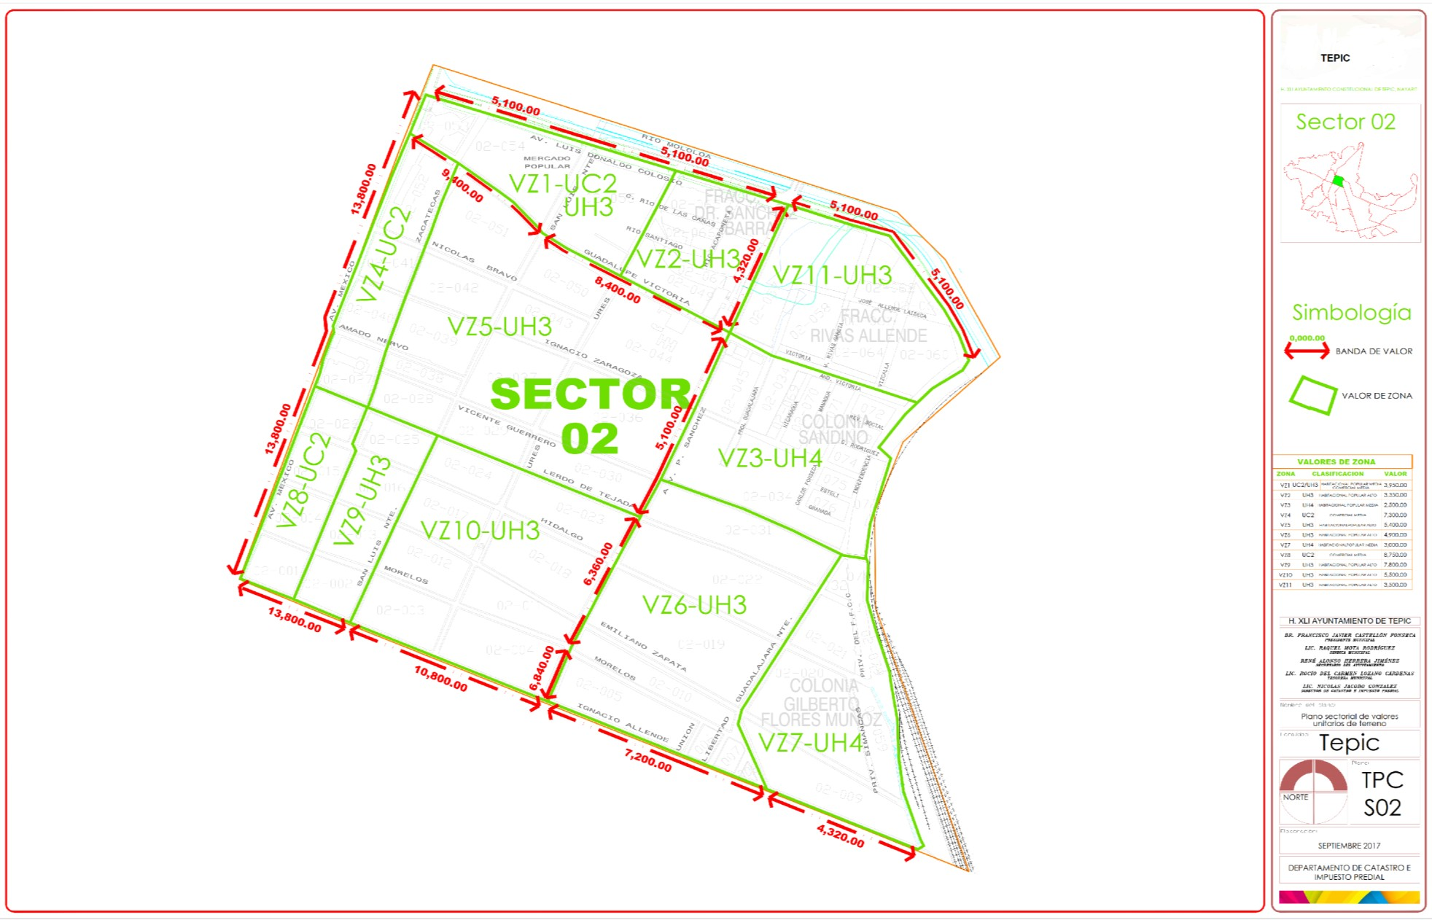

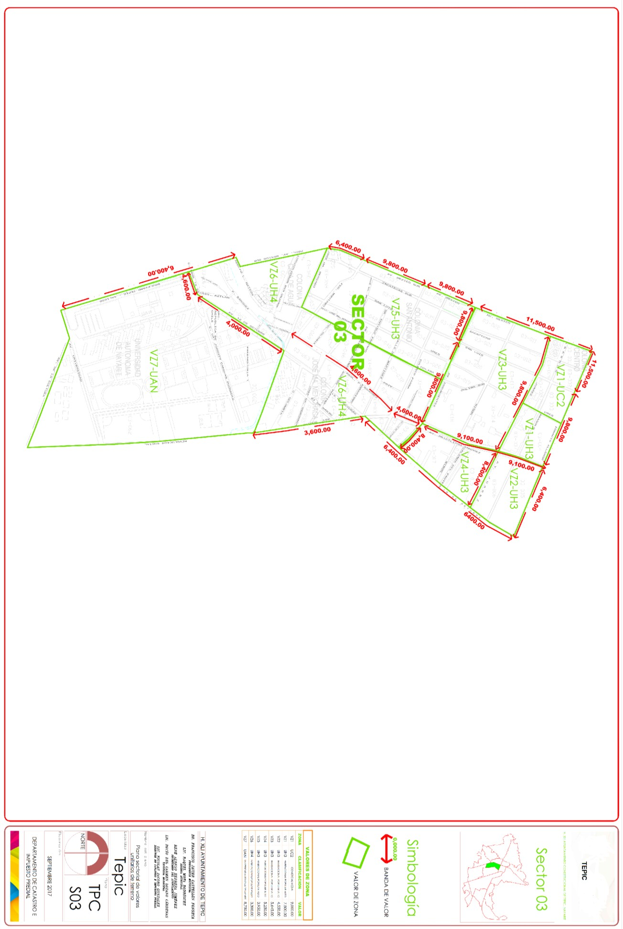
Jueves 28 de Diciembre de 2017
Periódico Oficial 61

62 Periódico Oficial Jueves 28 de Diciembre de 2017
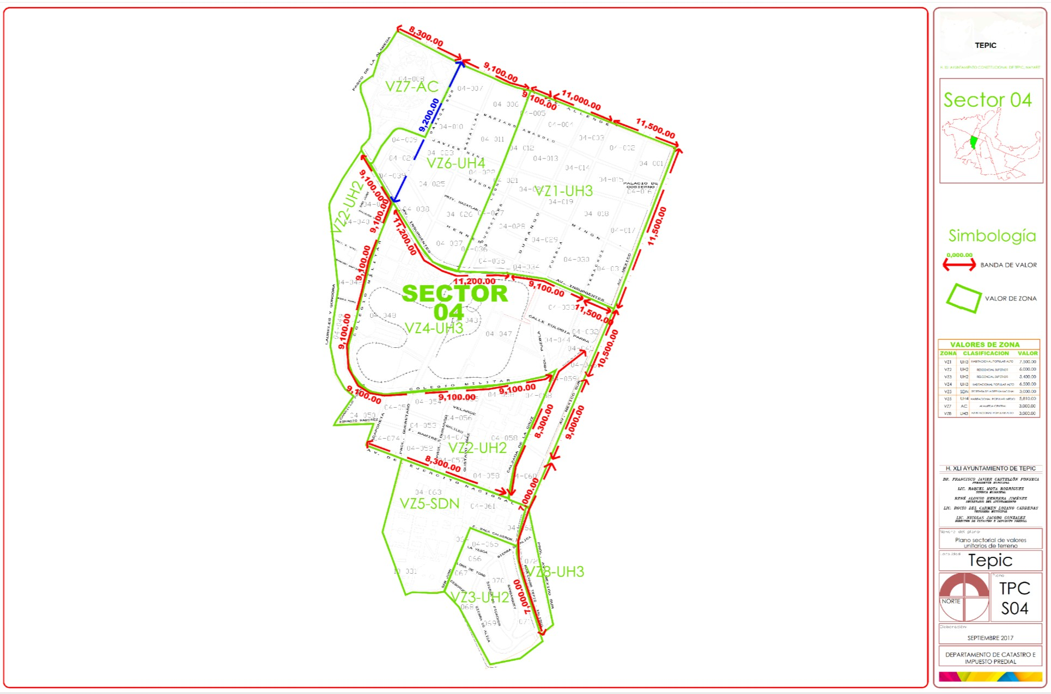

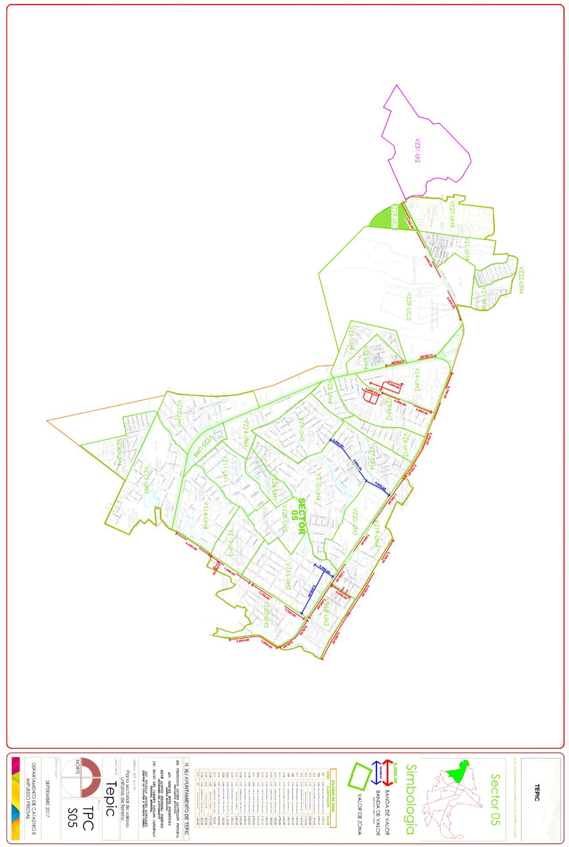
Jueves 28 de Diciembre de 2017
Periódico Oficial 63

64 Periódico Oficial Jueves 28 de Diciembre de 2017
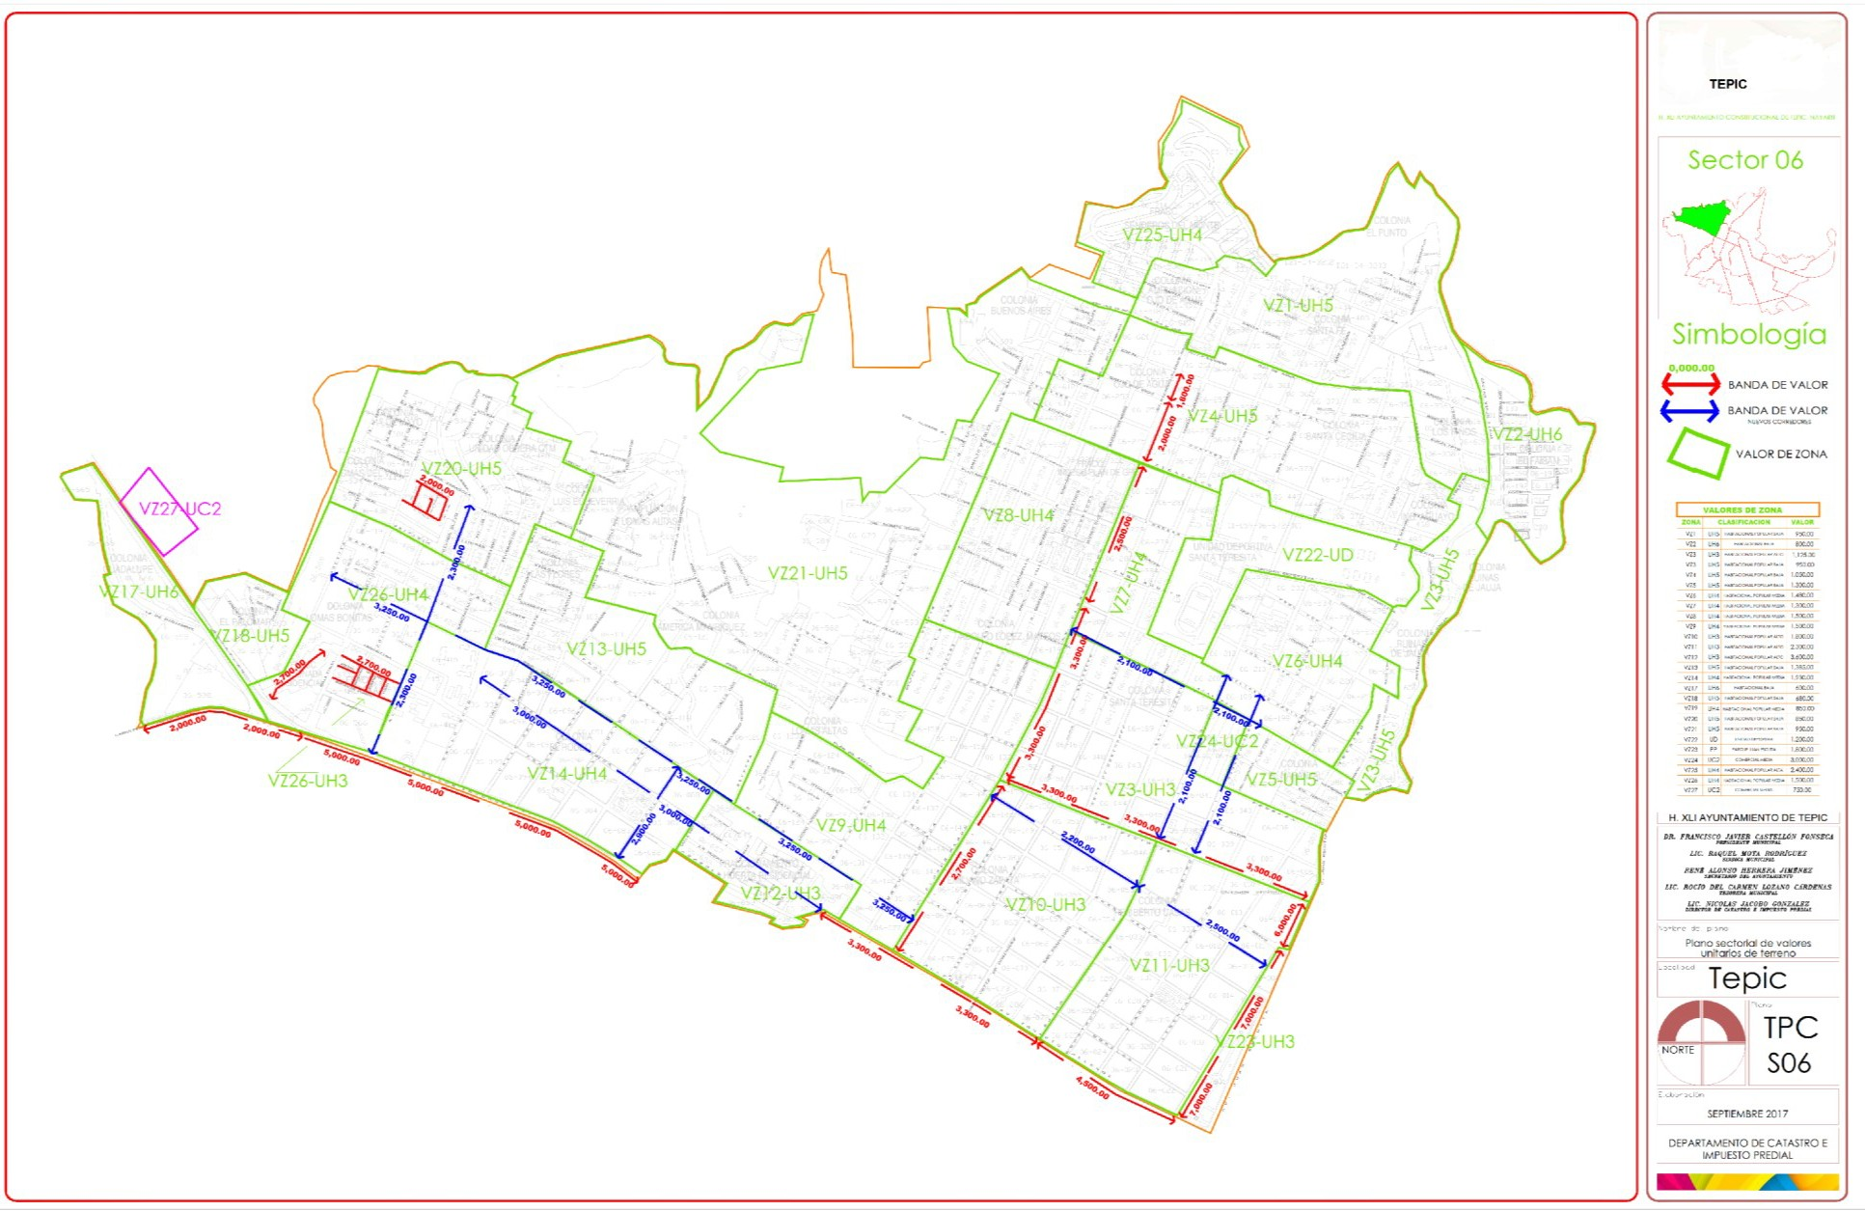

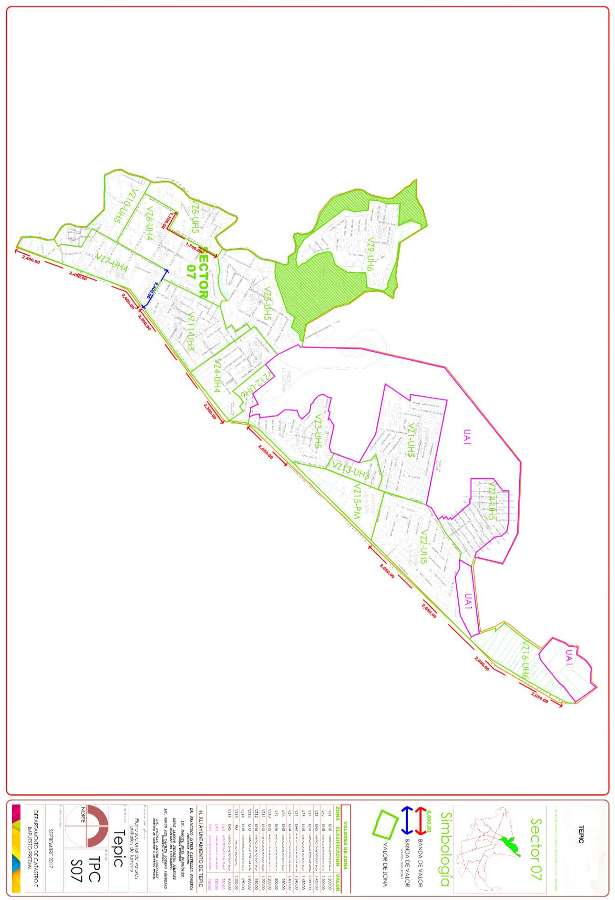
Jueves 28 de Diciembre de 2017
Periódico Oficial 65

66 Periódico Oficial Jueves 28 de Diciembre de 2017
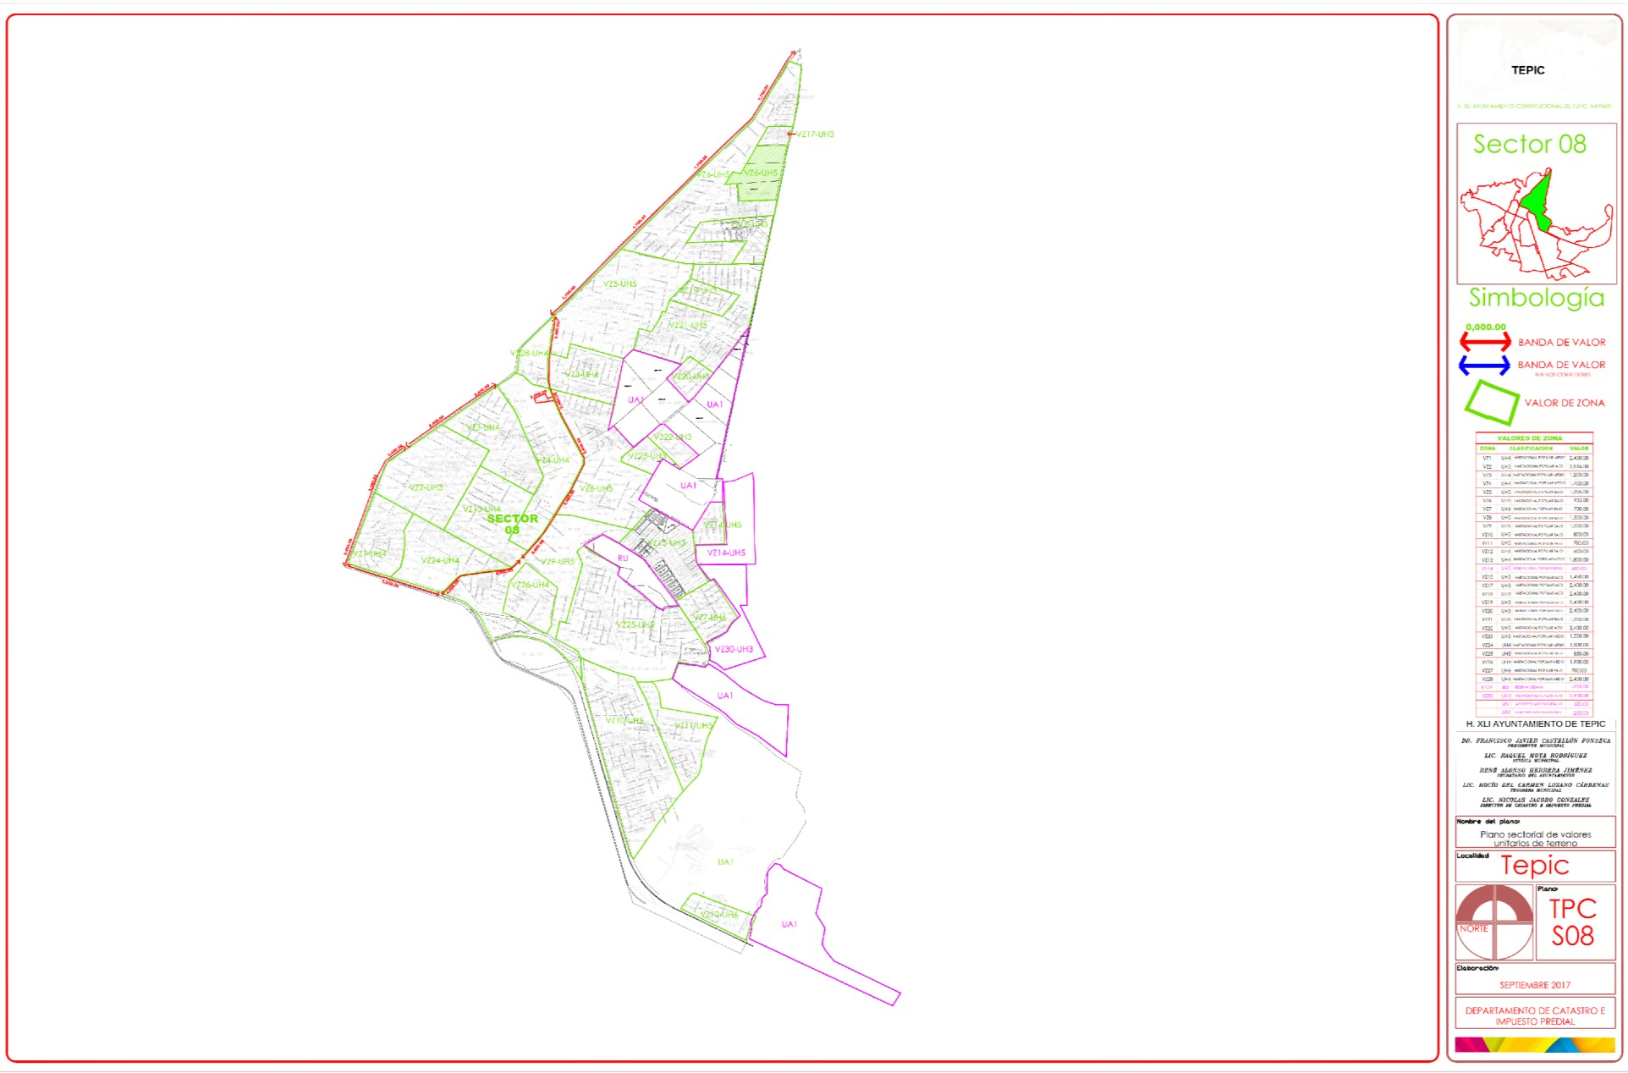

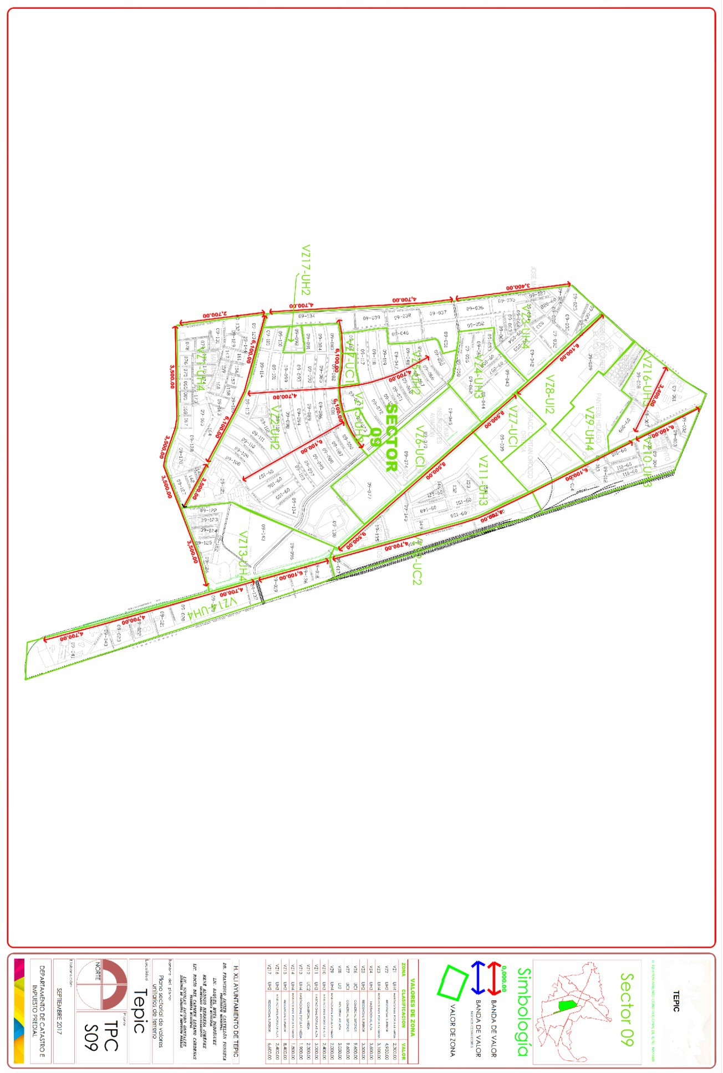
Jueves 28 de Diciembre de 2017
Periódico Oficial 67

68 Periódico Oficial Jueves 28 de Diciembre de 2017
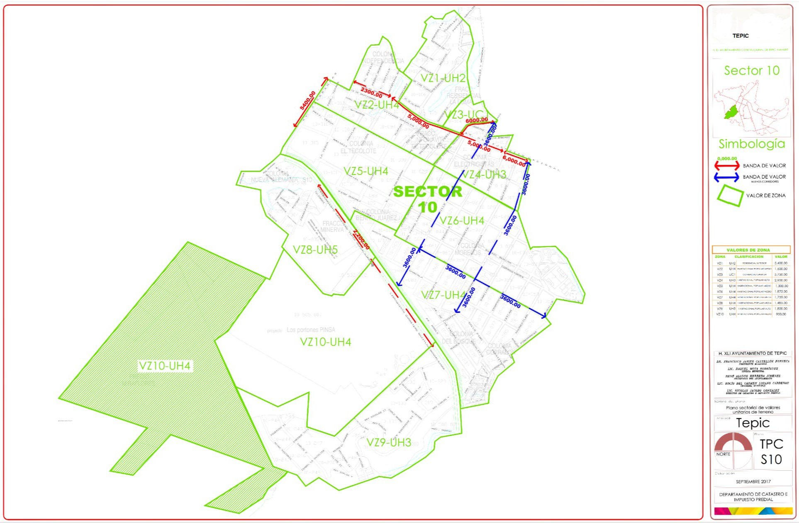

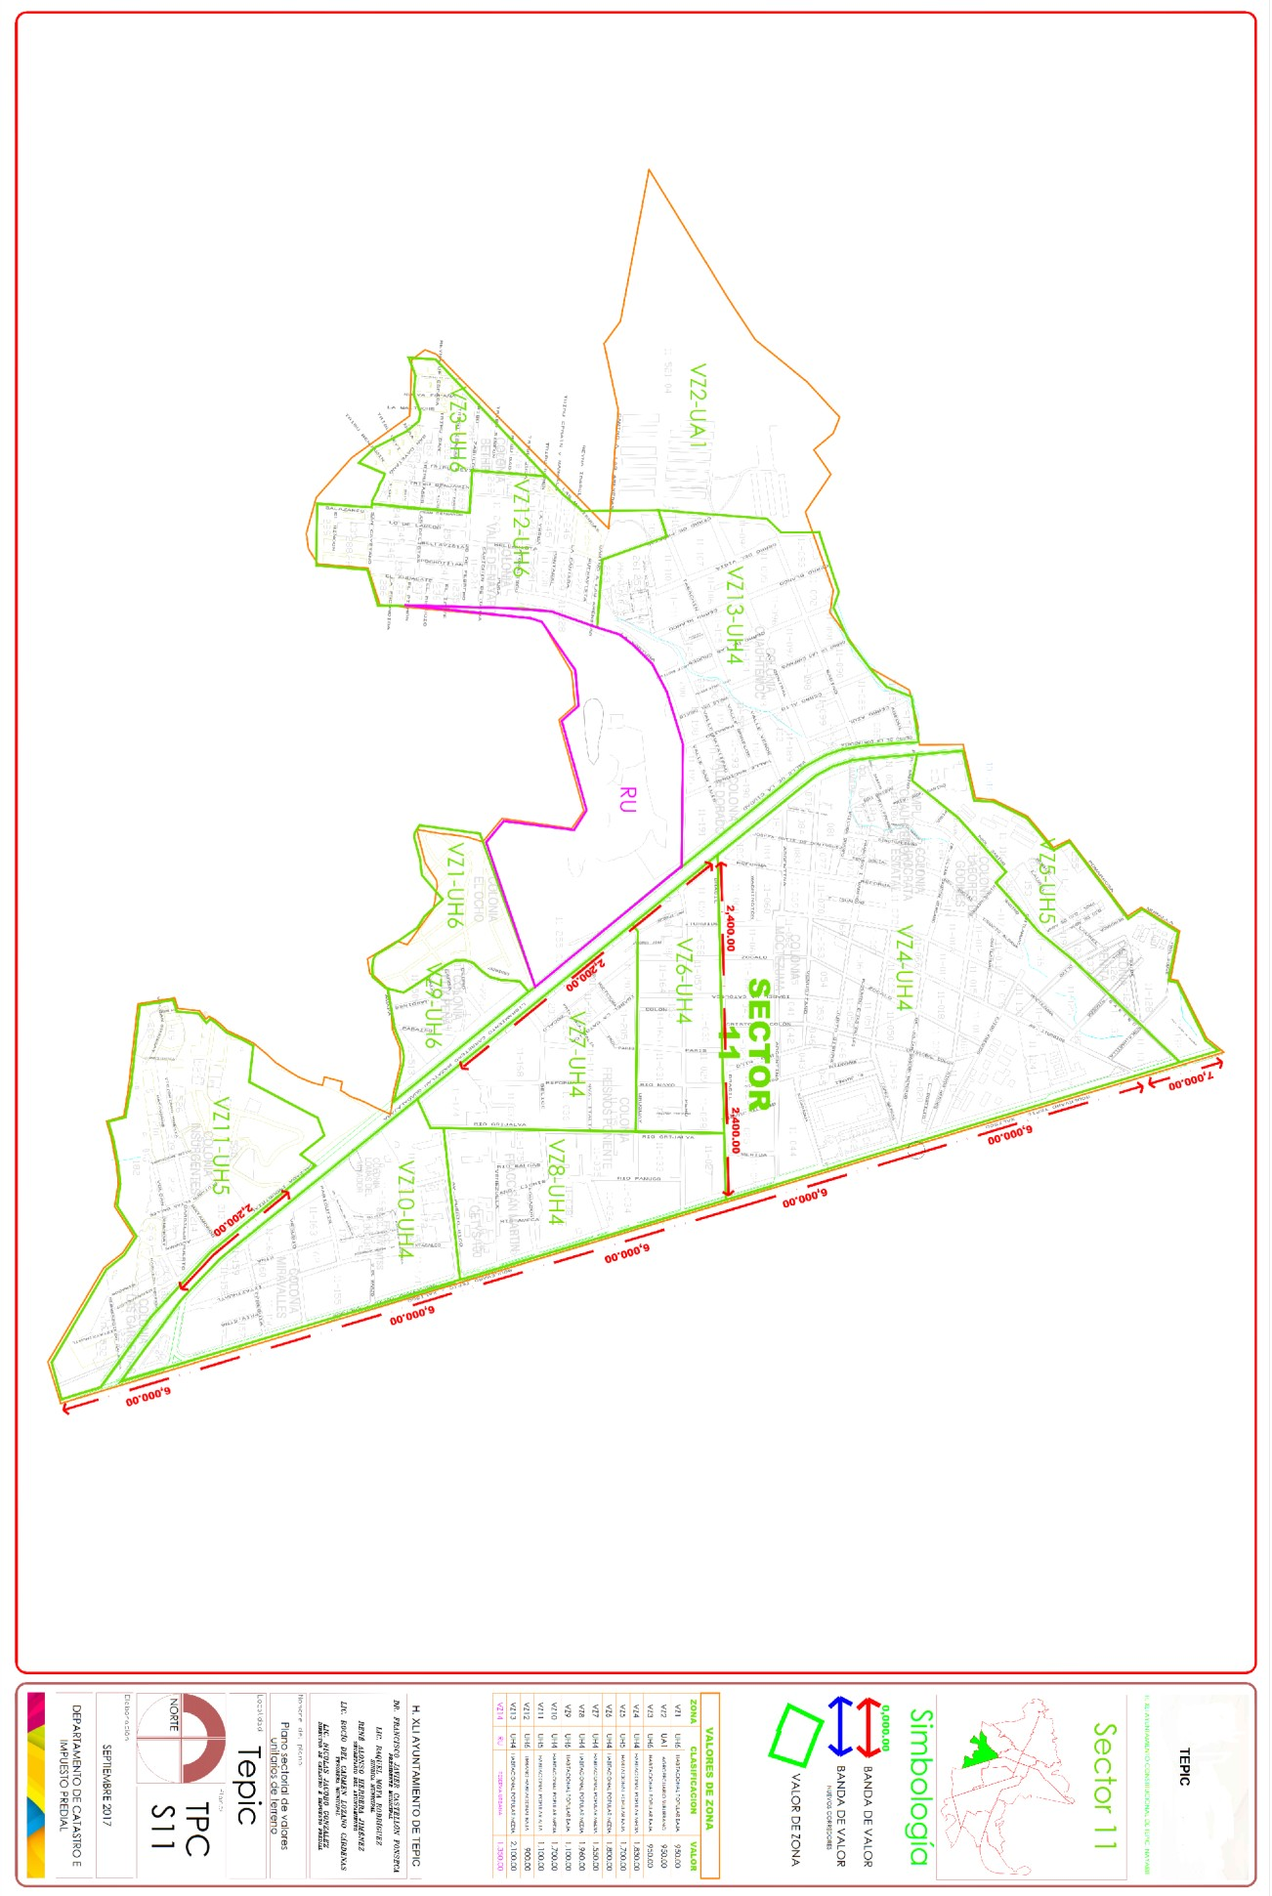
Jueves 28 de Diciembre de 2017
Periódico Oficial 69

70 Periódico Oficial Jueves 28 de Diciembre de 2017
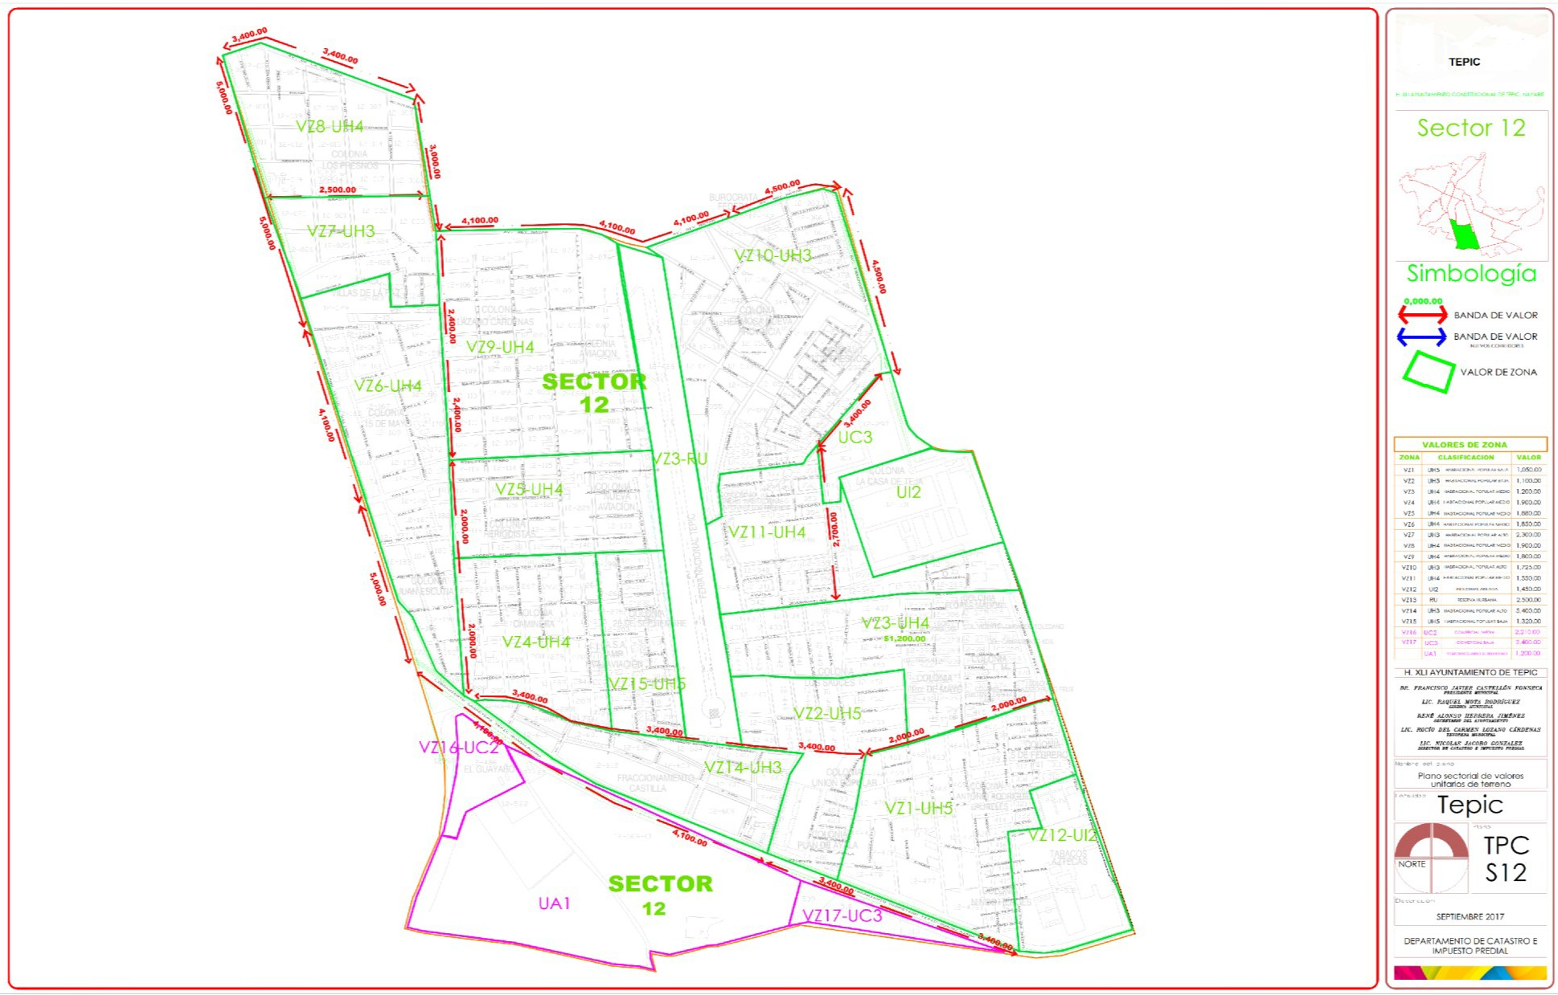

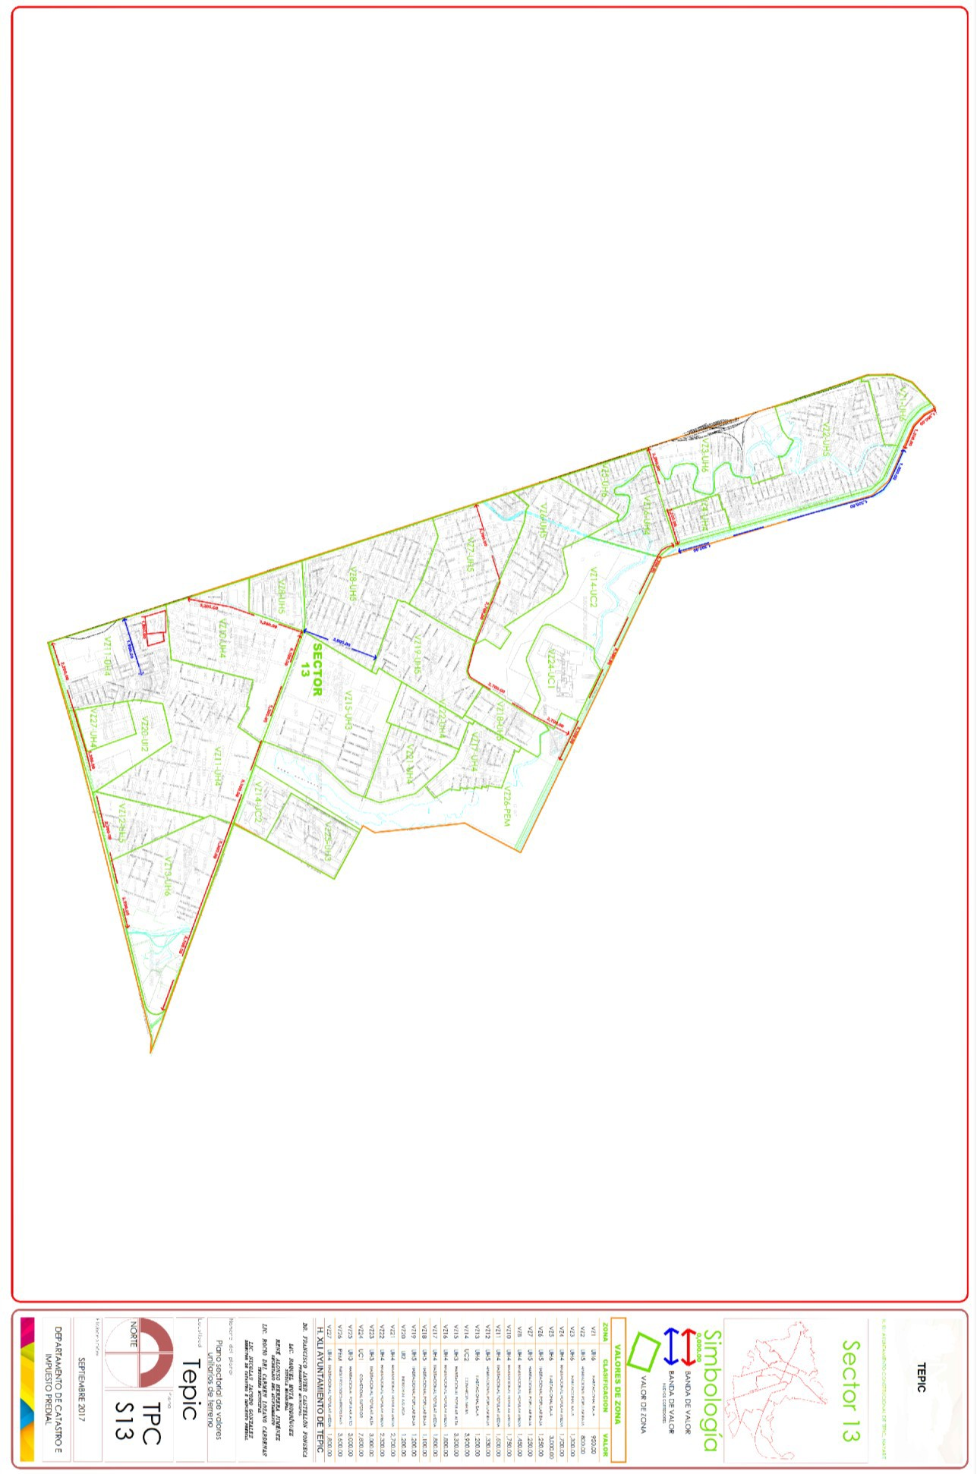
Jueves 28 de Diciembre de 2017
Periódico Oficial 71

72 Periódico Oficial Jueves 28 de Diciembre de 2017
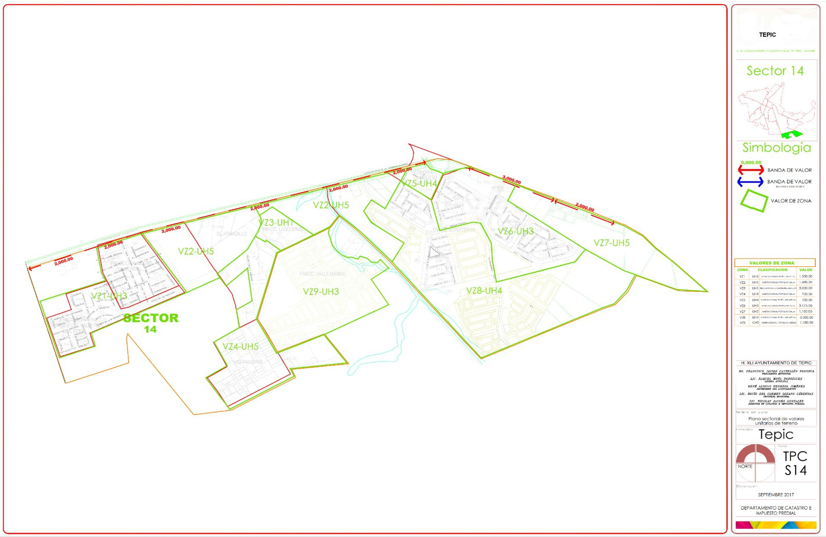

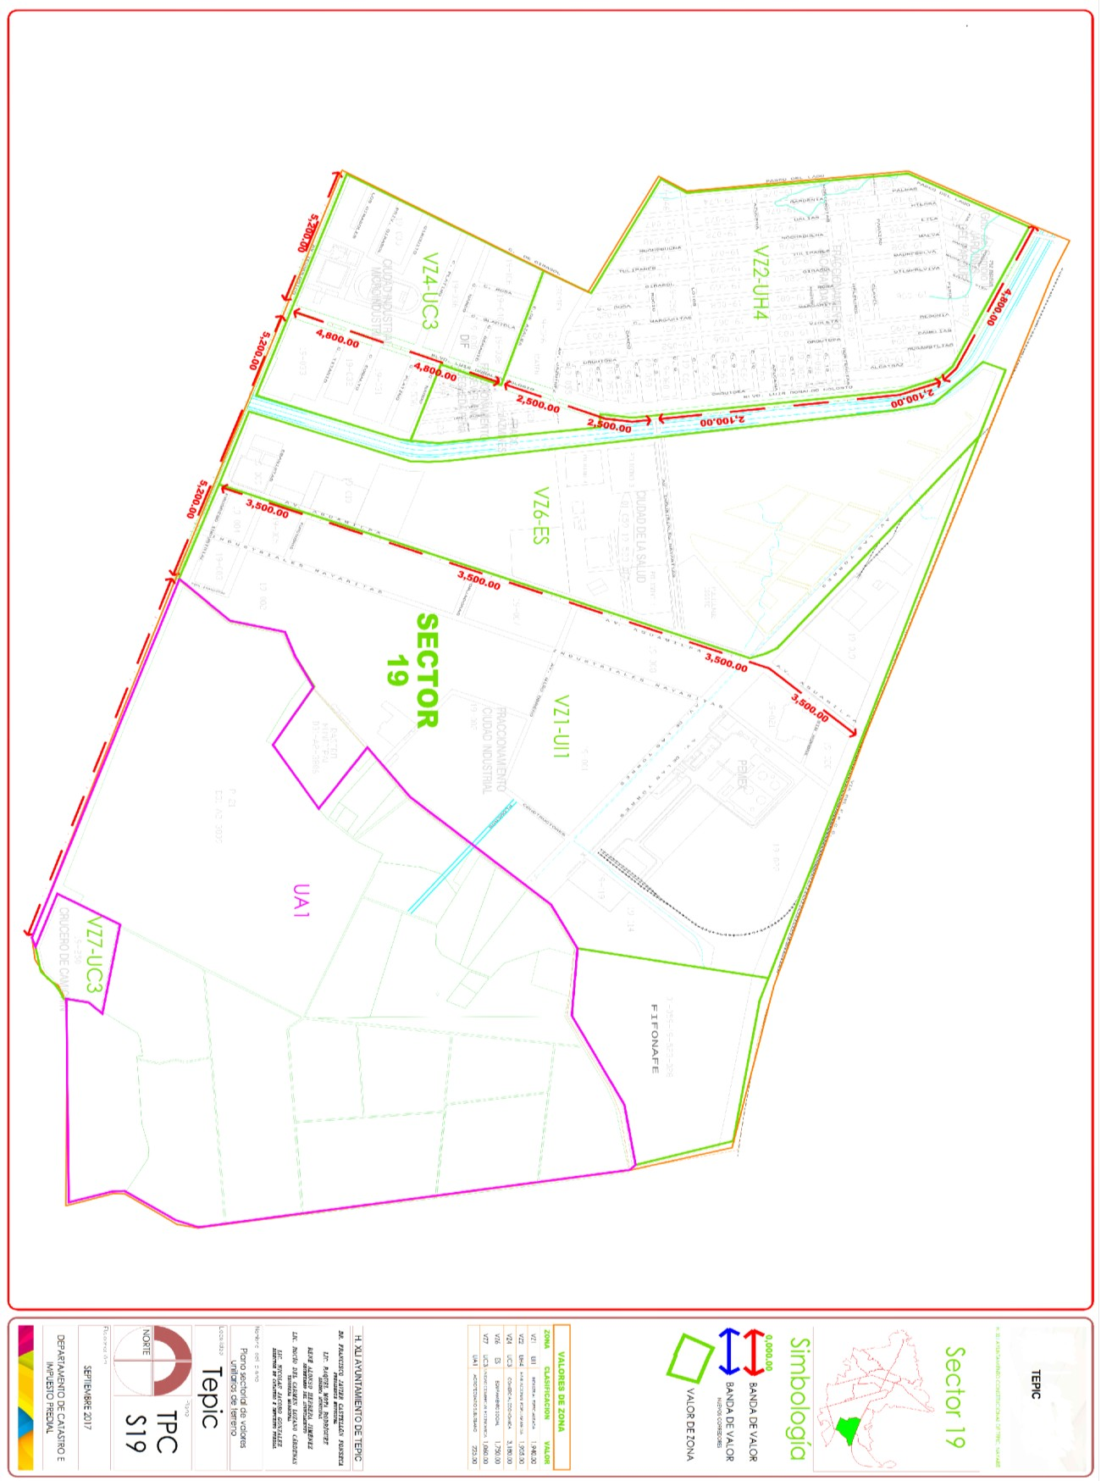
Jueves 28 de Diciembre de 2017
Periódico Oficial 73

74 Periódico Oficial Jueves 28 de Diciembre de 2017
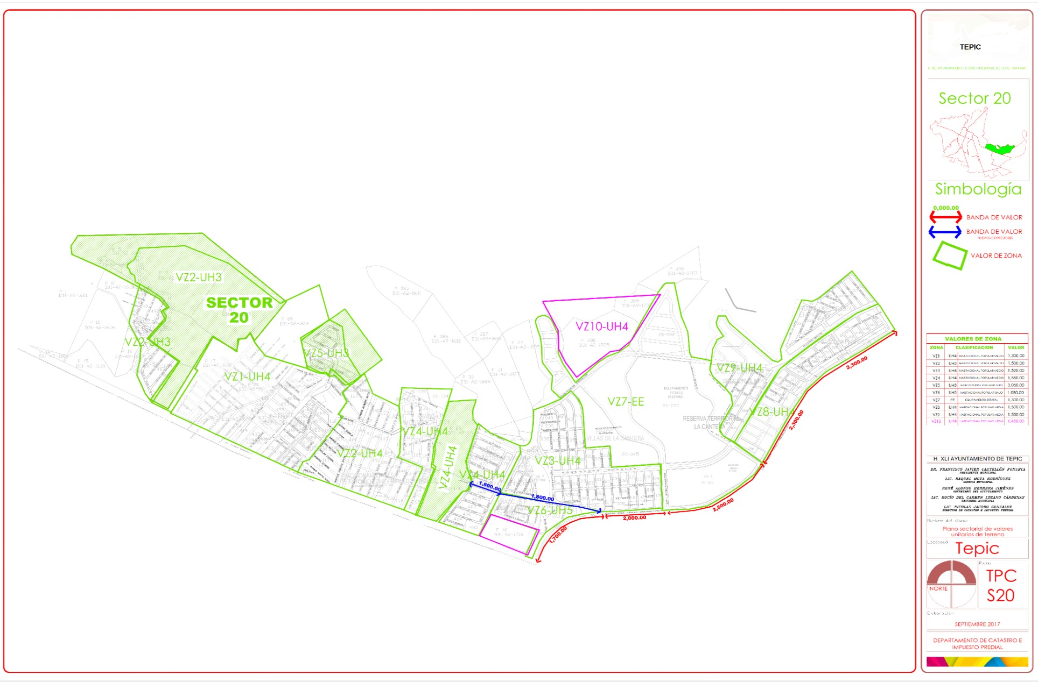

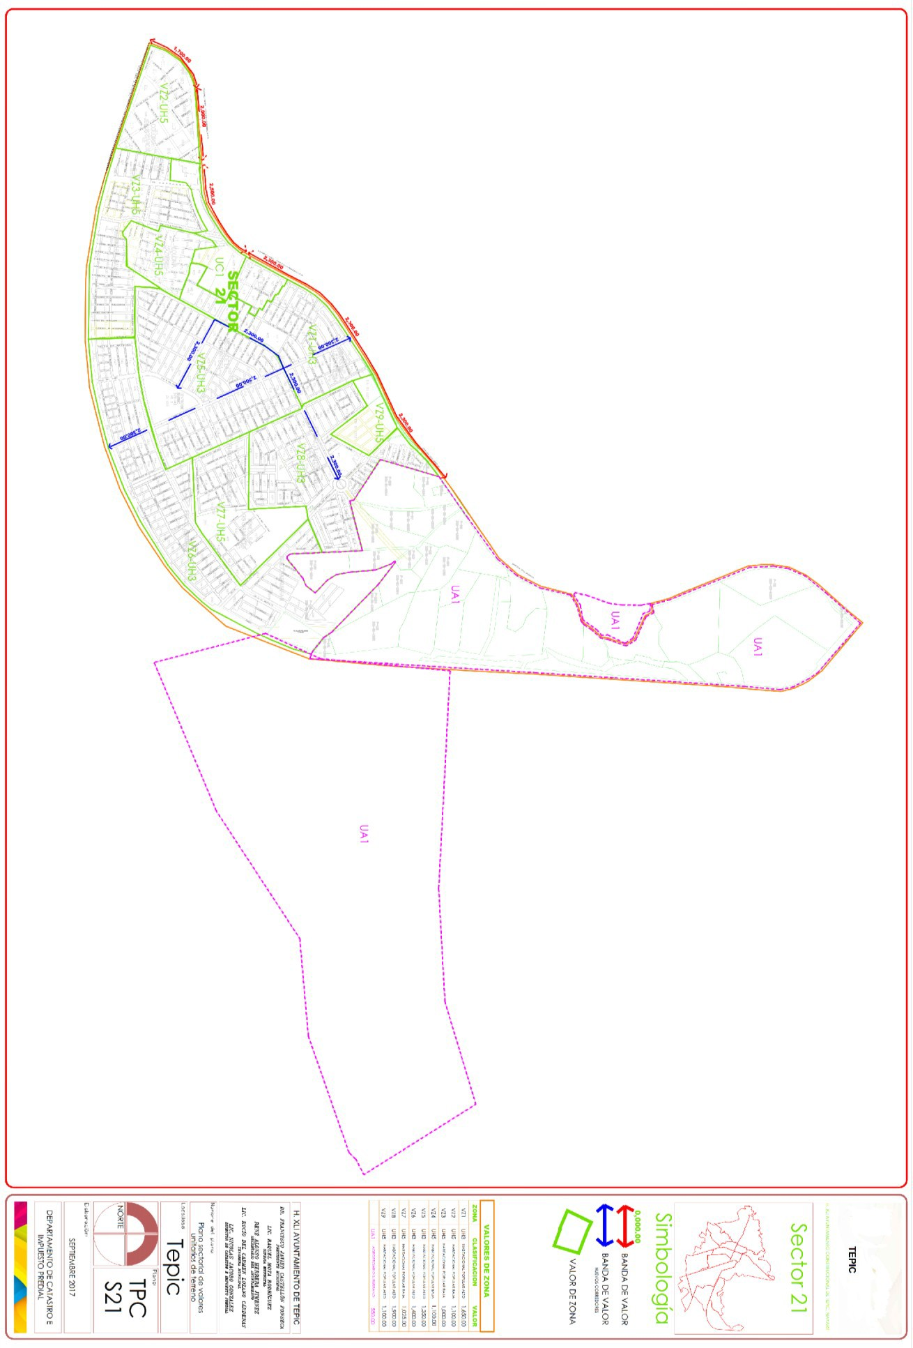
Jueves 28 de Diciembre de 2017
Periódico Oficial 75

76 Periódico Oficial Jueves 28 de Diciembre de 2017
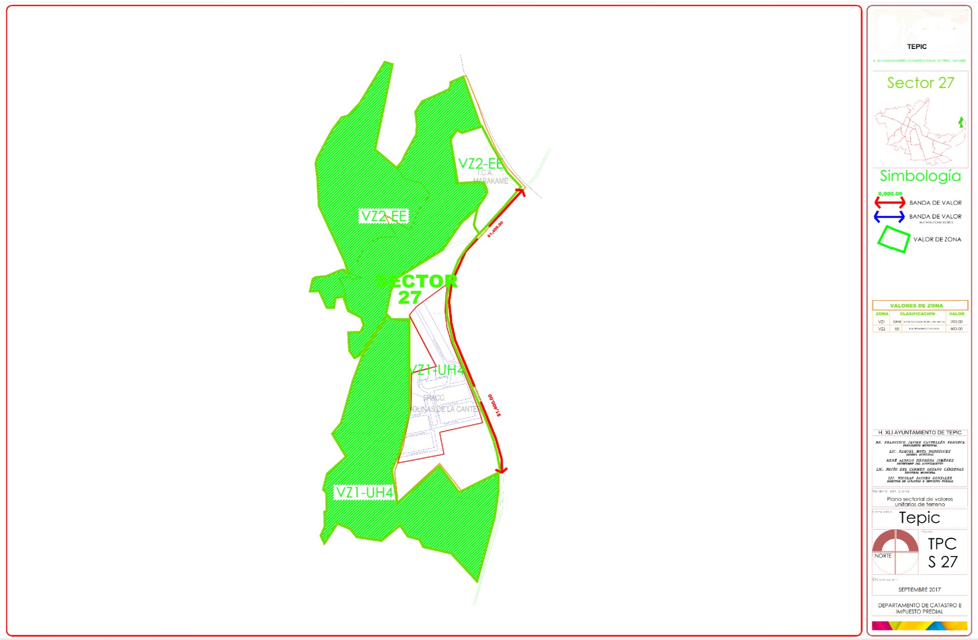

Jueves 28 de Diciembre de 2017 Periódico Oficial 77

TRANSITORIOS

Primero.- El presente Decreto entrará en vigor a partir del primero de enero del año 2017, previa publicación en el Periódico Oficial, Órgano del Gobierno del Estado.

Segundo.- Se abroga el Decreto que Autoriza la Actualización de las Tablas de Valores Unitarios de Suelo y Construcciones para el Municipio de Tepic, Nayarit, publicado en el Periódico Oficial, Órgano del Gobierno del Estado de Nayarit el 22 de diciembre del 2012.

Tercero.- Los trámites catastrales que se encuentren pendientes al momento de la entrada en vigor del presente Decreto, se llevarán a cabo con base en la Tabla de Valores Unitarios de Suelo y Construcciones que se encontraba vigente al momento del inicio de los procedimientos administrativos respectivos.

Cuarto.- El Congreso del Estado de Nayarit, deberá realizar un estudio sustancial en materia de tablas de valores unitarios de suelo y construcción, con el objetivo de establecer parámetros, lineamientos y reglas en general, que permitan instituir criterios relativos a las actualizaciones de los valores.

D A D O en la Sala de Sesiones “Lic. Benito Juárez García” recinto oficial del Honorable Congreso del Estado de Nayarit, en Tepic, su capital, a los veintiún días del mes de diciembre del año dos mil diecisiete.

DIP. LEOPOLDO DOMÍNGUEZ GONZÁLEZ, PRESIDENTE.- Rúbrica.- DIP. EDUARDO LUGO LÓPEZ, SECRETARIO.- Rúbrica.- DIP. MARISOL SÁNCHEZ NAVARRO.- SECRETARIA.- Rúbrica.

Y en cumplimiento a lo dispuesto en la Fracción II del Artículo 69 de la Constitución Política del Estado y para su debida observancia, promulgo el presente Decreto en la Residencia del Poder Ejecutivo de Nayarit en Tepic su capital, a los veintisiete días del mes de diciembre del año dos mil diecisiete.- L.C. ANTONIO ECHEVARRÍA GARCÍA.- Rúbrica.- El Secretario General de Gobierno, Lic. Jorge Aníbal Montenegro Ibarra.- Rúbrica.

